Министерство образования и науки   
Российской Федерации

Федеральное государственное бюджетное образовательное учреждение высшего профессионального

образования «Алтайский государственный технический университет им. И.И. Ползунова»

Тырышкин С.Ю.

Информационно-измерительные и управляющие системы

Учебное пособие

Барнаул, 2024

УДК 681.5

Тырышкин С.Ю. Учебное пособие «Информационно-измерительные и управляющие системы»: Методические указания для студентов направления «Информатика и вычислительная техника» и «Информационная безопасность» / Алт. гос. техн. ун-т им. И.И. Ползунова. – Барнаул, 2024. - 142 с., ил.

Учебное пособие "Информационно-измерительные и управляющие системы" предназначено для студентов, изучающих соответствующие дисциплины в рамках специальностей "Информатика и вычислительная техника" и "Информационная безопасность". Пособие предоставляет все необходимые материалы для полного освоения курса, включая теоретические основы и практические задания.

Пособие включает в себя разделы, посвященные основным понятиям и принципам работы информационно-измерительных и управляющих систем. В этих главах рассмотрены:

Принципы измерения и сбора данных: Методы и устройства для получения первичной информации.

Обработка и анализ данных: Алгоритмы и методы обработки данных, включая статистический анализ и машинное обучение.

Автоматизированные системы управления: Архитектуры и компоненты систем управления, включая программируемые логические контроллеры (ПЛК) и SCADA-системы.

Безопасность и защита информации: Методы обеспечения кибербезопасности в информационно-управляющих системах, криптография и аутентификация.

Практическая часть пособия содержит методические указания для выполнения лабораторных работ, которые позволяют студентам применять полученные теоретические знания на практике.

Комплексный подход: Объединение теории и практики для глубокого понимания предметной области.

Актуальные темы: Освещение современных тенденций и технологий в области информационно-измерительных и управляющих систем.

Практико-ориентированный подход: Лабораторные работы, ориентированные на решение реальных задач, встречающихся в профессиональной деятельности.

Поддержка преподавателей: Методические рекомендации для преподавателей по организации занятий и оценке успеваемости студентов.

В пособии подробно описана работа SCADA TraceMode 7.

Пособие может оказаться полезным для студентов, занимающихся НИРС, а также аспирантам кафедры «Информатика, вычислительная техника и информационная безопасность».

**Р**екомендовано к изданию заседанием кафедры "Информатики вычислительной техники и информационной безопасности» Алтайского государственного технического университета им. И.И.Ползунова.

Протокол №_1_ от _5_сентября__2024г.

Оглавление

Введение 5

Основы информационно-измерительных систем (ИИС) 7

**Основные понятия и определения** 7

**Классификация ИИС** 11

Теоретические основы измерений 15

**Физические величины и их измерения** 16

**Точность и погрешности измерений** 17

Системы автоматического управления (САУ) 17

**Общие принципы работы САУ** 17

**Статическая и динамическая характеристики САУ** 18

Методы цифровой обработки сигналов 20

**Аналого-цифровое преобразование** 20

**Цифровая фильтрация** 20

Проектирование ИИС и САУ 21

**Этапы проектирования** 21

**Основы программирования микроконтроллеров** 23

Информационная безопасность ИИУС 24

Применение SCADA Trace Mode 7 26

**Основы работы с SCADA Trace Mode 7** 26

**Примеры использования** 29

Обучение работе в Trace Mode 7 32

***Измерения*** 43

***Сохранение истории измерений*** 51

***Управление событиями*** 52

***Работа с протоколом Modbus*** 53

***Интегрированное управление оборудованием. DPA-каналы.*** 53

***Управление по расписанию*** 57

**Графический интерфейс** 59

***Генерация отчетов*** 67

***Работа с WEB-компонентами*** 72

***Обмен данными и его диагностика*** 76

***Информационная безопасность в Trace Mode 7*** 77

***Ограничение по количеству каналов*** 82

***Клиент-серверные системы*** 83

Лабораторные работы 85

Лабораторная работа 1. Создание проекта в среде Trace Mode 85

**Лабораторная работа 2.** Проектирование человеко-машинного интерфейса. Создание статического и динамического изображения в Trace Mode 7. 94

**Лабораторная работа 3.** Программирование на языках Texno ST и Texno FBD. 103

**Лабораторная работа 4.** Программирование на языках Texno IL и Texno SFC 120

**Лабораторная работа 5.** Создание отчета тревог и СПАД архива 132

Вопросы для самопроверки 139

Литература 140

# **Введение**

Курс "Информационно-измерительные и управляющие системы" представляет собой комплексную дисциплину, охватывающую теоретические и практические аспекты создания и использования современных информационных технологий в области измерений и управления. Основная цель курса заключается в подготовке специалистов, способных разрабатывать, внедрять и эксплуатировать сложные информационно-измерительные и управляющие системы в различных областях науки, техники и производства.

Структура курса включает в себя изучение основ информационно-измерительных систем, теоретических основ измерений, принципов работы систем автоматического управления, методов цифровой обработки сигналов, а также практических аспектов проектирования и программирования таких систем. Особое внимание уделяется использованию современного программного обеспечения, такого как SCADA Trace Mode 7, для реализации и управления информационными и управляющими системами.

Курс предусматривает выполнение студентами лабораторных работ, направленных на закрепление теоретического материала и приобретение практических навыков работы с современными инструментами и методами разработки и эксплуатации информационно-измерительных и управляющих систем.

**Цели и задачи курса**

Целью курса "Информационно-измерительные и управляющие системы" является формирование у студентов профессиональных компетенций в области проектирования, внедрения и эксплуатации информационно-измерительных и управляющих систем различного назначения. Курс направлен на подготовку квалифицированных специалистов, способных решать задачи автоматизации и управления сложными техническими объектами и процессами.

Задачи курса включают:

1. Формирование у студентов знаний и умений в области теории и практики информационно-измерительных и управляющих систем.
2. Развитие навыков анализа, синтеза и оптимизации сложных технических систем на основе современных информационных технологий.
3. Освоение методов проектирования и программирования информационно-измерительных и управляющих систем с использованием специализированного программного обеспечения, включая SCADA Trace Mode 7.
4. Обучение студентов работе с современным оборудованием и приборами для измерений и управления.
5. Подготовка студентов к самостоятельному выполнению научно-исследовательских и проектных работ в области информационно-измерительных и управляющих систем.

**Структура курса**

Курс "Информационно-измерительные и управляющие системы" состоит из следующих основных разделов:

1. **Основы информационно-измерительных систем (ИИС)**:
   * Основные понятия и определения
   * Классификация ИИС
2. **Теоретические основы измерений**:
   * Физические величины и их измерения
   * Точность и погрешности измерений
3. **Системы автоматического управления (САУ)**:
   * Общие принципы работы САУ
   * Статическая и динамическая характеристики САУ
4. **Методы цифровой обработки сигналов**:
   * Аналого-цифровое преобразование
   * Цифровая фильтрация
5. **Проектирование ИИС и САУ**:
   * Этапы проектирования
   * Программирование контроллеров
6. **Применение SCADA Trace Mode 7**:
   * Основы работы с SCADA Trace Mode 7
   * Примеры практических задач
7. **Лабораторные работы**:
8. **Контрольные вопросы**

Каждый раздел курса включает лекционные занятия, практические упражнения и лабораторные работы, направленные на глубокое усвоение материала и развитие практических навыков студентов.

# **Основы информационно-измерительных систем (ИИС)**

## **Основные понятия и определения**

**Измерительная система** – это совокупность технических средств, предназначенных для получения количественной информации об одной или нескольких физических величинах объекта исследования. Она может состоять из одного или нескольких измерительных приборов и вспомогательных устройств.

**Управляющая система** – это система, которая автоматически регулирует какой-либо процесс или объект в соответствии с определенными правилами и алгоритмами. Она включает в себя средства сбора данных, принятия решений и исполнения команд.

**Датчик** – это устройство, которое преобразует физическую величину (например, температуру, давление, скорость) в электрический сигнал. Датчики могут быть различных типов, в зависимости от измеряемой физической величины и требуемого уровня точности.

**Преобразователь** – это устройство, которое выполняет дальнейшую обработку сигналов от датчиков, например, усиливает сигнал, фильтрует его или преобразует в другой вид энергии. Преобразователи могут использоваться для согласования сигналов между различными компонентами системы.

**Исполнительный механизм** – это устройство, которое непосредственно воздействует на объект управления, чтобы изменить его состояние. Это может быть электродвигатель, клапан, реле и другие устройства.

**Блок управления** – это устройство, которое принимает решение на основании полученной информации и передает команды исполнительным механизмам. Он может быть реализован на базе программируемых логических контроллеров (PLC), микропроцессоров или других устройств.

**Коммуникационное оборудование** – это средства связи между компонентами системы и внешними устройствами. Оно может включать в себя сетевые адаптеры, модемы, радиопередатчики и приемники.

***Классификация ИИС***

ИИС могут быть классифицированы по следующим признакам:

1. **По видам сигналов**:
   * Аналоговые ИИС: используют аналоговые сигналы, которые представляют собой непрерывные функции времени.
   * Цифровые ИИС: работают с дискретными сигналами, представленными в виде последовательности импульсов.
   * Гибридные ИИС: сочетают аналоговые и цифровые компоненты.
2. **По функциональному назначению**:
   * Измерительные системы: предназначены для измерения физических величин.
   * Системы контроля: следят за состоянием объекта и выдают соответствующие сигналы тревоги.
   * Системы управления: автоматически регулируют параметры объекта для поддержания заданных условий.
3. **По степени автоматизации**:
   * Ручные ИИС: требуют вмешательства оператора для выполнения всех функций.
   * Полуавтоматические ИИС: частично автоматизированы, оператору требуется выполнять некоторые операции.
   * Автоматические ИИС: все функции выполняются без участия человека.

Эти классификации помогают лучше понять структуру и функционирование ИИС, а также позволяют выбрать наиболее подходящую систему для конкретной задачи.

***Измерение и управление***

**Измерение**

Измерение – это процесс определения численного значения физической величины посредством сравнения ее с единицей измерения. Этот процесс включает несколько этапов:

1. **Выбор единицы измерения**: определение стандартной меры для данной физической величины (например, метр для длины, грамм для массы, секунда для времени).
2. **Выбор метода измерения**: выбор способа измерения, который зависит от природы измеряемой величины и требуемой точности. Существуют различные методы измерений, такие как прямые измерения, косвенные измерения, совокупные измерения и т.д.
3. **Выбор датчика**: подбор датчика, который преобразует измеряемую величину в удобный для измерения сигнал (например, электрический сигнал).
4. **Считывание показаний**: получение данных с датчика и преобразование их в числовую форму.
5. **Обработка данных**: анализ и интерпретация результатов измерений.
6. **Результат измерения**: итоговый результат измерения, выраженный в выбранной единице измерения.

**Управление**

Управление – это процесс воздействия на объект для достижения желаемого состояния или поведения этого объекта. Основные этапы управления включают:

1. **Целеполагание**: определение цели управления, которую необходимо достичь.
2. **Сбор данных**: получение информации о текущем состоянии объекта управления.
3. **Анализ данных**: обработка собранных данных для оценки текущего состояния объекта управления и сравнения его с целевым состоянием.
4. **Принятие решения**: принятие решения о необходимых действиях для приближения текущего состояния к целевому состоянию.
5. **Реализация решения**: выполнение действий, направленных на изменение состояния объекта управления.
6. **Оценка результата**: проверка того, достигнута ли поставленная цель управления. Если нет, цикл повторяется до достижения цели.

На рисунке 1 представлена схема взаимодействия основных компонентов информационно-измерительной и управляющей системы:

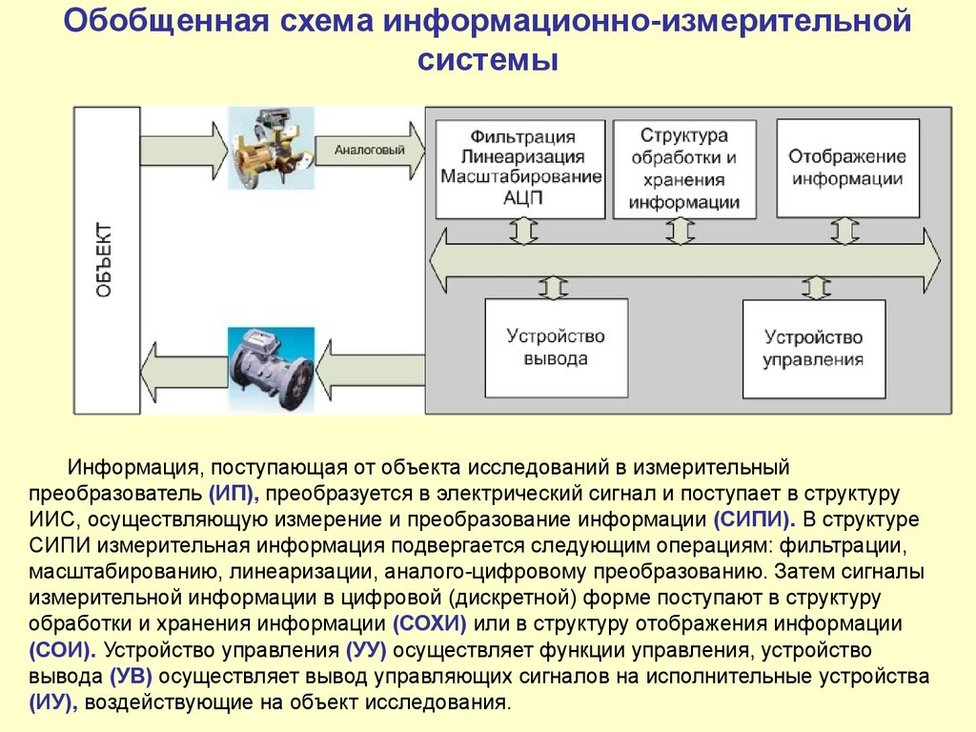

Рисунок 1. Обобщенная схема информационно-измерительной системы.

Этот процесс показывает, как информация о внешней среде собирается датчиками, преобразуется в электрический сигнал, обрабатывается блоком управления и реализуется через исполнительные механизмы для управления объектом.

***Датчики и преобразователи***

**Датчики**

Датчики являются ключевыми элементами любой информационно-измерительной системы. Они служат для преобразования физической величины в электрический сигнал, который затем может быть обработан другими компонентами системы. Существует множество видов датчиков, каждый из которых подходит для измерения определенных параметров. Вот несколько примеров:

* **Термопары**: используются для измерения температуры. Они работают на принципе возникновения разности потенциалов между двумя разнородными металлами при наличии разности температур.
* **Пьезоэлектрические датчики**: преобразуют механические колебания в электрический сигнал. Применяются для измерения давления, ускорения, силы и других параметров.
* **Емкостные датчики**: измеряют изменение емкости конденсатора при изменении расстояния между пластинами. Используются для измерения уровня жидкости, положения объектов и других величин.
* **Индуктивные датчики**: реагируют на изменение магнитного поля. Применяются для измерения скорости вращения, положения и других параметров.

Каждый тип датчика имеет свои преимущества и недостатки, поэтому выбор датчика зависит от конкретных требований к точности, диапазону измерений, условиям эксплуатации и другим параметрам.

**Преобразователи**

Преобразователи играют важную роль в информационно-измерительных системах, так как они осуществляют дополнительную обработку сигналов от датчиков. Они могут выполнять следующие функции:

* **Усиление сигнала**: повышают уровень сигнала для улучшения его качества и увеличения дальности передачи.
* **Фильтрация сигнала**: удаляют шумы и помехи, улучшая качество сигнала.
* **Преобразование вида сигнала**: преобразуют аналоговый сигнал в цифровой формат или наоборот.

Приведем примеры преобразователей:

* **Усилители**: увеличивают амплитуду сигнала без искажений.
* **АЦП (аналого-цифровые преобразователи)**: преобразуют аналоговый сигнал в цифровой код.
* **ЦАП (цифро-аналоговые преобразователи)**: преобразуют цифровой код обратно в аналоговый сигнал.
* **Фильтры**: удаляют ненужные частоты из сигнала.

Использование преобразователей позволяет улучшить качество сигнала и сделать его более пригодным для дальнейшей обработки и передачи.

**Информационные процессы**

Информационные процессы в информационно-измерительных системах включают сбор, обработку, хранение и передачу информации о физических величинах. Эти процессы выполняют важные функции в управлении и мониторинге различных объектов и процессов. Рассмотрим основные этапы информационных процессов:

1. **Сбор информации**:
   * Датчики собирают данные о физических величинах, таких как температура, давление, скорость и т.д.
   * Данные преобразуются в электрические сигналы, которые могут быть легко переданы и обработаны.
2. **Обработка информации**:
   * Преобразователи усиливают, фильтруют и преобразуют сигналы для дальнейшего использования.
   * Микропроцессоры и программируемые логические контроллеры (PLC) анализируют данные и принимают решения на основе заданных алгоритмов.
3. **Хранение информации**:
   * Данные сохраняются в памяти устройств для последующего доступа и анализа.
   * Базы данных и архивные системы используются для долговременного хранения больших объемов данных.
4. **Передача информации**:
   * Информация передается по каналам связи между различными компонентами системы и внешними устройствами.
   * Сетевые протоколы и коммуникационные технологии обеспечивают безопасную и надежную передачу данных.
5. **Использование информации**:
   * Результаты обработки данных используются для управления объектами и процессами.
   * Исполнительные механизмы, такие как электроприводы и клапаны, получают команды и действуют согласно полученным данным.
6. **Отчетность и мониторинг**:
   * Пользовательский интерфейс предоставляет возможность просмотра и анализа данных.
   * Отчеты и графики помогают отслеживать состояние системы и принимать необходимые корректирующие действия.

Таким образом, информационные процессы обеспечивают эффективное функционирование информационно-измерительных систем, позволяя управлять объектами и процессами в реальном времени и принимать обоснованные решения на основе актуальных данных.

## **Классификация ИИС**

Все существующие информационно-измерительные системы могут быть классифицированы по следующим принципа: по видам сигналов, по функциональному назначению, по степени автоматизации. Рассмотрим каждую классификацию более подробно.

***По видам сигналов***

ИИС могут быть классифицированы по видам используемых сигналов. Основные типы сигналов включают аналоговые, цифровые и гибридные сигналы.

**Аналоговые ИИС**

Аналоговые ИИС работают с аналоговыми сигналами, которые представляют собой непрерывные функции времени. Эти сигналы могут изменяться непрерывно в широком диапазоне значений. Аналоговые сигналы обычно используются для представления физических величин, таких как температура, давление, напряжение и сила тока.

Преимущества аналоговых ИИС:

* Простота и дешевизна аппаратуры.
* Хорошее разрешение и точность измерений.
* Меньше задержка и время реакции.

Недостатки аналоговых ИИС:

* Подверженность шумам и помехам.
* Необходимость калибровки и настройки.
* Сложности в хранении и передаче данных на большие расстояния.

**Цифровые ИИС**

Цифровые ИИС работают с дискретными сигналами, представленными в виде последовательности импульсов. Каждый импульс имеет определенное значение и временной интервал между соседними импульсами. Цифровые сигналы используются для представления двоичных данных, где каждое значение кодируется комбинацией нулей и единиц.

Преимущества цифровых ИИС:

* Высокая устойчивость к шумам и помехам.
* Возможность хранения и передачи данных на большие расстояния без потери качества.
* Высокая точность и надежность.
* Легкость масштабирования и расширения системы.

Недостатки цифровых ИИС:

* Большие задержки и время реакции.
* Более высокая стоимость аппаратуры.
* Сложность в настройке и калибровке.

**Гибридные ИИС**

Гибридные ИИС сочетают аналоговые и цифровые компоненты. Они могут использовать аналоговые сигналы для сбора данных и цифровые сигналы для их обработки, хранения и передачи. Такие системы обладают преимуществами обоих типов сигналов и позволяют преодолеть их недостатки.

Преимущества гибридных ИИС:

* Универсальность и гибкость.
* Лучшее соотношение цена/качество.
* Совместимость с различными типами датчиков и исполнительных механизмов.

Недостатки гибридных ИИС:

* Сложность в разработке и интеграции.
* Необходимость дополнительных преобразователей для перехода между аналоговым и цифровым форматами.

Классификация ИИС по видам сигналов помогает выбрать оптимальную систему для конкретной задачи, учитывая требования к точности, скорости, стоимости и условиям эксплуатации.

***По функциональному назначению***

ИИС могут быть классифицированы по их функциональному назначению. Основные типы ИИС по этому критерию включают измерительные системы, системы контроля и системы управления.

**Измерительные системы**

Измерительные системы предназначены для измерения физических величин. Они включают в себя датчики, преобразователи, измерительную аппаратуру и программное обеспечение для обработки данных. Основная цель этих систем – предоставление точной и своевременной информации о контролируемых параметрах.

Примеры измерительных систем:

* Термометры для измерения температуры.
* Манометры для измерения давления.
* Амперметры и вольтметры для измерения силы тока и напряжения.

**Системы контроля**

Системы контроля следят за состоянием объекта и выдают соответствующие сигналы тревоги при отклонении параметров от заданных значений. Они включают в себя датчики, устройства обработки сигналов и блоки управления. Цель этих систем – предупредить о возможных проблемах и предотвратить аварии.

Примеры систем контроля:

* Системы пожарной сигнализации.
* Системы охраны периметра.
* Системы мониторинга состояния оборудования.

**Системы управления**

Системы управления автоматически регулируют параметры объекта для поддержания заданных условий. Они включают в себя датчики, исполнительные механизмы, блоки управления и средства связи. Цель этих систем – обеспечить стабильную работу объекта и оптимизировать его производительность.

Примеры систем управления:

* Системы автоматического регулирования температуры.
* Системы управления движением транспортных средств.
* Системы управления производственными процессами.

Классификация ИИС по функциональному назначению помогает определить, какие компоненты необходимы для реализации конкретной функции и какие требования предъявляются к системе.

***По степени автоматизации***

ИИС могут быть классифицированы по степени автоматизации. Основные типы ИИС по этому критерию включают ручные, полуавтоматические и автоматические системы. Каждая из них имеет свои преимущества и недостатки.

**Ручные ИИС**

Ручные ИИС требуют вмешательства оператора для выполнения всех функций. Оператор вручную вводит данные, принимает решения и выполняет действия. Эти системы просты в использовании и относительно дешевы, но требуют постоянного присутствия человека и могут быть менее точными и эффективными.

**Преимущества:**

* Просты в использовании.
* Дешевле в установке и обслуживании.
* Не требуют сложного технического обслуживания.

**Недостатки:**

* Требуют постоянного присутствия оператора.
* Менее точные и эффективные.
* Ограниченная скорость и производительность.

**Примеры:**

* Механические весы.
* Ртутный барометр.
* Рычажный телеграф.

**Полуавтоматические ИИС**

Полуавтоматические ИИС частично автоматизированы, что позволяет оператору выполнять некоторые операции. Система может самостоятельно выполнять определенные функции, но требует вмешательства оператора для принятия ключевых решений или выполнения критически важных действий.

**Преимущества:**

* Сочетают простоту ручных систем с некоторыми возможностями автоматизации.
* Обеспечивают большую гибкость и контроль со стороны оператора.
* Могут снизить нагрузку на оператора за счет частичной автоматизации.

**Недостатки:**

* Требуют периодического вмешательства оператора.
* Имеют ограниченные возможности автоматизации.
* Могут быть менее надежными и точными по сравнению с полностью автоматическими системами.

**Примеры:**

* Автоматический будильник с возможностью ручной установки времени.
* Стиральная машина с ручным выбором режима стирки.
* Автомобиль с автоматической коробкой передач, но ручным управлением акселератором и тормозом.

**Автоматические ИИС**

Автоматические ИИС полностью автоматизированы и выполняют все функции без участия человека. Эти системы требуют минимального вмешательства оператора и могут работать круглосуточно, обеспечивая высокую точность и эффективность. Однако они дороже в установке и обслуживании.

**Преимущества:**

* Полностью автоматизированы, не требуют вмешательства оператора.
* Обеспечивают высокую точность и эффективность.
* Работают круглосуточно без перерывов.

**Недостатки:**

* Дороже в установке и обслуживании.
* Требуют сложной технической поддержки и регулярного обновления ПО.
* Могут быть менее гибкими и адаптивными по сравнению с полуавтоматическими системами.

**Примеры:**

* Автоматические линии производства.
* Автопилоты в авиации.
* Роботизированные склады и логистические центры.

Классификация ИИС по степени автоматизации помогает выбрать оптимальный вариант системы для конкретной задачи, учитывая требования к точности, скорости, стоимости и уровню вмешательства оператора.

# **Теоретические основы измерений**

Для решения этой задачи нам нужно будет пройти через все этапы процесса измерения и указать, какие компоненты участвуют на каждом этапе. Давайте начнем с самого начала.

1. **Выбор единицы измерения**: Здесь мы выбираем стандартную меру для измеряемой величины. Например, если мы хотим измерить длину, мы можем выбрать метр (м) в качестве единицы измерения.
2. **Выбор метода измерения**: Затем мы выбираем метод измерения, который соответствует природе измеряемой величины и требуемой точности. Например, для измерения длины можно использовать линейку или рулетку.
3. **Выбор датчика**: Далее мы выбираем датчик, который преобразует измеряемую величину в удобный для измерения сигнал. В случае измерения длины, датчиком может быть концевой выключатель или индуктивный датчик, которые преобразуют положение объекта в электрический сигнал.
4. **Считывание показаний**: После выбора датчика, мы получаем данные с него и преобразуем их в числовую форму. Например, с помощью аналого-цифрового преобразователя (АЦП) мы можем получить цифровое представление аналогового сигнала от датчика.
5. **Обработка данных**: Затем мы анализируем и интерпретируем результаты измерений. Это может включать фильтрацию шумов, коррекцию ошибок и калибровку данных.
6. **Результат измерения**: Наконец, мы получаем итоговый результат измерения, выраженный в выбранной единице измерения. Например, длина объекта может быть равна 10 см.

Таким образом, полный процесс измерения включает в себя выбор единицы измерения, метода измерения, датчика, считывание показаний, обработку данных и получение конечного результата.

## **Физические величины и их измерения**

Физическая величина – это свойство материального объекта или явления, общее в качественном отношении для многих объектов, но индивидуальное в количественном отношении для каждого из них. Измерение физической величины – это нахождение её числового значения относительно определённой единицы измерения. Основные физические величины включают:

* Длина (L)
* Время (t)
* Масса (m)
* Температура (T)
* Электрический заряд (q)
* Световой поток (I_v)

***Единицы измерения***

Единица измерения – это фиксированное количество физической величины, принятое за основу для сравнения. Основные международные единицы измерения устанавливаются Международной системой единиц (СИ). Примеры единиц измерения:

* Метр (м) для длины
* Килограмм (кг) для массы
* Секунда (с) для времени
* Кельвин (K) для температуры
* Кулон (Кл) для электрического заряда
* Люмен (лм) для светового потока

***Методы измерений***

Существует несколько методов измерений, каждый из которых используется в зависимости от характера измеряемой величины и требуемой точности:

* Прямое измерение – непосредственное сравнение измеряемой величины с мерой:

$X=x±∆x$,

где *X* – истинное значение измеряемой величины, *x* – результат измерения, Δ*x* – абсолютная погрешность измерения.

* Косвенное измерение – нахождение искомой величины через другие известные величины:

𝑌=*f*(*x*1​,*x*2​,...,*xn*​),

где 𝑌 – искомая величина, 𝑓 – известная зависимость, *x*1​, *x*2​, ..., *xn*​ – прямые измерения известных величин.

* Совокупные измерения – одновременное измерение нескольких одноимённых величин, при котором искомые величины определяются решением системы уравнений:

𝐹(𝑥1,𝑥2,...,𝑥𝑛)=0,

где 𝐹 – известная функция, 𝑥1​, 𝑥2​, ..., 𝑥𝑛​ – измеренные величины.

## **Точность и погрешности измерений**

Точность измерения – это степень приближения результата измерения к истинному значению измеряемой величины. Погрешность измерения – это разница между результатом измерения и истинным значением измеряемой величины. Основные виды погрешностей:

* Абсолютная погрешность:

Δ𝑋=𝑋𝑡𝑟𝑢𝑒−𝑋𝑚𝑒𝑎𝑠𝑢𝑟𝑒𝑑,

где Δ𝑋 – абсолютная погрешность, 𝑋𝑡𝑟𝑢𝑒​ – истинное значение, 𝑋𝑚𝑒𝑎𝑠𝑢𝑟𝑒𝑑​ – измеренное значение.

* Относительная погрешность:

$δX=\frac{∆X}{X_{true}}$,

где 𝛿𝑋 – относительная погрешность, Δ𝑋– абсолютная погрешность, 𝑋𝑡𝑟𝑢𝑒– истинное значение.

***Систематические и случайные погрешности***

Систематические погрешности – это погрешности, которые остаются неизменными или изменяются по определённому закону при повторных измерениях. Примеры: неправильная калибровка прибора, влияние окружающей среды.

Случайные погрешности – это погрешности, которые изменяются случайным образом при повторных измерениях. Примеры: тепловое движение молекул, флуктуации в электрическом токе.

# **Системы автоматического управления (САУ)**

## **Общие принципы работы САУ**

Системы автоматического управления (САУ) предназначены для автоматического регулирования различных процессов и объектов без вмешательства человека. Основные принципы работы САУ включают:

* **Законы управления**: существуют различные законы управления, такие как пропорциональное (P), интегральное (I) и дифференциальное (D) управление, а также их комбинации (PI, PID). Эти законы определяют, каким образом система будет реагировать на входные сигналы.
* **Типы регуляторов**: в САУ используются различные типы регуляторов, такие как пропорциональные, пропорционально-интегральные (ПИ), пропорционально-интегрально-дифференциальные (ПИД) и другие. Регулятор определяет, каким образом система будет корректировать выходные значения для достижения желаемого состояния.

***Законы управления САУ***

Системы автоматического управления (САУ) используют различные законы управления для регулирования процессов и объектов. Основные законы управления включают:

1. **Пропорциональное управление (P)**:

Закон пропорционального управления определяется формулой:

$$u\left(t\right)=K_{p}e(t)$$

где 𝑢(𝑡) - управляющее воздействие, 𝑒(𝑡) - ошибка рассогласования (разница между желаемым и текущим состоянием), 𝐾𝑝​ - коэффициент пропорциональности. Данный закон предполагает, что управляющее воздействие прямо пропорционально ошибке рассогласования. Этот подход работает хорошо для малых ошибок, однако при увеличении ошибки могут возникать проблемы с устойчивостью и перерегулированием.

1. **Интегральное управление (I)**:

Закон интегрального управления определяется формулой:

$$u\left(t\right)=K_{i}\int_{0}^{t}{e\left(τ\right)dτ}$$

где 𝑢(𝑡) - управляющее воздействие, 𝑒(τ) - ошибка рассогласования, 𝐾𝑖 - коэффициент интегрирования. Интегральное управление учитывает накопленную ошибку за весь период времени, что позволяет устранить статизм (постоянную ошибку) в системе. Однако оно также может привести к проблемам с устойчивостью и медленно реагировать на резкие изменения входных сигналов.

1. **Дифференциальное управление (D)**:

Закон дифференциального управления определяется формулой:

$$u\left(t\right)=K_{d}\frac{de(t)}{dt}$$

где 𝑢(𝑡) - управляющее воздействие, 𝑒(𝑡) - ошибка рассогласования, 𝐾𝑑 - коэффициент дифференцирования. Дифференциальное управление учитывает скорость изменения ошибки, что делает систему более чувствительной к быстрым изменениям входных сигналов. Однако этот подход может привести к излишней чувствительности и неустойчивости системы.

1. **Комбинированное управление (PI, PID)**:

Законы комбинированного управления объединяют пропорциональное, интегральное и дифференциальное управление для улучшения общей производительности системы.

***Пропорционально-интегральное управление (PI):***

$$u\left(t\right)=K_{p}e\left(t\right)+K_{i}\int_{0}^{t}{e\left(τ\right)dτ}$$

***Пропорционально-интегрально-дифференциальное управление (PID):***

$$u\left(t\right)=K_{p}e\left(t\right)+K_{i}\int_{0}^{t}{e\left(τ\right)dτ}+K_{d}\frac{de(t)}{dt}$$

Эти законы управления сочетают достоинства каждого отдельного подхода, обеспечивая лучшую устойчивость, меньший статизм и более быструю реакцию на изменения входных сигналов.

## **Статическая и динамическая характеристики САУ**

Статическая и динамическая характеристики САУ описывают поведение системы в статическом и динамическом режимах соответственно.

**Статическая характеристика**: показывает, как выходная величина системы меняется при изменении входной величины, когда система находится в равновесии. Это может быть представлено в виде графика зависимости выходной величины от входной.

**Динамическая характеристика**: описывает, как быстро система достигает нового равновесного состояния после изменения входной величины. Она может быть представлена в виде переходного процесса, который включает свободные и принужденные составляющие.

***Передаточная функция***

Передаточная функция (transfer function) используется для описания динамических характеристик САУ. Она представляет собой отношение выходного сигнала к входному в виде коэффициента усиления и комплексных экспонент. Передаточная функция позволяет моделировать динамику системы и предсказывать её реакцию на различные входные воздействия.

Передаточная функция может быть записана в виде:

$$G(s)=\frac{Y(s)}{U(s)}=K\frac{\left(s-z_{1}\right)\left(s-z_{2}\right)…(s-z_{n})}{\left(s-p_{1}\right)\left(s-p_{2}\right)…(s-p_{m})}$$

где:

* 𝑌(𝑠) - выходной сигнал,
* 𝑈(𝑠) - входной сигнал,
* 𝐾 - коэффициент усиления,
* 𝑧1,𝑧2,...,𝑧𝑛 - корни числителя (положительные или отрицательные вещественные числа или пары комплексно-сопряженных чисел),
* 𝑝1,𝑝2,...,𝑝𝑚 - корни знаменателя (положительные или отрицательные вещественные числа или пары комплексно-сопряженных чисел).

Передаточная функция позволяет моделировать динамику системы и предсказывать её реакцию на различные входные воздействия. Корни числителя (z1, z2, ..., zn) называются полюсами, а корни знаменателя (p1, p2, ..., pm) - нулями. Положение полюсов и нулей на комплексной плоскости влияет на поведение системы, такие как время отклика, устойчивость и частотная характеристика.

Часто передаточную функцию записывают в виде:

где 𝑎1,𝑎2,...,𝑎𝑛 и 𝑏1,𝑏2,...,𝑏𝑚 - вещественные числа. Это упрощает анализ передаточной функции и понимание её влияния на поведение системы.

***Частотные характеристики***

Частотные характеристики систем автоматического управления (САУ) показывают, как поведение системы изменяется с изменением частоты входного сигнала. Они могут быть представлены в виде амплитудно-фазовой или логарифмической амплитудной частотной характеристики (ЛАЧХ, Bode diagram). Частотные характеристики помогают оценить устойчивость системы и её реакцию на различные частотные воздействия.

**Амплитудно-фазовая характеристика (АФХ)**:

Амплитудно-фазовая характеристика отображает модуль и аргумент передаточной функции как функцию частоты. Она может быть представлена в виде графика, где по оси абсцисс откладывается частота *ω*, а по оси ординат - модуль передаточной функции ∣*G*(*jω*)∣ и аргумент передаточной функции arg(*G*(*jω*)).

**Логарифмическая амплитудная частотная характеристика (ЛАЧХ)**:

Логарифмическая амплитудная частотная характеристика (ЛАЧХ) представляет собой график, где по оси абсцисс откладывается логарифм частоты $(\log\left(ω\right))$, а по оси ординат−логарифм модуля передаточной функции, а $log⁡(\left|G\left(jω\right)\right|)$. ЛАЧХ используется для анализа устойчивости и быстродействия системы.

**Анализ частотных характеристик**:

Частотные характеристики позволяют оценить устойчивость системы и её реакцию на различные частотные воздействия. Например, область левее точки пересечения ЛАЧХ с осью абсцисс называется областью устойчивости. Чем больше угол наклона ЛАЧХ в этой области, тем быстрее система реагирует на возмущения.

Анализ частотных характеристик также помогает выявить резонансные частоты, на которых амплитуда выходного сигнала может значительно возрастать. Это важно учитывать при проектировании САУ, чтобы избежать нежелательных колебаний и ухудшения качества управления.

# **Методы цифровой обработки сигналов**

## **Аналого-цифровое преобразование**

Аналого-цифровое преобразование (АЦП) используется для преобразования аналогового сигнала в цифровой формат. Основные этапы АЦП включают:

1. **Дискретизацию**: аналоговый сигнал разбивается на отдельные моменты времени. Период дискретизации должен быть меньше или равен наименьшей частоте сигнала, чтобы избежать потерь информации.
2. **Квантование**: каждый момент времени преобразуется в цифровой отсчет путем округления до ближайшего целого числа. Шаг квантования определяет разрешающую способность АЦП.

Цифроаналоговые преобразователи (ЦАП) используются для обратного преобразования цифрового сигнала в аналоговый. Процесс включает:

1. **Интерполяцию**: цифровой сигнал преобразуется в набор точек, которые аппроксимируют исходный аналоговый сигнал.
2. **Фильтрацию**: применяется фильтр нижних частот для подавления высокочастотных артефактов, вызванных процессом квантования.

## **Цифровая фильтрация**

Цифровая фильтрация используется для обработки сигналов в цифровом формате. Основные типы цифровых фильтров включают:

1. **Линейные фильтры**: фильтры, которые описываются линейными разностными уравнениями. Примеры: фильтры нижних частот (low pass filter), верхних частот (high pass filter), полосовой фильтр (bandpass filter) и режекторный фильтр (notch filter).
2. **Нелинейные фильтры**: фильтры, которые описываются нелинейными разностными уравнениями. Примеры: фильтры с насыщением, предиктивные фильтры, адаптивные фильтры.

Примеры применения цифровых фильтров включают:

* Устранение шумов и помех.
* Выделение полезных сигналов.
* Сглаживание данных.
* Восстановление потерянной информации.

Цифровая обработка сигналов играет ключевую роль в современных информационных и управляющих системах, обеспечивая высокую точность, надежность и гибкость обработки данных.

# **Проектирование ИИС и САУ**

## **Этапы проектирования**

Процесс проектирования информационно-измерительных и управляющих систем (ИИС и САУ) включает несколько этапов:

1. **Определение требований и целей**: идентификация задач, которые должна решать система, и определение требуемых характеристик, таких как точность, надежность, скорость реакции и т.д.
2. **Выбор компонентов и оборудования**: подбор датчиков, преобразователей, исполнительных механизмов и других компонентов, соответствующих требованиям проекта.
3. **Разработка схемы и алгоритмов**: создание блок-схемы системы, определение взаимодействий между компонентами и написание алгоритмов для обработки сигналов и управления.
4. **Программирование контроллеров**: разработка программного обеспечения для микроконтроллеров или промышленных контроллеров, которое реализует алгоритмы управления и обработки данных.

Рассмотрим перечисленные этапы более детально.

***Первый этап*** проектирования информационно-измерительных и управляющих систем (ИИС и САУ) включает идентификацию задач, которые должна решать система, и определение требуемых характеристик. Этот этап включает следующие шаги:

1. **Анализ потребностей**: изучение потребностей пользователей и бизнес-требований. Необходимо понимать, какую проблему решает система и какие задачи она должна выполнять.
2. **Формулировка целей**: определение общих целей проекта, таких как повышение эффективности, снижение затрат, улучшение качества продукции и т.д.
3. **Определение функциональных требований**: детальное описание функций и возможностей системы, включая специфические требования к каждому модулю и компоненту.
4. **Определение нефункциональных требований**: описание требований, не связанных напрямую с функционалом системы, таких как безопасность, надежность, производительность, удобство использования и т.д.
5. **Оценка рисков**: анализ потенциальных угроз и рисков, связанных с проектом, и разработка стратегий для их минимизации.
6. **Составление спецификации требований**: документирование всех требований в виде структурированной спецификации, которая станет основой для дальнейших этапов проектирования.

Эффективное определение требований и целей на начальном этапе проектирования помогает сформировать четкую концепцию системы, избежать ошибок и лишних затрат в процессе разработки.

***Второй этап***

После определения требований и целей проекта следует этап выбора компонентов и оборудования. Основные шаги этого этапа включают:

1. **Анализ рынка**: исследование доступных на рынке компонентов и оборудования, которые соответствуют функциональным и нефункциональным требованиям проекта.
2. **Сравнительный анализ**: оценка различных вариантов компонентов и оборудования по таким критериям, как цена, производительность, надежность, энергоэффективность и совместимость с остальными компонентами системы.
3. **Выбор производителей**: определение надежных производителей, предлагающих качественную продукцию и хорошую поддержку.
4. **Закупка компонентов**: заказ выбранных компонентов и оборудования у проверенных поставщиков.
5. **Подтверждение соответствия**: проверка доставленных компонентов на соответствие спецификациям и требованиям проекта.
6. **Тестирование и валидация**: проведение тестирований и проверок компонентов для подтверждения их работоспособности и совместимости друг с другом.

Эффективный выбор компонентов и оборудования обеспечивает успешное выполнение проекта, минимизирует риски сбоев и несоответствий, а также снижает общую стоимость владения системой.

***Третий этап***

После выбора компонентов и оборудования следует этап разработки схемы и алгоритмов системы. Основные шаги этого этапа включают:

1. **Создание блок-схемы**: разработка структурной схемы системы, показывающей взаимодействие между компонентами и потоки данных.
2. **Определение функций**: распределение функций между различными компонентами системы, такими как датчики, преобразователи, исполнительные механизмы и контроллеры.
3. **Разработка алгоритмов**: написание алгоритмов для каждого компонента, которые будут выполнять заданные функции. Алгоритмы должны быть четко структурированы и оптимизированы для достижения максимальной эффективности.
4. **Синхронизация алгоритмов**: обеспечение синхронизации работы различных алгоритмов, чтобы избежать конфликтов и обеспечить бесперебойное функционирование системы.
5. **Верификация и валидация**: проверка разработанных схем и алгоритмов на соответствие функциональным и нефункциональным требованиям проекта.
6. **Документирование**: создание документации, описывающей структуру, функции и алгоритмы системы для облегчения понимания и поддержки в будущем.

Эффективная разработка схемы и алгоритмов позволяет создать систему, которая точно соответствует требованиям проекта и эффективно выполняет свои функции.

***Четвертый этап***

После разработки схемы и алгоритмов следует этап программирования контроллеров. Основные шаги этого этапа включают:

1. **Выбор языка программирования**: определение подходящего языка программирования в зависимости от платформы контроллера и сложности задачи. Примеры языков: C/C++, Python, LabVIEW, Ladder Logic.
2. **Создание структуры программы**: разработка модульной архитектуры программы с четким разделением функций и обработкой исключений.
3. **Написание кода**: реализация алгоритмов управления и обработки данных в соответствии с выбранным языком программирования.
4. **Отладка и тестирование**: проведение тестирования программы на симуляторе или реальной системе для выявления и исправления ошибок.
5. **Документирование и поддержка**: создание документации по программе для облегчения понимания и поддержки в будущем.

Эффективное программирование контроллеров обеспечивает надежное и предсказуемое функционирование системы, а также облегчает модернизацию и расширение в будущем.

Примеры практических задач

Примеры практических задач проектирования ИИС и САУ включают:

* **Автоматизация производственных процессов**: создание системы контроля температуры в печи, управление скоростью двигателя.
* **Автоматизация бытовых устройств**: умный дом, роботы-пылесосы.
* **Робототехника**: программирование и настройка роботов для выполнения различных задач.

Проектирование ИИС и САУ требует учета множества факторов, включая технические характеристики компонентов, условия эксплуатации, требования безопасности и экономическую целесообразность.

## **Основы программирования микроконтроллеров**

Программирование микроконтроллеров включает разработку программного обеспечения, которое управляет работой встроенных систем. Основные шаги программирования микроконтроллеров включают:

1. **Выбор микроконтроллера**: определение типа микроконтроллера, который будет использоваться в проекте, исходя из его характеристик, таких как тактовая частота, объем памяти, количество портов ввода/вывода и т.д.
2. **Изучение документации**: тщательное изучение технической документации производителя микроконтроллера для понимания его возможностей и особенностей программирования.
3. **Выбор инструментария**: определение инструментов для разработки программного обеспечения, таких как IDE (интегрированная среда разработки), компиляторы, отладчики и программаторы.
4. **Написание кода**: создание кода на языке ассемблера или высокоуровневом языке программирования (например, C/C++), который будет исполняться на микроконтроллере.
5. **Компиляция и загрузка**: компиляция исходного кода в машинный код, который может быть загружен в память микроконтроллера.
6. **Отладка и тестирование**: использование отладчика для проверки работы программы и выявления ошибок.
7. **Оптимизация кода**: внесение изменений в код для повышения его эффективности и уменьшения потребления ресурсов микроконтроллера.
8. **Документирование**: создание документации по проекту для облегчения понимания и поддержки в будущем.

Эффективное программирование микроконтроллеров позволяет создавать компактные, мощные и экономичные встроенные системы, которые успешно выполняют свои функции в различных условиях эксплуатации.

# **Информационная безопасность ИИУС**

Информационная безопасность является неотъемлемой частью современных информационно-измерительных и управляющих систем. Эти системы собирают, обрабатывают и передают большие объемы конфиденциальной информации, поэтому их защита от несанкционированного доступа, искажения данных и других угроз становится крайне важной задачей. Курс "Информационно-измерительные и управляющие системы" включает в себя изучение основ информационной безопасности, что позволяет студентам приобрести необходимые компетенции для работы с защищенными системами.

**Основные угрозы информационной безопасности**

1. **Несанкционированный доступ**: Доступ к данным или системе без разрешения владельца.
2. **Искажение данных**: Целенаправленное изменение данных для достижения определенных целей.
3. **Незаконное копирование**: Копирование данных без согласия владельца.
4. **DDoS-атаки**: Наводнение системы большим количеством запросов, что приводит к ее перегрузке и отказу в обслуживании.
5. **Вирусы и вредоносное ПО**: Программы, специально созданные для нанесения вреда системе или кражи данных.
6. **Фишинг**: Мошеннические действия, направленные на получение конфиденциальной информации пользователей путем маскировки под легитимные источники.
7. **Шифрование**: Использование алгоритмов шифрования для защиты данных во время передачи и хранения.
8. **Кибершпионаж**: Незаконный сбор информации через информационные сети.
9. **Социальная инженерия**: Техника манипуляции людьми для получения доступа к конфиденциальной информации.

**Методы защиты информации**

1. **Шифрование данных**: Шифрование информации с использованием криптографических алгоритмов, таких как AES, RSA, ECC.
2. **Аутентификация**: Процесс подтверждения личности пользователя с помощью паролей, биометрии, токенов.
3. **Контроль доступа**: Ограничение прав доступа к различным элементам системы для разных групп пользователей.
4. **Мониторинг и аудит**: Постоянный мониторинг активности в системе и ведение журналов событий для выявления подозрительной активности.
5. **Обнаружение вторжений**: Системы обнаружения вторжений (IDS), которые отслеживают сетевой трафик и сигнатуры атак.
6. **Резервное копирование**: Регулярное создание резервных копий данных для восстановления после сбоев или атак.
7. **Защита периметра**: Фильтрация входящего и исходящего трафика с использованием межсетевых экранов (файрволлов).
8. **Образование и осведомленность**: Обучение сотрудников правилам безопасного поведения в интернете и корпоративных сетях.

**Практикум**

Для закрепления теоретических знаний студенты выполняют ряд лабораторных работ, направленных на изучение и применение методов защиты информации. Примеры таких работ могут включать:

* **Шифрование данных**: Создание и тестирование систем шифрования с использованием различных криптоалгоритмов.
* **Аутентификация**: Разработка и настройка систем многофакторной аутентификации.
* **Мониторинг и аудит**: Анализ логов системы и разработка правил для обнаружения аномалий.
* **Защита периметра**: Настройка и тестирование файрволлов и IDS.
* **Резервное копирование**: Планирование и проведение регулярного создания резервных копий данных.

Эти работы позволяют студентам не только понять теорию информационной безопасности, но и получить практические навыки работы с инструментами защиты информации, что делает их более конкурентоспособными на рынке труда.

Более подробно теоретические основы и практические занятия по защите информации описаны в курсах направления «Информационная безопасность».

# **Применение SCADA Trace Mode 7**

SCADA Trace Mode 7 – это современное программное обеспечение для автоматизации производства и управления промышленными процессами. Основные особенности и возможности Trace Mode 7 включают:

**Создание проектов**: удобный интерфейс для создания проектов автоматизации, включающий интуитивно понятные инструменты для настройки ввода/вывода данных, визуализации и управления процессами.

**Настройка ввода/вывода данных**: возможность подключения к различным типам датчиков и исполнительных механизмов, настройка параметров ввода/вывода и создание правил обработки данных.

**Обработка и визуализация данных**: широкий спектр инструментов для анализа данных в реальном времени, построения графиков и отчетов, а также оповещений о событиях и аварийных ситуациях.

**Примеры практических задач**: готовые примеры проектов, которые можно использовать для автоматизации различных процессов, таких как контроль температуры, управление двигателями и другими производственными операциями.

Примеры практических задач с использованием SCADA Trace Mode 7 включают:

* **Автоматизация процесса**: создание проекта автоматизации технологического процесса, например, системы контроля температуры в печи.
* **Контроль качества продукции**: разработка системы контроля качества продукта, которая использует датчики для мониторинга параметров и генерации сигналов тревоги при отклонениях от нормы.
* **Роботизированные системы**: программирование и настройка роботов для выполнения различных задач, таких как сборка, упаковка или транспортировка материалов.

Использование SCADA Trace Mode 7 позволяет существенно повысить эффективность и надежность производственных процессов, снизить затраты на эксплуатацию и обслуживание оборудования, а также улучшить качество выпускаемой продукции.

## **Основы работы с SCADA Trace Mode 7**

SCADA Trace Mode 7 – это современное программное обеспечение для автоматизации производства и управления промышленными процессами. Основные шаги работы с Trace Mode 7 включают:

1. **Установка программы**: скачивание и установка Trace Mode 7 на компьютер, подключенный к сети предприятия.
2. **Создание проекта**: запуск программы и создание нового проекта. В процессе создания проекта можно выбрать тип проекта (например, «Управление технологическим процессом»), указать имя проекта и задать параметры базы данных.
3. **Настройка ввода/вывода данных**: подключение к различным типам датчиков и исполнительных механизмов через интерфейсы RS-232, RS-485, Ethernet и другие. Настройка параметров ввода/вывода и создание правил обработки данных.
4. **Визуализация данных**: создание графиков, таблиц и отчетов для отображения текущих значений параметров и исторических данных. Также можно настроить уведомления и оповещения о событиях и аварийных ситуациях.
5. **Обработка данных**: использование алгоритмов для анализа данных в реальном времени, прогнозирования будущих событий и автоматического принятия решений.
6. **Публикация и экспорт данных**: возможность публикации данных в интернете для удаленного мониторинга и управления, а также экспорт данных в различные форматы файлов для дальнейшей обработки и анализа.
7. **Отладка и тестирование**: использование встроенных инструментов для отладки и тестирования проекта перед запуском в промышленную эксплуатацию.
8. **Документирование и поддержка**: создание документации по проекту для облегчения понимания и поддержки в будущем.

Эффективное использование Trace Mode 7 позволяет существенно повысить эффективность и надежность производственных процессов, снизить затраты на эксплуатацию и обслуживание оборудования, а также улучшить качество выпускаемой продукции.

**Создание проектов**

Процесс создания проектов в SCADA-системе Trace Mode 7 включает несколько основных этапов:

1. **Инициализация проекта**:
   * Запуск программы Trace Mode 7 и создание нового проекта.
   * Выбор типа проекта (базовый проект, сетевой проект и т.д.).
2. **Создание структуры проекта**:
   * Определение архитектуры системы (центральный сервер, локальные станции, устройства).
   * Создание структуры базы данных для хранения информации.
3. **Разработка интерфейса**:
   * Оформление главного экрана с отображением основных параметров и индикаторов.
   * Добавление панелей, кнопок, полей ввода/вывода, графиков и других элементов интерфейса.
4. **Подключение к оборудованию**:
   * Настройка связи с ПЛК, датчиками, исполнительными механизмами через драйвера устройств.
   * Создание шаблонов опроса данных.
5. **Написание скриптов и алгоритмов**:
   * Разработка сценариев управления и обработки данных.
   * Использование встроенного языка программирования ST для написания логики работы системы.
6. **Тестирование и отладка**:
   * Запуск проекта в тестовом режиме.
   * Проверка корректности работы всех компонентов и модулей.
   * Устранение ошибок и неточностей.
7. **Публикация и развертывание**:
   * Экспорт готового проекта в исполняемый файл.
   * Установка и настройка проекта на целевом оборудовании.
8. **Мониторинг и обслуживание**:
   * Регулярный мониторинг состояния системы.
   * Обновление программного обеспечения при необходимости.
   * Внесение изменений и улучшений в существующий проект.

Trace Mode 7 предоставляет мощные инструменты для автоматизации процессов и управления промышленным оборудованием. Следуя этим этапам, можно создать эффективную систему мониторинга и управления на основе данной платформы.

Более детально этапы создания проекта в SCADA Trace Mode 7 приведены в разделе Обучение работе в Trace Mode 7.

**Настройка ввода/вывода данных**

Настройка ввода/вывода данных в SCADA-системе Trace Mode 7 осуществляется через драйверы устройств и конфигурационные файлы. Вот основные шаги этого процесса:

**Шаг 1: Подключение к устройству**

Для подключения к оборудованию необходимо выбрать соответствующий драйвер устройства. Trace Mode поддерживает множество различных протоколов и стандартов, таких как Modbus, OPC, TCP/IP, DDE и другие.

**Шаг 2: Создание конфигурации ввода/вывода**

Конфигурация ввода/вывода создается в редакторе "Устройства и каналы". Здесь указываются параметры связи, адреса устройств, типы регистров и прочие настройки.

**Шаг 3: Определение шаблона опроса**

Шаблон опроса задает периодичность и порядок чтения данных с устройств. Это делается в редакторе "Опрос и управление". Можно настроить как непрерывное чтение, так и разовые запросы.

**Шаг 4: Настройка триггеров и условий**

В Trace Mode можно создавать триггеры и условия, которые будут активировать определенные действия при наступлении определенных событий. Например, если значение параметра превышает заданный порог, то система может отправить уведомление оператору или автоматически изменить режим работы оборудования.

**Шаг 5: Настройка вывода данных**

Для вывода данных используются различные компоненты интерфейса, такие как графики, панели, поля ввода/вывода и т.д. Эти компоненты связываются с конкретными каналами ввода/вывода через свойства объектов.

**Пример использования драйвера Modbus**

1. Выберите "Панель управления" -> "Добавить устройство" -> "Modbus".
2. Введите адрес устройства, скорость передачи данных и прочие необходимые параметры.
3. Перейдите в редактор "Устройства и каналы", добавьте новое устройство и укажите его тип ("Modbus Master").
4. Добавьте каналы ввода/вывода, указав их имена, типы данных и регистры устройств.
5. В редакторе "Опрос и управление" создайте шаблон опроса для выбранного устройства.
6. Свяжите объекты интерфейса с каналами ввода/вывода через свойства этих объектов.

**Обработка и визуализация данных**

Обработка и визуализация данных в SCADA-системе Trace Mode 7 включают следующие этапы:

**1. Получение данных**

Сначала данные собираются с подключенных устройств через драйверы и шаблоны опроса. Данные могут быть представлены в различных форматах, включая числовые значения, текстовые строки, изображения и т.д.

**2. Хранение данных**

Trace Mode использует собственную базу данных Real Time Database (RTDB), которая хранит временные ряды измерений. Также возможно использование внешних баз данных, таких как SQL Server или Oracle.

**3. Обработка данных**

Данные обрабатываются с помощью встроенного языка программирования ST (Structured Text), который позволяет выполнять математические операции, логические проверки, анализ данных и многое другое.

**4. Визуализация данных**

Trace Mode предлагает широкий спектр инструментов для визуализации данных:

* **Графики**: Используются для отображения временных рядов и трендов. Можно настраивать оси, интервалы, масштабы и стили графиков.
* **Таблицы**: Предназначены для отображения числовых значений в виде строк и столбцов.
* **Инструменты управления**: Кнопки, ползунки, переключатели и другие элементы для взаимодействия с системой.
* **Отчеты**: Для генерации печатных отчетов на основе собранных данных.

**5. Анимации и мультипликация**

Trace Mode позволяет создавать анимированные элементы интерфейса, что делает его более интерактивным и привлекательным для пользователей.

## **Примеры использования**

**График тренда**

Для создания графика тренда нужно:

1. Перейти в редактор "Графики".
2. Добавить новый график.
3. Настроить оси, метки, легенду и стиль графика.
4. Связать график с нужными каналами данных через свойство "Источник данных".

**Таблица с текущими значениями**

Для создания таблицы с текущими значениями:

1. Перейти в редактор "Интерфейс пользователя".
2. Добавить новую таблицу.
3. Настроить количество строк и столбцов, стили ячеек.
4. Связать таблицу с нужными каналами данных через свойство "Источник данных".

**Пример кода на языке ST**

1. // Пример функции для расчета среднего значения
2. function AVG(X)
3. VARIABLE avg := 0;
4. FOR i:= 1 TO X.Length DO
5. avg += X[i];
6. END_FOR;
7. avg /= X.Length;
8. RETURN avg;
9. END_FUNCTION;
10. // Пример обработки данных
11. ROCEDURE ProcessData()
12. VARIABLE currentValue := Input("CurrentValue"); // Чтение текущего значения
13. VARIABLE averageValue := AVG({currentValue}); // Расчет среднего значения
14. Output("AverageValue", averageValue); // Вывод результата
15. END_PROCEDURE;

Этот код демонстрирует, как можно обрабатывать и визуализировать данные в Trace Mode 7.

**Примеры практических задач**

SCADA-система Trace Mode 7 широко используется в различных отраслях промышленности для автоматизации производственных процессов, мониторинга и управления оборудованием. Рассмотрим несколько примеров практических задач, которые можно решать с помощью этой системы:

**Пример 1: Автоматизированная система контроля качества на производстве**

Задача: Обеспечить контроль качества продукции на конвейерной линии. Необходимо собирать данные с датчиков температуры, давления и влажности, анализировать их и принимать решения о соответствии продукта установленным стандартам.

Решение:

1. **Получение данных**: Подключить датчики температуры, давления и влажности к контроллеру через интерфейс RS-485.
2. **Хранение данных**: Сохранять данные в базе данных Real Time Database (RTDB) Trace Mode.
3. **Анализ данных**: Пишется скрипт на языке ST, который сравнивает текущие показания с допустимыми значениями и проверяет соответствие стандартам.
4. **Визуализация данных**: Создать графики трендов и таблицы для отображения текущих значений и истории измерений.
5. **Управление процессом**: Если продукт не соответствует стандартам, отправлять сигнал на остановку конвейера и уведомлять оператора.

**Пример 2: Системы умного дома**

Задача: Организовать систему управления умным домом, позволяющую удаленно контролировать температуру, освещение, безопасность и другие параметры.

Решение:

1. **Подключение устройств**: Подключить термостаты, датчики движения, камеры наблюдения и другие устройства через WiFi или Ethernet.
2. **Сбор данных**: Собирать данные с устройств через соответствующие драйверы и шаблоны опроса.
3. **Анализ данных**: Программно анализировать данные для определения оптимальных режимов работы систем отопления, вентиляции и кондиционирования воздуха (HVAC).
4. **Визуализация данных**: Создать мобильное приложение, которое будет показывать текущие значения параметров и позволять управлять ими.
5. **Автоматизация процессов**: Написать скрипты для автоматического включения света при обнаружении движения, регулировки температуры в зависимости от времени суток и других факторов.

**Пример 3: Энергоэффективность на предприятии**

Задача: Оптимизировать потребление энергии на предприятии путем анализа данных о потреблении ресурсов и выработки продукции.

Решение:

1. **Сбор данных**: Подключиться к счетчикам электроэнергии, воды, газа и другим энергопотребляющим устройствам.
2. **Хранение данных**: Сохранить данные в базе данных для последующего анализа.
3. **Анализ данных**: Написать скрипты для выявления пиковых периодов потребления, оптимизации расписания работы оборудования и т.д.
4. **Визуализация данных**: Создать графики и отчеты для наглядного представления тенденций потребления.
5. **Управление процессами**: Написать алгоритмы для автоматической корректировки работы оборудования в зависимости от нагрузки и других факторов.

Trace Mode 7 предоставляет все необходимые инструменты для реализации подобных решений.

Нулевой урок от ООО АдАстра можно посмотреть по ссылке: <https://rutube.ru/video/55f614ef8f22ec92e3eeeb4e405aa6dd>

# **Обучение работе в Trace Mode 7**



**ЗАНЯТИЕ ПЕРВОЕ**

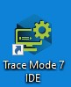**Создадим проект с отображением на экране значений двух внутренних генераторов - Синусоиды и Меандра.**

Запустим двойным кликом по значку рабочего стола интегрированную среду разработки Trace Mode 7 IDE.

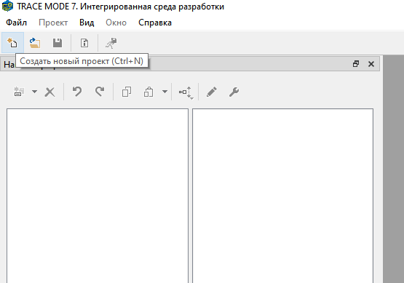Затем выполним щелчок ЛК мышки по значку Навигатора проекта «Создать новый проект»:

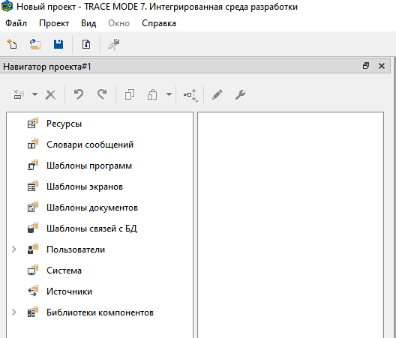Результат будет таким:

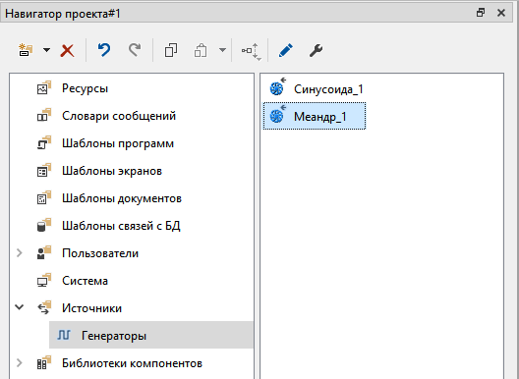Далее обратимся к слою Источники и при помощи ПК мышки откроем контекстное меню, выбрав из него ЛК мышки Генераторы: Там – с помощью контекстного же меню создадим оба названых выше генератора:

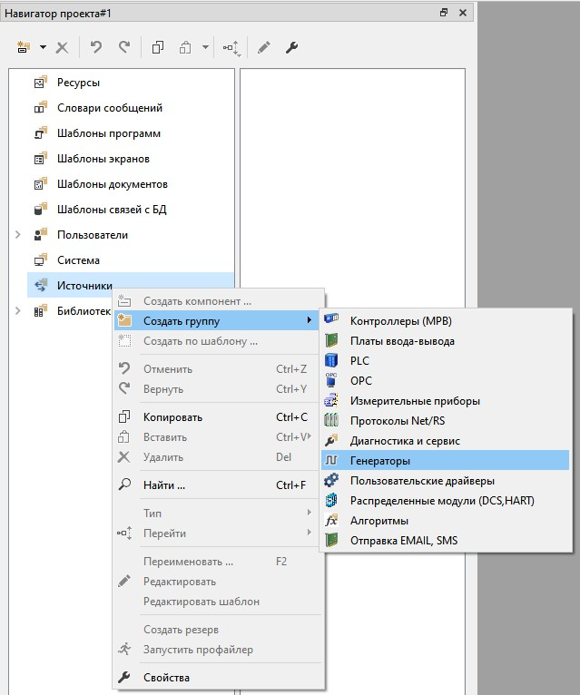

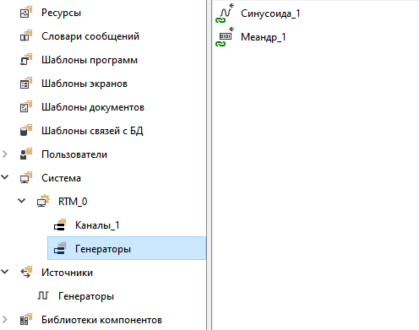Поскольку генератором надо где-то функционировать, в системе создадим для них узел RTM и с помощью drag’n’drop перетащим в него генераторы:

В узле мы уже имеем не внутренние источники, а уже каналы TRACE MODE соответственно классов Аналог и Дискрет, по определению предназначенных для работы с данными указанных типов – *вещественными* и *целочисленными*.

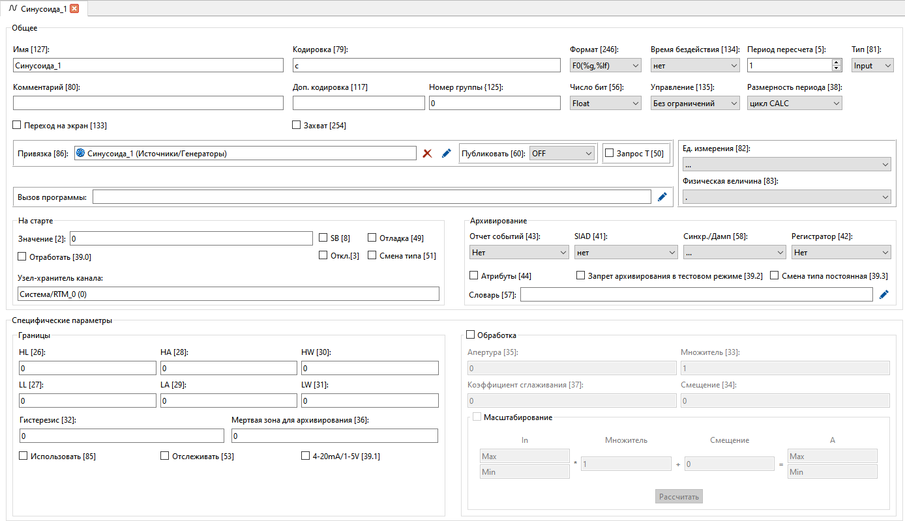Откроем двойным кликом ЛК канал Синусоида:

Отметим два фундаментальных свойства числового канала –

**Привязка [86]** и **Вызов программы** (здесь не задействовано)

+ огромное количество невычислимых (задаваемых как в ИС, так и в «реальном» времени) атрибутов, из которых здесь задействуем лишь два:

**Ед. Измерения [82] и**

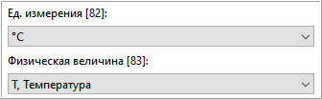**Физическая величина [83]**:

Канал Меандр тоже откроем на редактирование и изменим у него лишь один атрибут Период пересчета [5] – чтоб не частил:

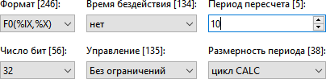

Откроем теперь на редактирование созданный нами узел RTM:

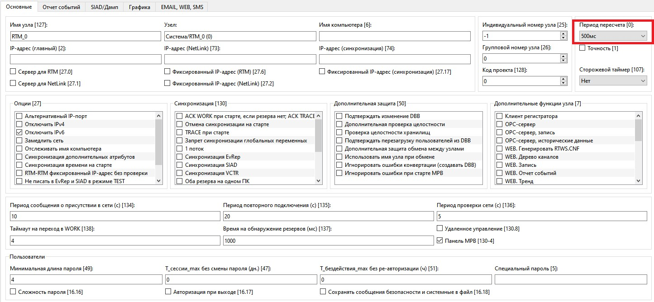

, где нас интересует один лишь параметр – **Период пересчета**, равный **500 мс**. Так как для обоих наших каналов указан атрибут **Размерность периода [38] цикл CALC**, то это означает, что каждое «новое» значение Синусоиды будет формироваться каждые полсекунды, а вот Меандр – каждые 5 секунд.

Займемся созданием графического интерфейса – в слое Шаблоны экранов создадим один такой:

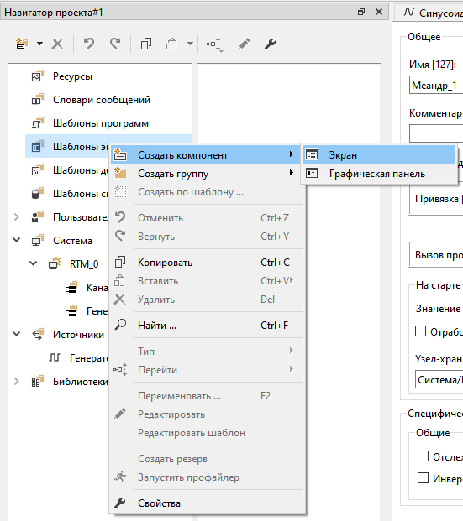

Откроем его на редактирование. Оставив общие параметры заданными по умолчанию, обратимся к графическим элементам (ГЭ) системы:

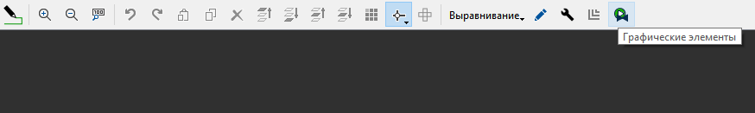

Первым делом разместим в верху по центру экрана надпись «Начало работы в SCADA TRACE MODE 7”. Для этого

с помощью drag’n’drop перетащим на экран ГЭ «Заголовок 1», поработаем с его контуром и заливкой:

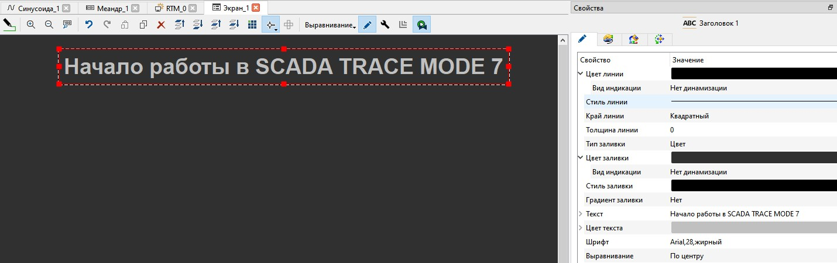

Ниже разместим ГЭ Физическая величина, где, кликнув в поле Привязка создадим аргумент экрана Sin для вывода на него значения, а точнее Реального значения канала Синусоида:

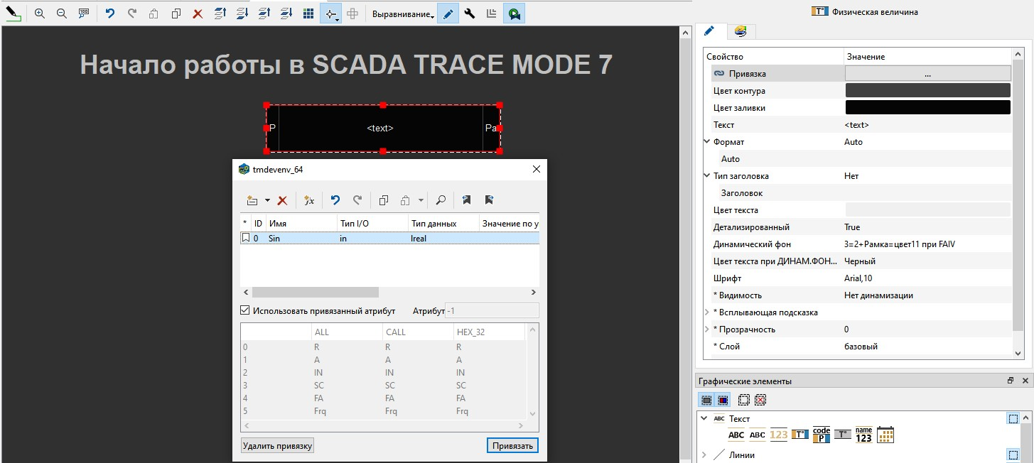

Полностью настройки ГЭ будут таковы:

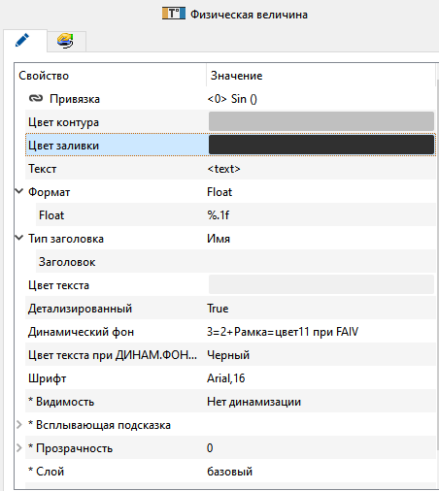

Обратите внимание, привязку атрибута канала к аргументу экрана выполним после переноса шаблона в узел, не раньше!

Продолжим с графикой – разместим ниже ГЭ Тренд и выведем на него значения обоих генераторов. Общие свойства тренда назначим как:

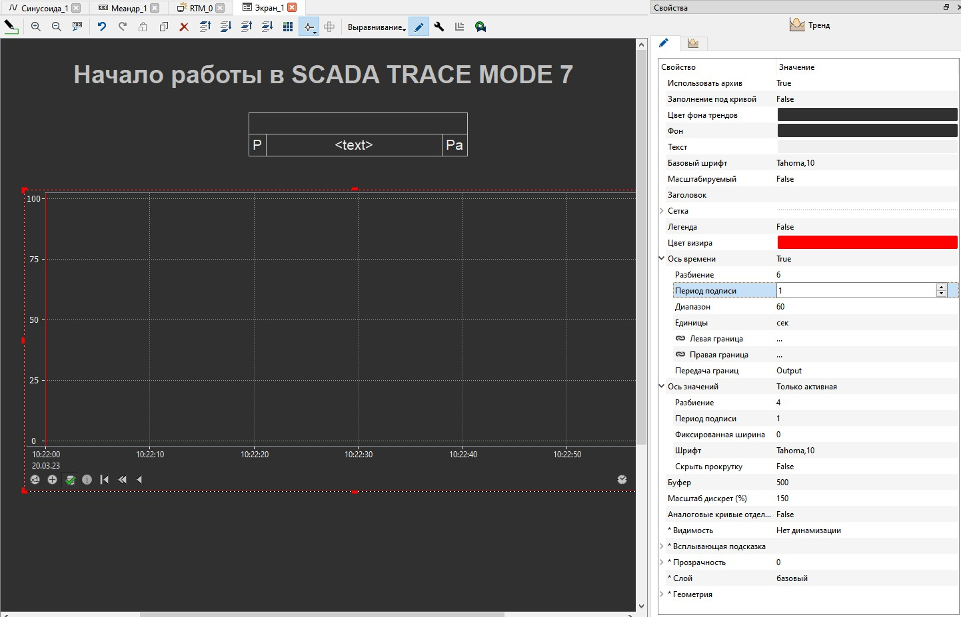

Далее перейдем в закладку Кривые и выполним настройку, создав по ходу дела второй аргумент экрана Meandr с типом данных udint(32):

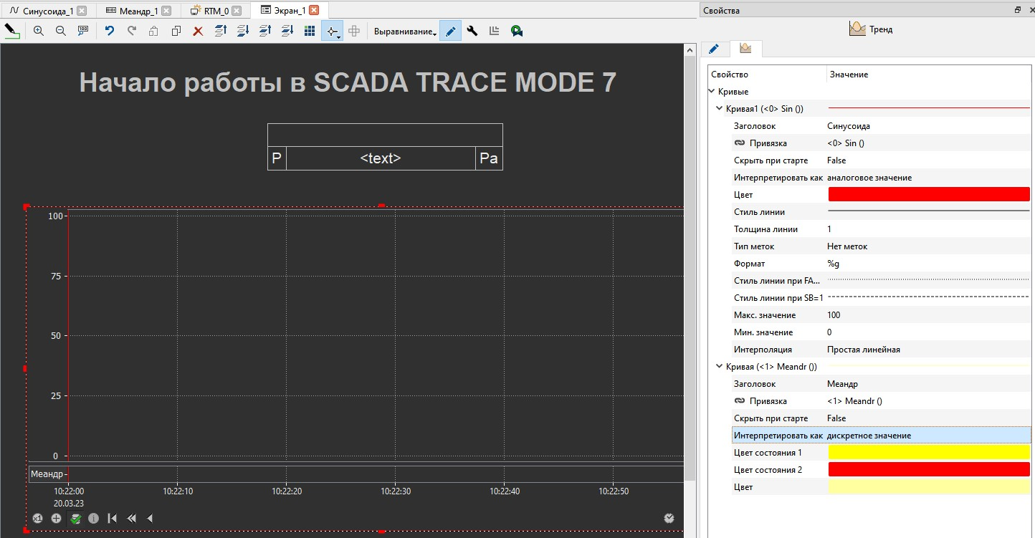

Перенесем созданный шаблон экрана в группу Каналы нашего узла, зафиксировав тот факт, что при переносе был автоматически создан канал класса CALL с именем Экран. Откроем его на редактирование и перейдем в закладку Аргументы. Там с помощью drag’n’drop’а свяжем аргументы шаблона экрана с атрибутами каналов Синусоида и Меандр:

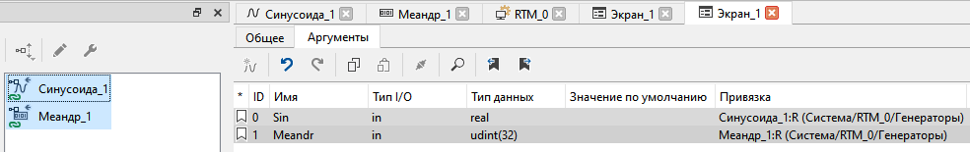

Сохраним на диск выполненную работу с именем **Episode_0**, прибегнув к значку с дискеткой на панели инструментов:

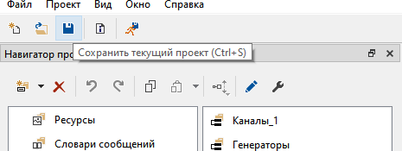

Далее выполним процедуру **сохранения для МРВ**

(компиляцию проекта) с помощью другой иконки:

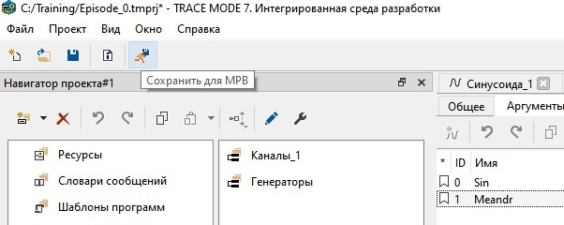

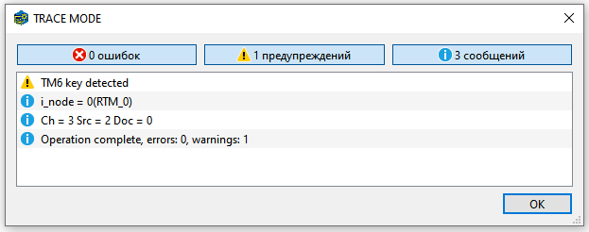А вот так выглядит результат проведения данной операции:

Из данного окошка следует, что мы используем для работы ключ от предыдущей – 6-ой версии TRACE MODE (предупреждение означает, что это временное послабление), имеем в проекте один узел для запуска монитора реального времени (МРВ), в узле создано 3 канала (лицензируются в исполнительном модуле – МРВ: Синусоида, Меандр и Экран), использовано 2 источника сигнала (лицензируются в инструментальной системе), обошлись без генерации документов (также их количество лицензируются в исполнительном модуле – МРВ) и компиляция прошла без ошибок.

Для запуска проекта откроем контекстное меню на нашем узле и выберем пункт «Запустить профайлер»:

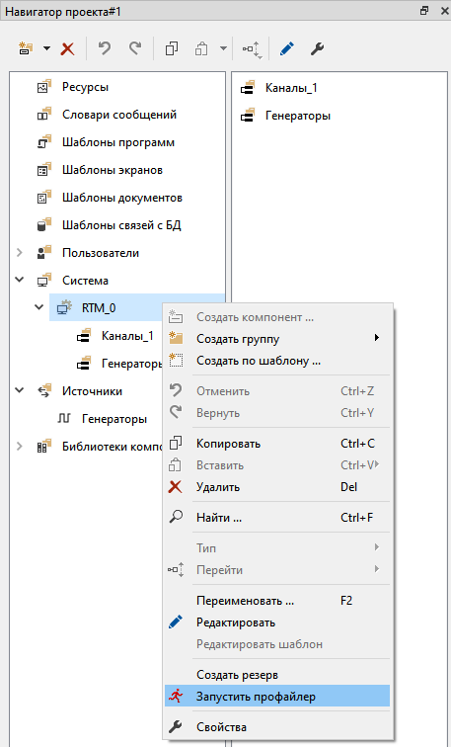

Профайлер – это универсальный отладочный монитор реального времени с ограничением на время работы, включенный в состав инструментальной системы. У нас откроется следующее: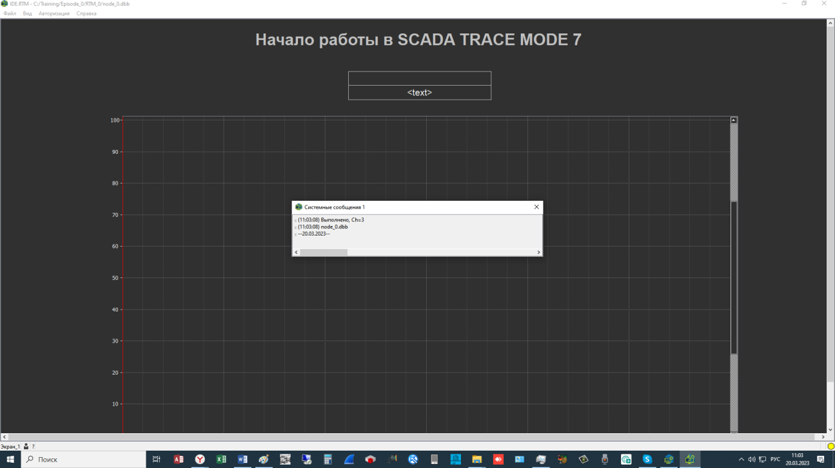

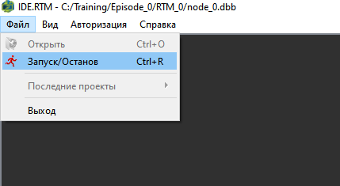Войдём в пункт меню Файл и запустим профайлер на исполнение:

Результат будет таковым:

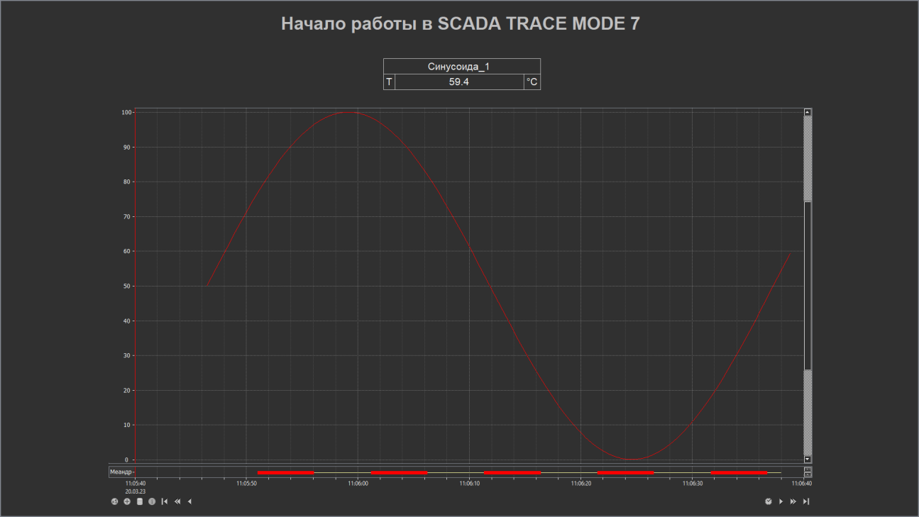

Для останова профайлера вновь воспользуемся тем же пунктом меню или клавишной комбинацией Ctrl-R:

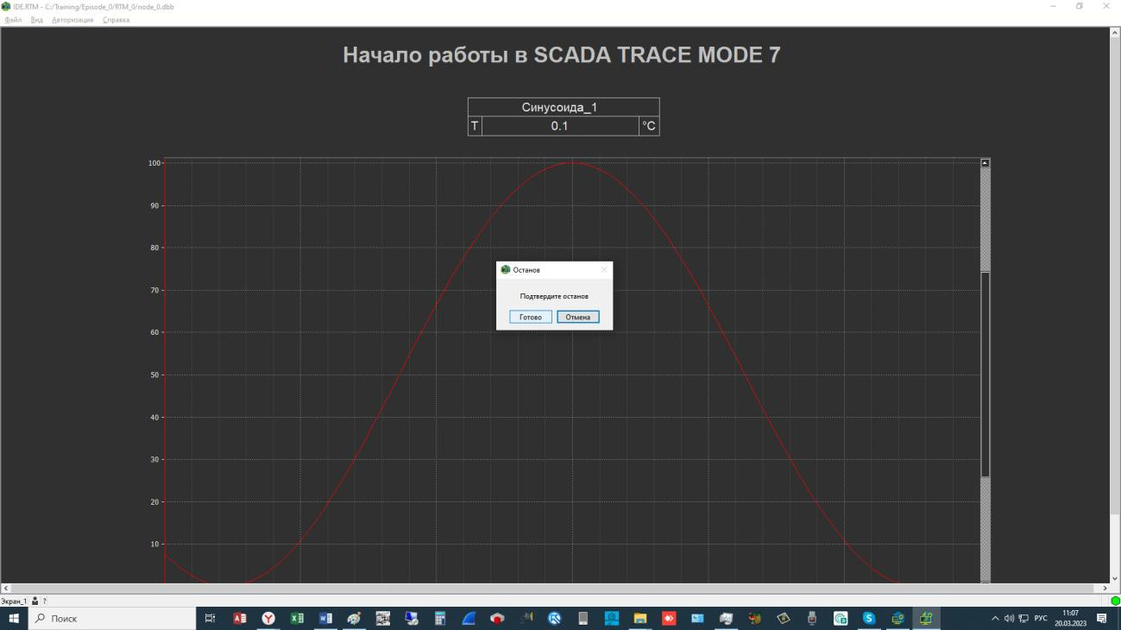

**Основные функции и возможности SCADA Trace Mode 7**

SCADA TRACE MODE 7 предназначена для разработки, отладки и исполнения систем промышленной автоматизации: локальных или глобальных, централизованных или распределенных, управляющих или информационно-измерительных, автоматических или автоматизированных.

С помощью TRACE MODE 7 можно создавать АСУ ТП, АСДУ, НЦУ, MES, АСНИ, системы телемеханики, коммерческого и технического учета ресурсов – практически для любой отрасли промышленности, сельского хозяйства, транспорта, городских служб и автоматизации зданий. Вместе с тем, несмотря на подобный универсализм, **в качестве исключительных**, следует упомянуть, например, такие специфические задачи как **ультразвуковая**, **шумовая** и **вибрационная диагностика**.

Этот раздел знакомит читателя с основами разработки АСУ в SCADA TRACE MODE 7. Материал изложен «уровнями», которые рекомендуется последовательно пройти, повторяя материал в инструментальной системе.

Так как в тексте будет использоваться специальная терминология, рекомендуем заглядывать в Справочную систему, встроенную в инструментальную систему TRACE MODE 7. Для этого достаточно нажать на клавиатуре **F1**.

### ***Измерения***

Для начала сделаем простую информационно- измерительную систему (систему мониторинга). Будем измерять один технологический параметр, например, температуру окружающего воздуха тока/напряжения/давления/уровня/расхода и т.д.). И выведем измеренную величину на экран ПК в привычных градусах Цельсия.

Что нам для этого понадобится. Вот примерный список:

* инструментальная система TRACE MODE 7 профессиональной или базовой линии.
* датчик температуры, например, термометр сопротивления с градуировкой **Pt100**;
* модуль удаленного ввода, например, **I-7013** (ICP DAS) с конфигурационной утилитой **DCON**;
* конвертер интерфейсов RS-485/RS-232, например,

**I-7520** (ICP DAS);

* кабель 9-pin RS-232;
* источник постоянного питания **24 В**;
* ПК с последовательным портом RS-232, например,

#### СОМ1/tts0;

Если у Вас есть вышеперечисленное оборудование, то соберем измерительный стенд.

#### ВНИМАНИЕ! Те, у кого нет измерительного оборудования, могут использовать эмуляцию входного сигнала с помощью внутренних генераторов.

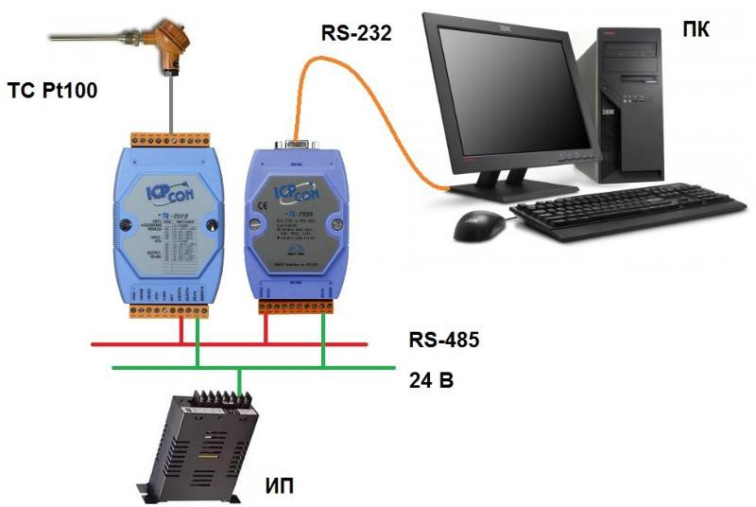Выполним подключение датчика к модулю используя, например, трехпроводную схему (см. документацию на датчик и на модуль), с помощью витой пары проводников следует связать модуль и конвертер интерфейсов, запитать оба модуля от источника питания, соединить кабелем конвертер и ПК:

Осмотрев предварительно собранную схему и проверив затяжку винтовых клемм, установим на ПК конфигурационную утилиту модуля I-7013, запустим ее и уточним параметры связи модуля I-7013. Скорее всего, если модуль был только что извлечен из коробки, они будут:

* адрес модуля в сети RS-485 – 1;
* установленная скорость – 9600;
* количество битов данных - 8;
* стоп-битов – 1;
* контроль четности/нечетности – нет;
* протокол обмена данными – DCON;
* формат измеряемых данных – инженерный;
* тип датчика – Pt100, α=0.00385, измеряемый диапазон -100 ÷ 100 ®С.

Создадим *новый* проект TRACE MODE, где нам предстоит создать следующие элементы:

* источник данных;
* **узел** TRACE MODE типа **RTM**;
* **канал** TRACE MODE класса **ANALOG**;
* СОМ-порт;
* **шаблон экрана**, содержащий один аргумент;
* **канал** TRACE MODE класса **CALL** для вызова шаблона экрана в узле RTM.

Начнём с описания оборудования – «железа». Для этого в слое **Источники** программы создадим **Источник данных,**

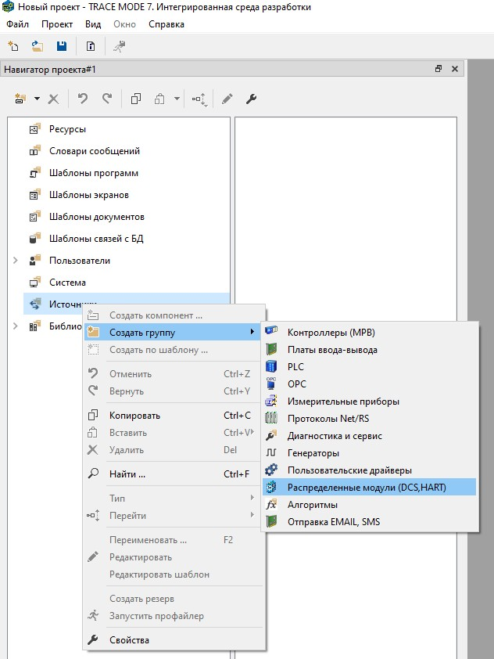

содержащий полное описание аппаратных настроек модуля I-7013, за исключением параметров связи с ПК. Создание источника будет выполняться с помощью

контекстного меню, вызываемого по правой клавише мышки:

#### Источники - Создать группу – Распределённые модули (DCS, HART) – Создать группу - I70xx/I87xxx

Поскольку созданная таким образом группа, описывает внутренние компоненты нашего модуля, то необходимо её открыть на редактирование с помощью всё той же правой кнопкой мышки и задать реальные параметры модуля. В нашем случае укажем лишь:

* **ID прибора [94]** = **1** (адрес модуля в сети RS-485);
* **COM-порт [93]** = **0** (соответствует последовательному порту СОМ1/tts0)1.

1 Для ОС Windows работает простая схема для данной настройки:

**Номер порта – 1**, для ОС Linux – номер **tts**.

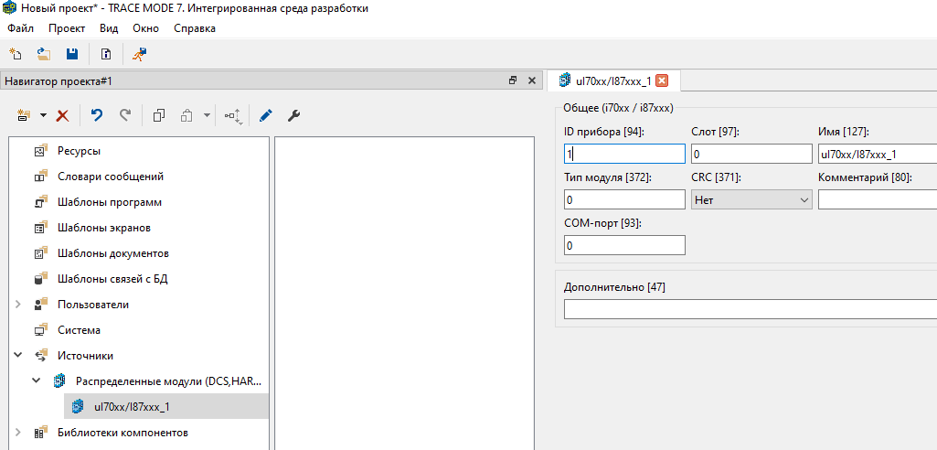

После с помощью контекстного меню создадим в группе компонент **I70xx/I87xxx_1** и двойным щелчком левой клавиши мышки откроем его на редактирование. Убедимся, что **Команда [305]** соответствует нашему модулю – **AI(#AA) (11,12,13,14,16)**. В последних скобках перечислены номера модулей, использующих данную команду, а именно I7011, I7012, I7013…I7016. Ну и **Прототип канала [246]** должен быть **ANALOG-32**, обозначает градусы Цельсия!

Если указанного оборудования или его аналогов в наличии нет, то не остаётся ничего другого кроме, как использовать **внутренний** эмулируемый источник сигнала, например, **Синусоиду**. Для этого в слое **Источники** необходимо создать группу **Генераторы**, в ней источник **Синусоида** и использовать его вместо компонента **I70xx/I87xxx_1,** при этом последовательный порт создавать уже смысла нет. Кстати, при таком развитии событий **материал Уровня 3 будет недоступен**, поскольку в таком случае имитировать процесс регулирования будет невозможно, а постоянная апелляция к ситуации «есть оборудование – нет оборудования (имитация)» может свести с ума даже закалённого читателя.

**Узел** TRACE MODE создается в слое **Система** с помощью всё того же контекстного меню. Причем тип узла определяет, как аппаратно-программную платформу – ПК или «открытый» контроллер с Micro TRACE MODE, так и требуемый функционал – сервер или клиент. RTM в нашем случае означает сервер, запускаемый на ПК. Клиент не может непосредственно работать с аппаратурой ввода/вывода.

**Канал** TRACE MODE класса **ANALOG** создается в произвольной группе узла **RTM** и предназначен для приема данных с плавающей точкой от модуля **I-7013**. Для того, чтобы данные от источника попадали в канал, необходимо задать **привязку** от источника к каналу. Привязка задается вручную с помощью перетаскивания или в бланке редактирования канала – **Привязка [86]**.

Канал, в отличие от тэгов из других SCADA-систем, представляет из себя информационную структуру со множеством полезных настраиваемых внутренних алгоритмов. Сам канал вместе с привязкой к источнику может быть создан **автопостроением** от источника с помощью все того же перетаскивания. Делаем автопостроением, при этом и переименовывать ничего не придется. Далее открываем канал на редактирование и указываем **Ед. измерения [82]** - **°C** и **Физическая величина**

#### [83] - Т, Температура.СОМ-порт создается в узле RTM с заданием параметров связи и указанием его назначения – в нашем случае актуальными будут даже значения по умолчанию. Кстати, Назначение [129] Master подойдет и для работы по протоколу MODBUS RTU.

**Шаблон экрана** создается в одноименном слое и предназначен для задания способа отображения. В нашем случае измеренной величины температуры. Разработка шаблона экрана выполняется в специализированном редакторе. Графические элементы, размещаемые в шаблоне, могут динамизироваться по значениям аргументов шаблона, которые должны быть привязаны к каналам TRACE MODE класса CALL. В нашем шаблоне будет создан единственный аргумент типа **IN** с типом данных **REAL**, а для его создания надо будет с помощью контекстного меню обратиться к свойствам шаблона, перейдя затем в закладку **Аргументы**.

Для отображения температуры применим два графических элемента (ГЭ) – **Физическая величина** и **Тренд**. Расположим их последовательно с помощью перетаскивания на экране. Привязку первого ГЭ и кривую второго зададим к нашему аргументу. Шрифты, их размеры, цвета кривых, символов, заливок и формат выводимого на первом ГЭ значения – на Ваш выбор.

**Канал класса CALL**, вызывающий шаблон экрана, необходим для вывода измеренных значений температуры на **узле** RTM. Создается с помощью перетаскивания – перетаскиванием шаблона экрана в произвольную группу узла. Для привязки измеренного и сохраняющегося **в атрибуте Реальное значение** параметра – температуры, необходимо открыть на редактирование полученный канал класса **CALL**, перейти в его закладку **Аргументы** и с помощью **перетаскивания** привязать наш канал **ANALOG** к имеющемуся там аргументу.

Создадим все вышеперечисленные компоненты со всеми указанными связями. Проект готов.

Далее необходимо сохранить проект на диск с именем, не содержащим пробелы и специальные символы, например, **First**, а затем, и это обязательно (!), выполнить процедуру

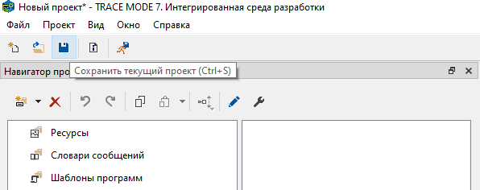

«**Сохранить для МРВ**» (компилировать). Лишь после этого произвести запуск **отладчика** (профайлера), включенного в состав инструментальной системы. Для этого нужно выбрать соответствующее действие из контекстного меню, вызываемого непосредственно для **узла** RTM. После загрузки профайлера потребуется выполнить и его запуск, и можно оценивать результат проведенного измерения температуры воздуха в помещении.

Данные от модуля пошли, Вы их можете видеть на экране. Можно переходить на следующий уровень. В случае если Вы не увидели данные на экране, рекомендуем вернуться на десяток абзацев назад и попытаться понять, где была допущена ошибка. Опыт – дело наживное, а разработка даже простой системы вполне может проходить в несколько итераций.

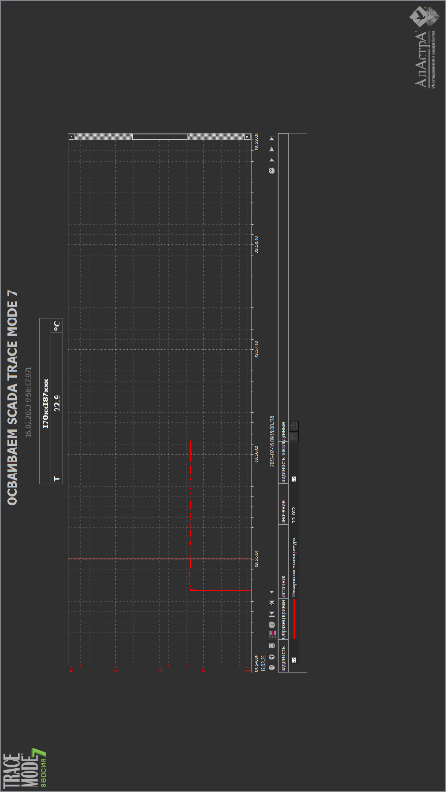

Для интересующихся более глубоко, посоветуем выяснить в Справочной системе следующие вопросы:

* **диагностика обмена** данными с устройствами. Создать – настроить – ввести в проект соответствующие компоненты, а текущее состояние обмена вывести на экран, например, с помощью **ГЭ Текст**, настроенного на работу в качестве текстового индикатора;
* назначение и принцип использования

**панели МРВ** в отладчике;

* нахождение, назначение и содержание

**текстовых файлов**, ведущихся отладчиком.

### ***Сохранение истории измерений***

Для записи результатов измерений в SCADA TRACE MODE предусмотрен собственный встроенный **SIAD**-архив, который конфигурируется в узле типа RTM, вкладка **SIAD/Дамп**. SIAD на русском - аббревиатура СПАД (**С**истема **П**ромышленной **А**рхивации **Д**анных). Открыв вкладку, видно, что SIAD вовсе не один, а их три! Иными словами, один RTM может одновременно записывать данные в три архива с разными параметрами (о параметрах см. в Справочной системе).

Распределение записей по архивам можно организовать, например, по динамике изменения параметров –

«быстрые»/«медленные»/«остальные» или по технологическому принципу «Цех1»/«Цех 2»/«Цех3» и т.д. Теоретически максимальный размер архива может достигать 2 ТБ, все данные системы можно **хранить в одном месте**, но мы так делать **не рекомендуем** по двум причинам:

* с большими файлами сложно и долго работать;
* при длительной эксплуатации файла большого размера растет вероятность, что сбой диска его затронет именно его.

Итак, приступим. В **Имени файла [52]** укажем **ARCHIVE1** без пробелов и спецсимволов, а в **Состоянии архива [57]** – **On**. Файл архива с указанным именем будет формироваться в папке нашего узла (про папку проекта и папку узла рекомендуем прочитать в Справочной системе). Измеренному параметру, а точнее каналу, получающему данные об измеренной температуре (или данные с генератора), также надо указать сохранение в сконфигурированный архив. Открываем канал на редактирование и в секции **Архивирование** в поле **SIAD**

**[41]** выбираем **SIAD 1**.

Про выборочное указание настроек или назначение их содержимому группы в целом см. Справочную систему.

Расположенный на экране ГЭ **Тренд** позволяет просматривать сохраненные в SIAD-архиве данные как в виде кривых, так и в табличном виде с возможностью сохранения таблиц в **XML-файлах** в папке узла. Подробности см. в Справочной системе.

Внесенные в проект изменения необходимо подтверждать последовательно выполняемыми операциями: запись на диск, сохранение для МРВ. Далее можно запускать профайлер.

Теперь создадим оповещения о событиях, связанных с нашими измерениями (их также называют алармами, тревогами, ивентами, но надеемся уже недолго).

### ***Управление событиями***

**События** – это текстовые сообщения о том важном, что происходит на объекте. Это могут быть отклонения измеряемых параметров от установленных границ, вход/выход из системы операторов, смена статусов серверов и т.д.

События записываются в **Отчёт событий.** За его настройку отвечает соответствующая вкладка с совпадающим названием бланка редактирования узла. Задание имени и расположение файла определяется общим правилом см. Справочную систему. Для того, чтобы включить запись событий, нужно записать **Имя файла [38] Alarms**, а в **Состояние [40]** – **On**.

Вернемся к бланку редактирования нашего канала, в секцию **Специфические параметры - Границы**.

При текущей температуре 23.5 °С зададим следующие технологические границы:

* **HL [26]** 30 (верхний предел);
* **НА [28]** 28 (верхняя аварийная граница);
* **HW [30]** 27 (верхняя предупредительная граница);
* **LL [27]** 0 (нижний предел);
* **LA [29]** 15 (нижняя аварийная граница);
* **LW [31]** 18 (нижняя предупредительная граница)

Обязательно надо поставить галочку в поле **Использовать**

**[85]** и указать текущее значение температуры в поле **Значение [2]**. А в секции **Архивирование** в поле **Отчёт событий [43]** выставить **Да**.

Далее как обычно: записать проект на диск, сохранить для МРВ, а после запустить профайлер. Поскольку отчёт событий имеет собственное средство отображения, работающее независимо от графической части проекта, его следует открыть либо через основное меню **Вид – События** или клавишной комбинацией **Ctrl-E**.

Если за время подготовки отчета температура изменилась не сильно, то в окне событий ничего и не будет. Далее можно прикоснуться к датчику и увидеть на тренде, как изменится температура. При пересечении заданной верхней предупредительной границы окно событий оживет и отобразит строку желтого цвета с указанием времени случившегося с **точностью до сотен миллисекунд**, имени канала и других значений, доступных для изучения в Справочной системе.

При дальнейшем нагревании датчика появится уже красная строка (верхняя аварийная граница) и коричневатая («выход» за верхний предел). При желании, к системе управления событиями можно подключить уведомления по SMS или email. Предлагаем пользователю сделать это самостоятельно.

Если всё происходит согласно описанию, задачи сохранения истории процесса и разработки системы сигнализации о событиях выполнены.

В рассматриваемом случае мы оперируем одним каналом, если их больше, можно использовать фильтры окна событий, подробности см. в Справочной системе.

### ***Работа с протоколом Modbus***

Теперь подключим устройство - **калорифер** по протоколу

**Modbus TCP**. Используем следующие параметры:

* Логический адрес устройства – **1**;
* IP-адрес устройства – **192.168.10.124**;
* Управление устройством выполняется с помощью команды **15 (0x0F) Write Multiple Coils**, направляемой в регистр с адресом **0** (**0х00**):
  + Отключение нагрева – **1 (0х1)**

(***режим принудительного охлаждения***);

* + Включение нагрева – **2 (0х2)**;
  + Промежуточное состояние – **0 (0х0);**
* Определение текущего состояние устройства выполняется с помощью команды **1 (0x01) Read Coils Status**, направляемой в регистр с адресом **0** (**0х00**):
  + **1 (0х1)** – Нагрев отключен (***режим принудительного охлаждения***);
  + **2 (0х2)** – Нагрев включен;
  + **0 (0х0)** – промежуточное состояние.

Если у Вас нет и калорифера, то как и было сказано несколько выше пропускаем и этот уровень.

### ***Интегрированное управление оборудованием. DPA-каналы.***

Теперь продемонстрируем **новый подход к разработке АСУ**, впервые реализованный в TRACE MODE 7 – использование т.н. **DPA-каналов** и каналов- планировщиков **CALL.Scheduler**:

* **DPA-канал** – это интегрированный объект для управления оборудованием в ручном и автоматическом режимах;
* Канал **CALL.Scheduler** (планировщик) предназначен для управления устройствами по расписанию в автоматическом режиме.

Использование DPA-канала позволит **существенно упростить разработку**, избежать программирования алгоритмов управления, управлять режимами работы калорифера в реальном времени, т.е. переводить его *в резерв, в ремонт, в режим тестирования и вновь в работу*. Можно также установить и отследить режим работы устройства: *ручной/автоматический/местный/ удалённый и т.д*. Причем всё вышеперечисленное уже **штатно встроено** во внутренний алгоритм работы DPA- канала.

Т.к. на реальном объекте число включаемых устройств может исчисляться тысячами, использование DPA-каналов может обеспечить **существенный рост производительности труда** разработчика.

Для того чтобы еще более **сократить программирование**, используем готовые модели и следующие каналы:

* **CALL.Model** клапана;
* **CALL.P_DP_Light** для связи DPA-канала с окружающей средой;
* **CALL.PulseReg** –регулятор;
* дополнительные каналы **ANALOG** для формирования величин задания и текущего рассогласования.

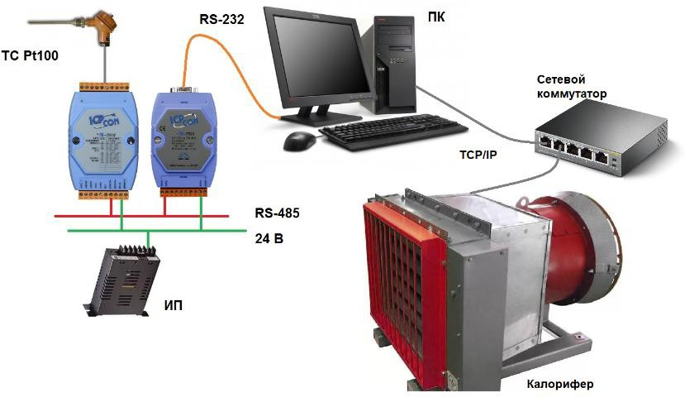

В слое **Источники** правой клавишей мышки создадим:

#### Источники - Создать группу – Протоколы Net/RS – Создать группу - Modbus

Поскольку созданная таким образом группа описывает все внутренние компоненты устройства, то необходимо её открыть на редактирование и задать:

#### ID устройства [94] = 1;

* **IP-адрес 1 [321] = 192.168.10.124**

В группе создать первый компонент с именем **Modbus Control**. Установить для него настройку **Команда [305]** как **W_MultCoils (15)** с **Прототипом канала [246] DISCRETE 2** и **Типом I/O [81] OUTPUT**, оставив остальные настройки заданными по умолчанию.

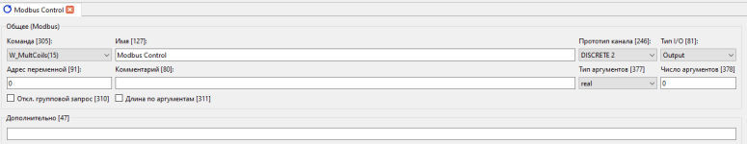

Затем перетащим созданный компонент в группу **Каналы** нашего узла. Открыть канал на редактирование и установить ему в **Размерность периода [38] CALC EXE**.

Затем возвратимся в **Источники - Modbus** и создадим второй компонент с именем **Modbus Read Status**. Установить для него настройку **Команда [305]** как **R_CoilSTS (1)** с **Прототипом канала [246] DISCRETE 16** и **Типом I/O [81] INPUT**, оставив остальные настройки заданными по умолчанию.

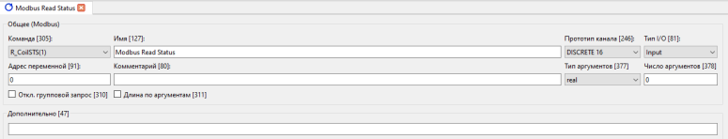

Затем с помощью перетащим созданный компонент в группу **Каналы** нашего узла.

Далее возвратимся опять в **Источники** и выполним:

#### Источники - Создать группу – Алгоритмы

В этой группе создадим подгруппы **Модели** и **Управление**. В группе **Модели** сделаем компонент **Модель регулируемого клапана**, в группе **Управление** – **P_DP_Light** и **ImpReg**. Перетащим все данные в Каналы.

Теперь уже в **Каналах** создадим компонент **Discrete** и два

#### Analog.

Открываем на редактирование канал **Discrete** и настроим его следующим образом:

* Имя [127] Калорифер;
* Формат [246] REG;
* Управление [135] Ручное;
* Значение [2] 2;
* Выставить флаг для **Отработать** [39.0];
* SIAD [41] SIAD 1;
* Отчёт событий [43] Да;
* DPA [202] 15.

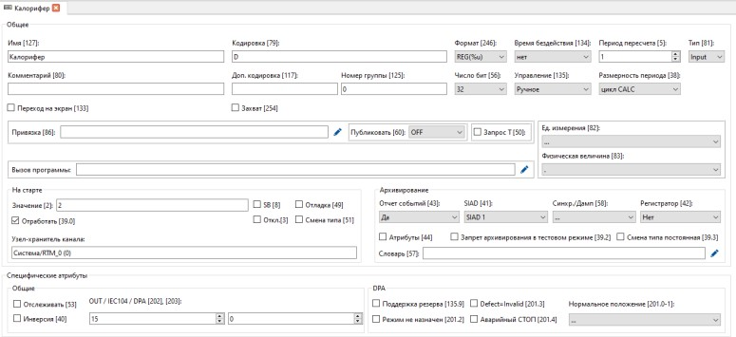

Теперь откроем на редактирование канал **model_regvlv** и там в закладке **Аргументы** выполним привязки:

* к аргументу **CMD** привяжем атрибут Входное значение [2] канала **Modbus Control**;
* к аргументу **STATE** - атрибут Реальное значение [0] канала **Modbus Read Status**.

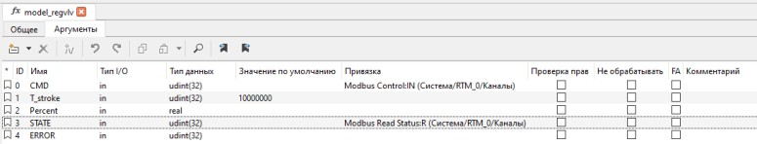

Далее открываем на редактирование канал **pdplight** и в закладке **Аргументы** задаем привязки:

* к аргументу **link_dpa** привяжем атрибут Реальное значение [0] канала **Калорифер**;
* к аргументу **sts_read** - атрибут Реальное значение

[0] канала **Modbus Read Status**;

* к аргументу **cmd_write** - атрибут Входное значение

[2] канала **Modbus Control**.

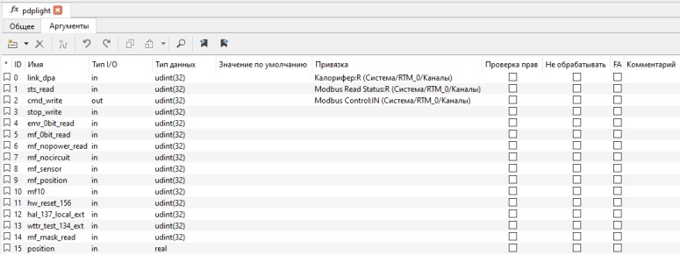

Каналы **ANALOG** назовем **Задание** и **Рассогласование**. Присвоим каналам **Ед. измерения [82] - °C** и **Физическая величина [83] - Т, Температура**. Каналу **Задание** укажем значение [2] **22.5** и включим запись в **SIAD [41] SIAD1**.

Теперь переходим к каналу **impreg.** Для начала в основном бланке редактирования зададим **Управление [135] Автоматическое**, затем перейдем в его закладку **Аргументы**, где укажем следующие привязки:

* к аргументу **Vsetpoint** атрибут Реальное значение

[0] канала **Задание**;

* к аргументу **Vobject** атрибут Реальное значение [0] канала **I70xxI87xxx**;
* к аргументу **STATE** атрибут Реальное значение [0] канала **Калорифер**;

В атрибуте аргумента STATE фиксируются состояние исполнительного механизма, контролируемого DPA-каналом: **0** – промежуточное состояние, **1** – отключен/закрыт, **2** – включен/открыт, **3** – недостоверность.к аргументу **CmdOUT** атрибут **mCMD [99]**3 всё того же канала **Калорифер.**

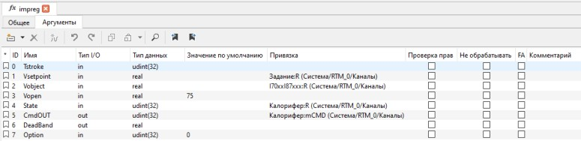

Теперь вернемся к каналу **Рассогласование** и в поле

**Привязка [86]** укажем аргумент **DeadBand** канала **impreg**.

Далее заставим калорифер **работать по расписанию** (например, снижать температуру воздуха в нерабочие часы и в выходные).

### ***Управление по расписанию***

Для обеспечения работы калорифера по расписанию, создадим **Канал** класса **CALL** и установим ему тип вызова **Scheduler**.

Зайдем в закладку **Расписание,** и с помощью стандартных клавишных комбинаций (см. Справочную систему) и сформируем следующую таблицу:

В атрибуте Scheduler задаются команды управления исполнительным механизмом: **0** – промежуточное состояние, **1** – отключить/закрыть, **2** – включить/открыть, **3** – аварийный СТОП.

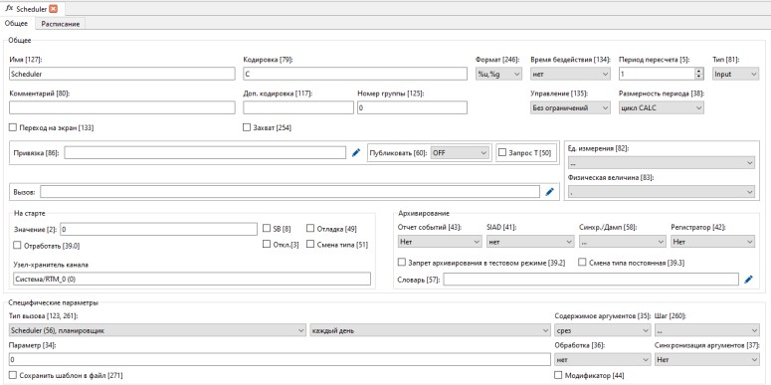

#### Внимание! Не забудьте сделать привязку атрибута Реальное значение канала Scheduler к каналу Задание с помощью перетаскивания.

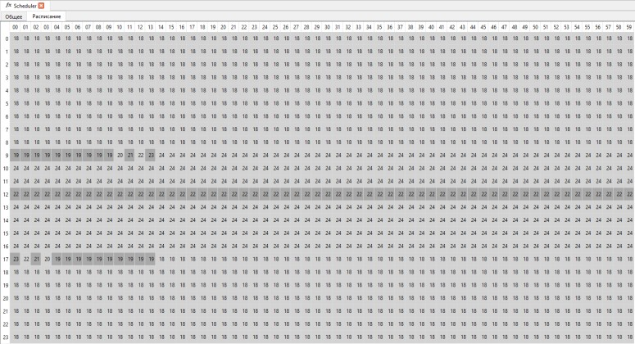

Тем самым, значение, занесённое в каждый минутный интервал планировщика, будет передаваться в канал **Задание** как раз на начало каждой текущей минуты. И, таким образом, для автоматического режима работы калорифера планировщик, по сути, будет определять профиль поддержания температуры.

Теперь наша система, в целом, создана. Осталось лишь разработать графический интерфейс.

### **Графический интерфейс**

Теперь перейдем к графическому интерфейсу.

Для создания графики в слое **Шаблонов экранов** создадим новый компонент проекта - **Экран** откроем его свойства с помощью обращения к контекстному меню, перейдем к аргументам и приведем его к следующему виду:

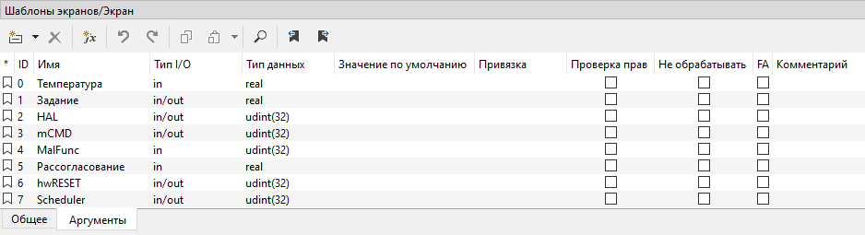

Закончив, перенесем его (пока пустой) в группу **Каналы** нашего узла, далее уже там – в узле откроем новый компонент на редактирование, перейдем в **Аргументы** и зададим привязки:

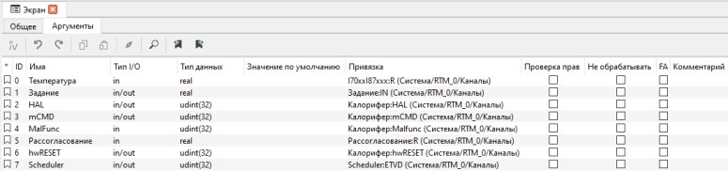

Заодно выясним назначение использованных выше атрибутов – **HAL**, **mCMD**, **Malfunc**, **hwRESET** для **DPA**- каналов и **ETVD** для **CALL.Scheduler**. Сам же экран надо привести к такому виду:

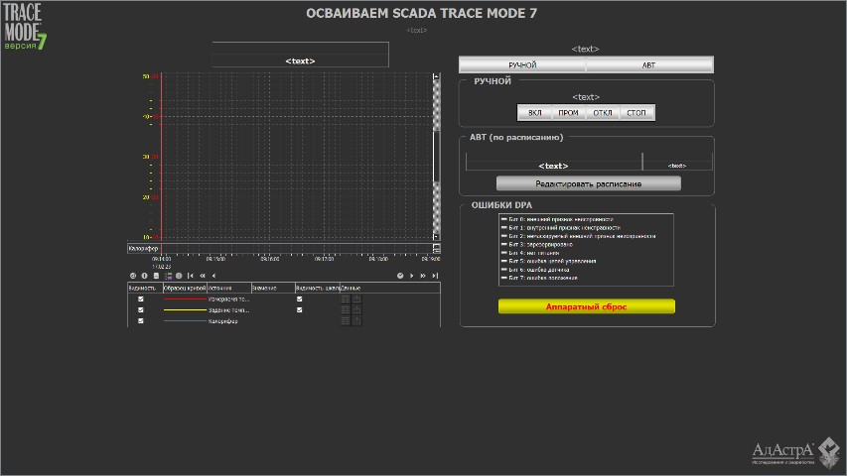

Логотипы SCADA TRACE MODE и компании АдАстрА размещены следующим образом – **Растровые картинки** из **Библиотеки_изображений**, определённой в слое **Ресурсы**.

Размещённая над трендом ГЭ **Физическая величина** настроена так:

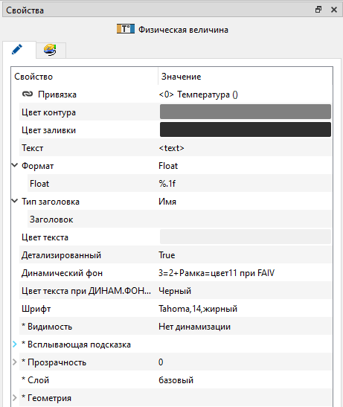

Закладка ГЭ **Тренд Кривые** в итоге выглядит так (в **Основных свойствах** принципиально ничего не менялось):

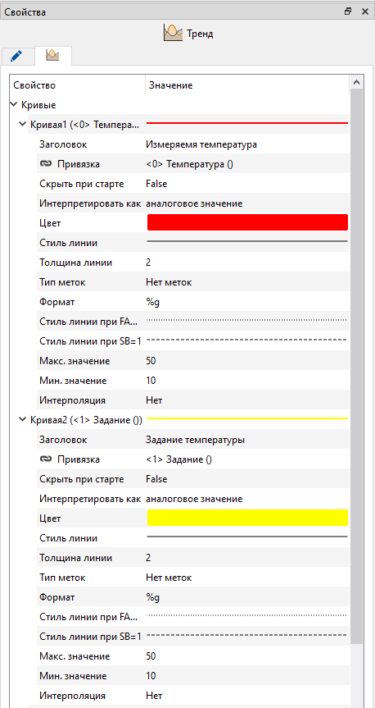

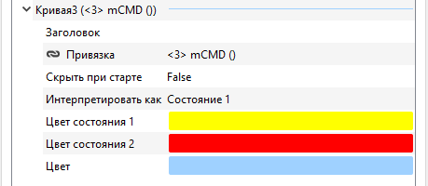

Переходим к правой части экрана. Там вверху расположены ГЭ **Текст**, настроенный для работы в режиме текстового индикатора и ГЭ **Группа кнопок** для установления режима работы:

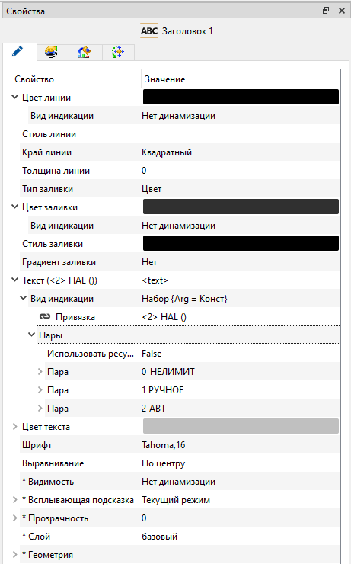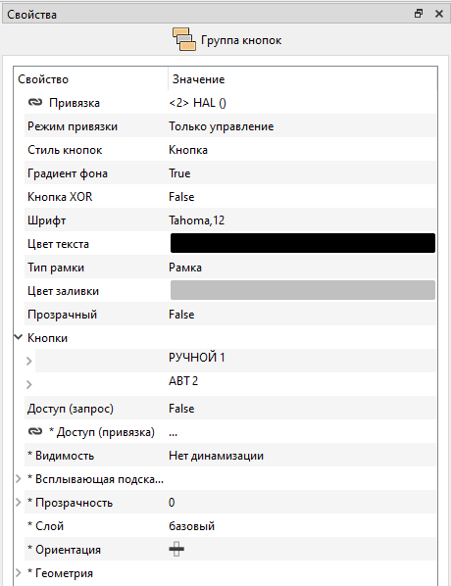В секции «**РУЧНОЙ**» расположены два ГЭ – **Текст** и **Группа кнопок**, соответственно для индикации текущей команды и задания для **Нагревателя**:

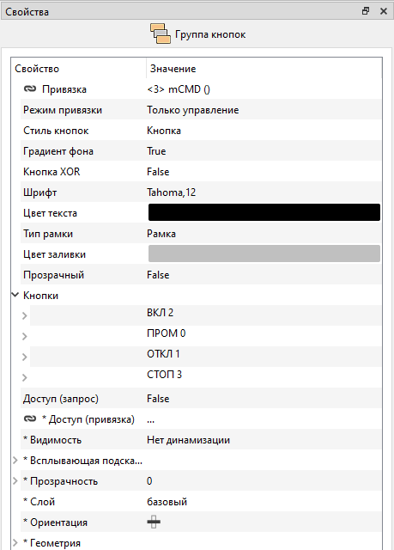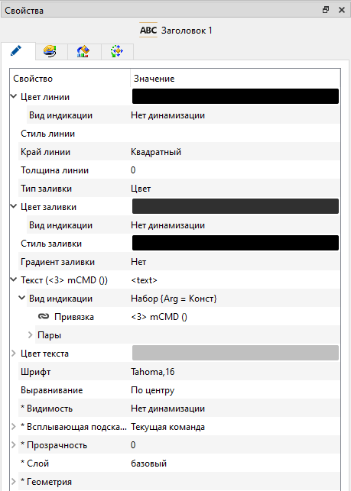

В секции «АВТ (по расписанию)» три ГЭ – два ГЭ Физическая величина и ГЭ Кнопка:

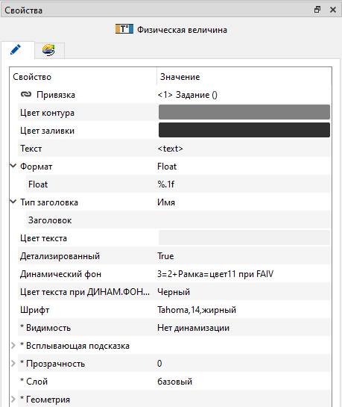

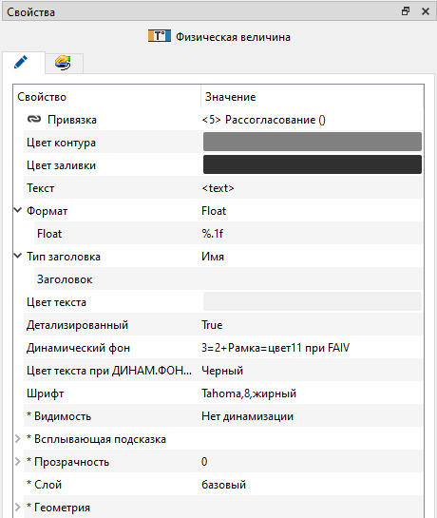

и, наконец:

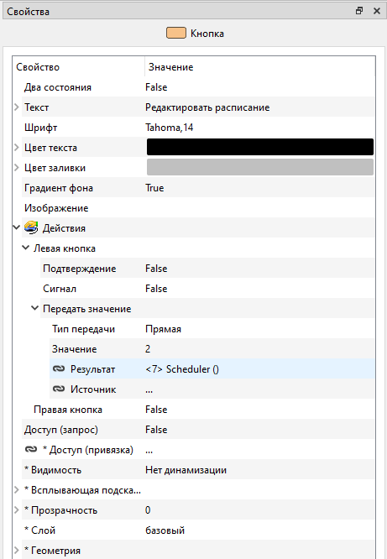

В секции «**ОШИБКИ DPA**» всего лишь два ГЭ – **Битовый индикатор** и **Кнопка**:

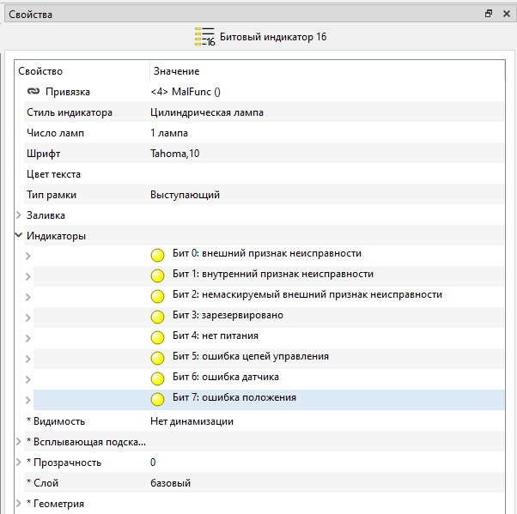

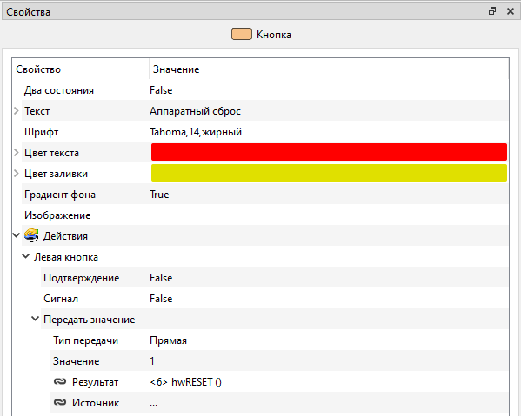

Все данные, использованные в настройках ГЭ **Битовый индикатор**, **Группа кнопок** и **Кнопка** взяты из описаний вышеуказанных атрибутов **DPA**-канала и **CALL.Scheduler** в Справочной системе.

**Кстати**, если бы мы взялись рисовать мнемосхему (здесь она явно не требуется), то мы бы без сомнения обратились к ГЭ, размещенным в разделе **Аппараты**:

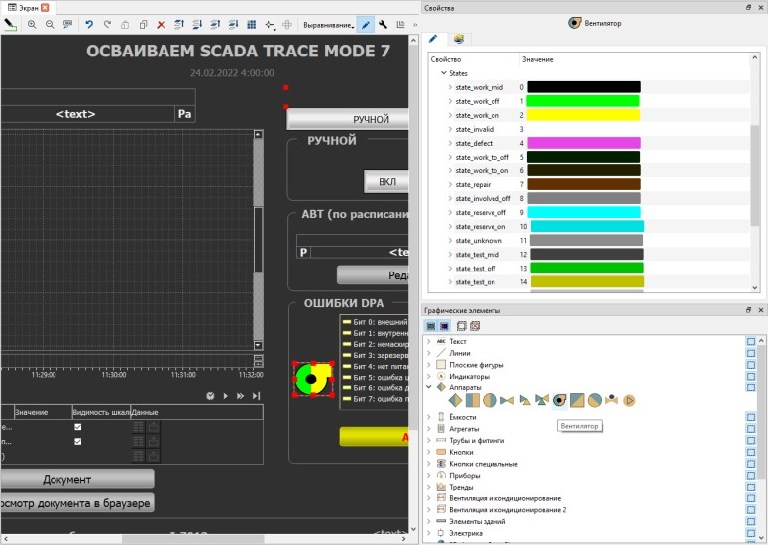

Там для каждого размещенного на графическом экране ГЭ (мнемосимвола исполнительного механизма) достаточно указать в привязке аргумент, ссылающийся на атрибут Реальное значение [0] DPA-канала, тогда все состояния, в котором может прибывать, например, задвижка или насос, тут же будут *динамически* отображены по существующему стандарту – ГОСТ 60447-2015.

Продолжаем. Для того, чтобы упростить открытие окна **Событий** из основного меню отладчика, вызовем на редактирование узел **RTM** и во вкладке «**Отчёт событий**» поставим галочку в поле «**Открывать окно EvRep на старте [12.9]**», а ниже слева в секции «**Позиция главного окна**» из выпадающего списка «**Р, относительная позиция [202]**» выберем «**Внизу в центре**»:

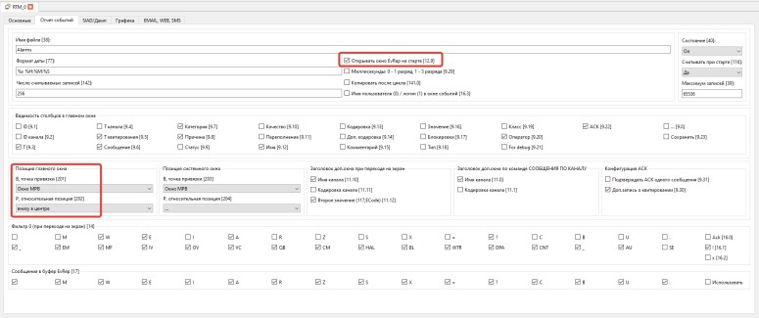

Теперь запишем проект на диск, сохраним для МРВ и запустим профайлер. После запуска на экране будет отображаться режим работы **Ручной** и, нажимая на кнопки в соответствующей секции, можно управлять нагревателем, поглядывая на тренд и на устройство в целом. Убедившись в корректности отработки ручных команд, перейдем в **Автоматический режим**, причем **Задание** должно совпадать с указанной в планировщике величиной на ***текущий минутный интервал***. Также можно отредактировать расписание и записать корректные данные в МРВ.

Что касается **ошибок DPA**, то в предложенной конфигурации их ожидать не стоит – это на будущее и считаем необходимым напомнить о существовании аргументов **CALL.P_DP_Light**, предназначенных для заведения внешних сигналов о неисправностях реального исполнительного механизма (ИМ), а именно**: *emr_0bit_read***, ***mf_0bit_read…hw_reset_156***, а вот с **Аппаратным сбросом** можно поэкспериментировать.

На данном Уровне у нас уже получилась **управляющая система**! Причем, управляющая в автоматическом режиме по расписанию.

### ***Генерация отчетов***

Теперь рассмотрим задачу автоматического **генерирования документов** (рапортов/сводок/отчётов). Для этого воспользуемся внутренними свойствами **ГЭ Тренд** и атрибута **ETVD** канала **CALL.Document**.

В слое **Шаблонов документов** создадим новый компонент – **Документ** со следующим набором аргументов:

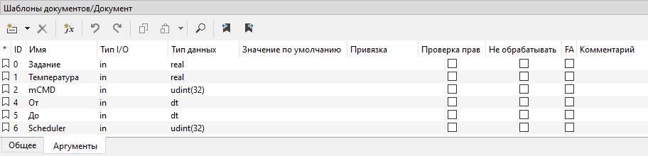

**Документ** содержит небольшой набор элементов с несложной настройкой в привязке к аргументам с верхней таблички. Мы предлагаем следующее:

* два **рисунка** с логотипами из ресурсов, как на нашем экране;
* **тренд** с отображением трех первых аргументов во временном диапазоне, определяемом аргументами **От** и **До**;

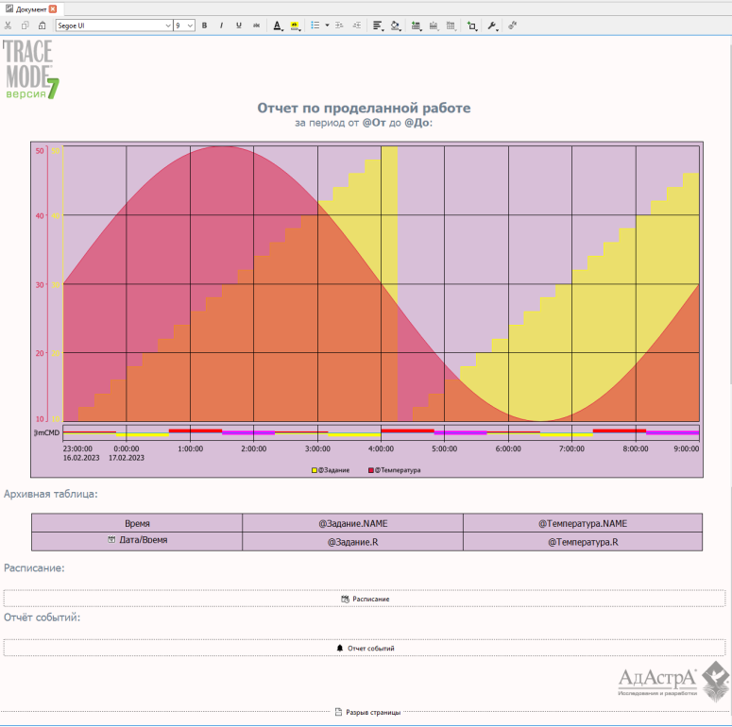

* **архивная таблица** с шагом вывода данных в одну минуту – Задания и Температуры в диапазоне [От, До];
* **расписание** с привязкой к аргументу **Scheduler**;
* **отчёт событий** для диапазона [**От**, **До**].

#### ВНИМАНИЕ! Вставка в документ аргумента выполняется при помощи перетаскивания.

Через разделитель «**.**» указывается короткое имя требуемого атрибута, например: **NAME**. В архивной таблице во второй строке в обязательном порядке указывается выбираемый из SIAD-архива атрибут канала – **R** (Реальное значение).

Перетаскиваем **Документ** в **Каналы**, открываем на редактирование полученный **CALL.Document**, переходим в закладку аргументы и там делаем следующие шаги:

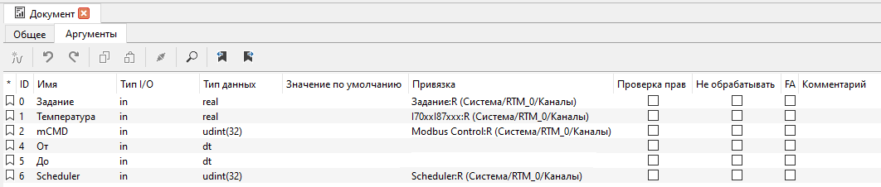

Аргументы **От** и **До** пока не привязаны, вернёмся к ним позже, после доработки экрана.

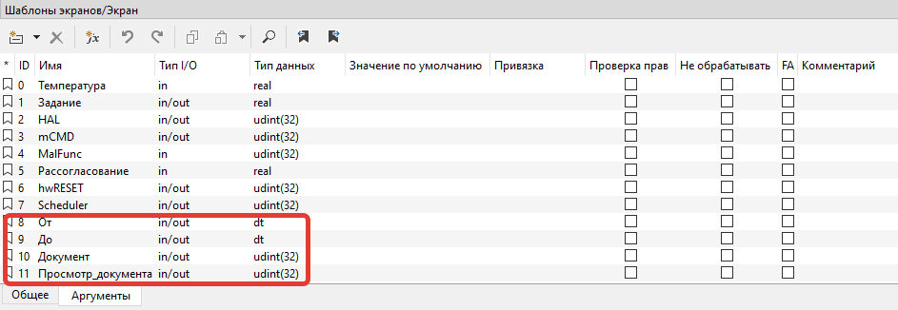Открываем на редактирование графический экран и добавляем к существующим **четыре** новых аргумента:

На самом экране в свойствах тренда **Основные свойства** двойным кликом левой кнопки мышки заходим в **Ось времени**. Там **Левую границу** привяжем к аргументу **От**,

**Правую границу** – к **До**. **Передача границ - Output**. Далее под трендом разместим два ГЭ **Кнопка**:

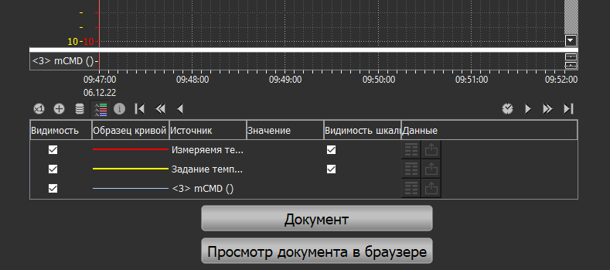

Настройки верхней кнопки:

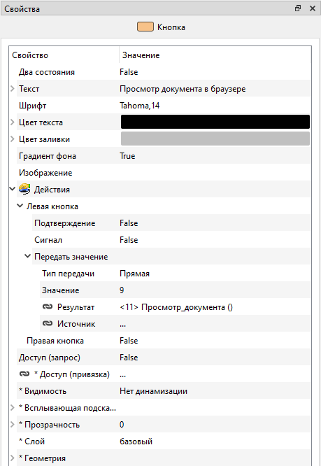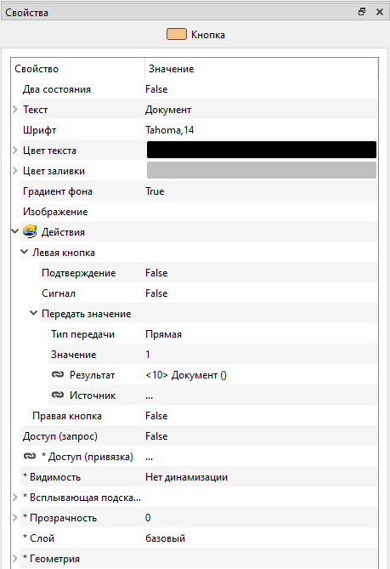И нижней:

Обратите внимание на поле **Значение** – там указано «**9**». Оно предназначено для отображения в *браузере по умолчанию* файла в формате **html**, имя и путь к расположению которого фиксируется в атрибуте **iDstr [47]** канала **CALL.Document** (подробнее в Справочной системе).

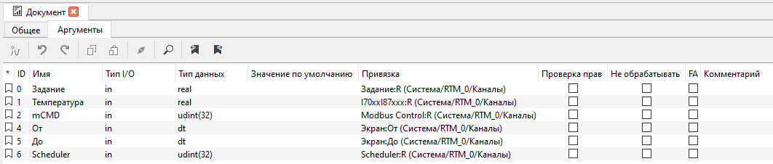Теперь возвращаемся к открытым на редактирование аргументам канала **CALL.Document** и выполним привязки к оставшимся двум:

Далее следует стандартная процедура записи проекта на диск, сохранение для МРВ и запуск профайлера. Сразу переключаем тренд в архивный режим, находим в архиве интересующую часть процесса, а затем последовательно нажимаем новые кнопки – сперва **Документ**, а потом **Просмотр документа в браузере**.

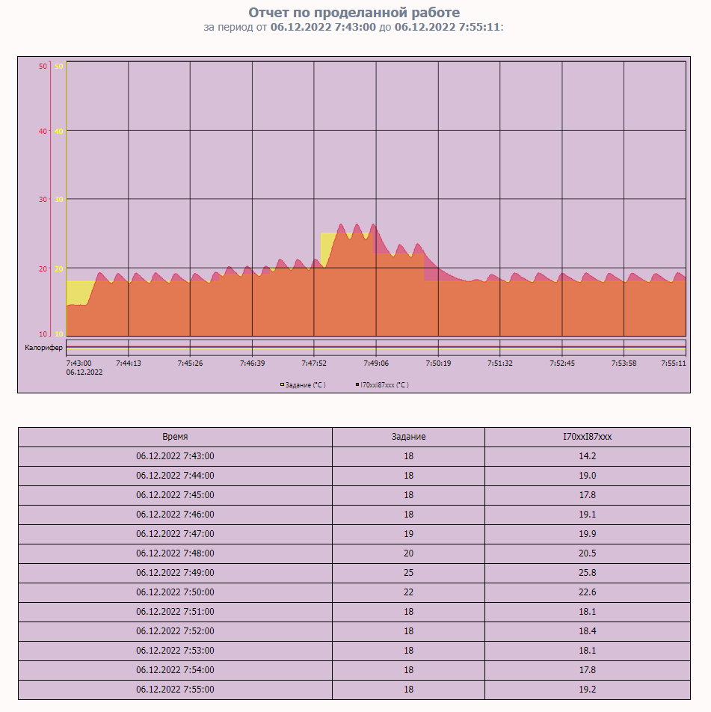

Выше представлена выдержка из полученного документа - для образца. Необычный вид кривой температуры свидетельствует о двух очевидных вещах:

* большой тепловой инерционности используемого датчика температуры (ТСП);
* не совсем удачном месте расположения датчика в пространстве.

Сравните экран, точнее кривые на тренде, с кривыми на тренде в открытом документе.

В папке нашего узла появилась вложенная папка **DOCHTML**, где находятся сгенерированные отладчиком файлы документов со всеми необходимыми компонентами. Их можно распечатывать и сохранить для отчетности.

### ***Работа с WEB-компонентами***

Для настройки функции удаленного доступа через веб- клиент, откроем узел **RTM** на редактирование и в секцию **IP-адрес главный [2]** внесем IP-адрес **своего ПК**, а после, обязательно - в секции **Дополнительные функции узла [7]** отметим галочками **WEB.Генерировать RTWS.CNF**, **WEB.Отчёт событий, WEB.Тренд, WEB.Исторический отчёт событий**, **WEB.Исторический тренд** и **WEB.Документ**.

Теперь закроем бланк редактирования узла и последовательно откроем на редактирование каналы **I70xxI87xxx**, **Modbus Control**, **Задание** и, **ВНИМАНИЕ**,

**Документ**, указав для каждого в секции: **Публиковать [60] WEB**.

Для доступа «тонкого» клиента к историческим данным здесь же в **Каналах** создадим канал **CALL.**

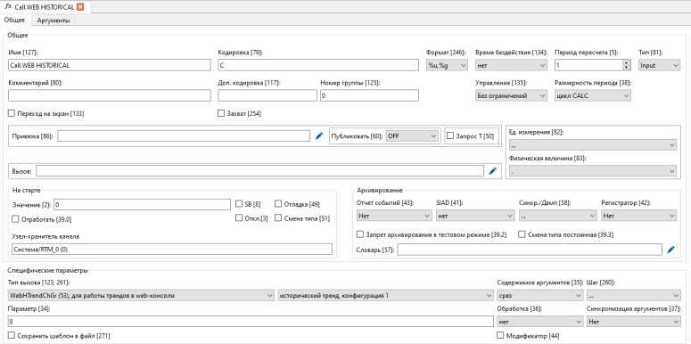

Откроем его на редактирование, назовем его **Call.WEB HISTORICAL,** укажем тип вызова **WebHTrendChGr (53**), для работы трендов в web-консоли [123] как **Исторический тренд,** конфигурация 1 [261].

В аргументах сделаем следующее:

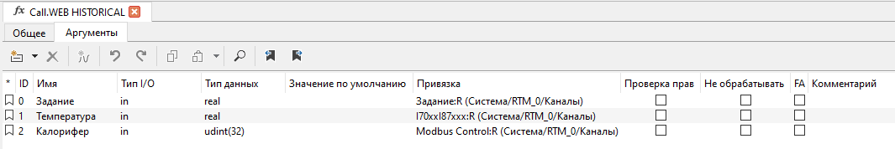

Таким образом, канал **Call.WEB HISTORICAL** позволит просматривать из браузера историю процесса регулирования от начала СПАД-архива до текущего момента времени, а вот для того, чтобы иметь

возможность видеть текущие «реальные» данные необходимо выполнить следующие шаги: скопируем или создадим по шаблону канал **Call.WEB HISTORICAL,** поменяем его имя на **Call.WEB REALTIME**, откроем на редактирование и укажем в **[261] Тренд реального времени**.

Записываем проект на диск и сохраняем для МРВ, а вот **запускать отладчик пока не надо**. Проверим в папке нашего узла наличие файла **RTWS.CNF**. Полное описание всех его настроек даны в комментариях самого файла и, конечно же, доступны в Справочной системе. Файл **RTWS.CNF** можно редактировать в самых широких пределах, но при каждом сохранении для МРВ его содержание будет перезаписываться по стандартным настройкам, а прежняя версия файла будет сохранена там же, в папке узла с именем **RTWS.CNF**.**OLD** до тех пор, пока не будет снята галочка с **WEB.Генерировать RTWS.CNF** в основном бланке редактирования узла:

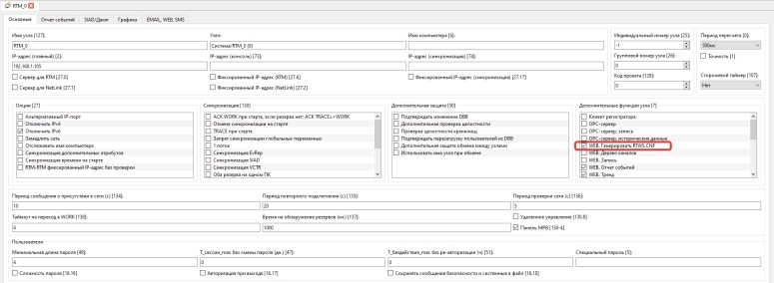

Теперь запустим профайлер. Для получения веб-доступа к нашему процессу измерения температуры надо знать следующие данные:

#### IP-адрес ПК;

* **node_0** (логин для анонимного подключения к узлу

**RTM_0**);

* **0000** (да, четыре нуля, секретный пароль).

Далее потребуется указать в адресной строке браузера IP- адрес ПК, а также ввести логин и пароль. По умолчанию первым будет **тренд реального времени**):

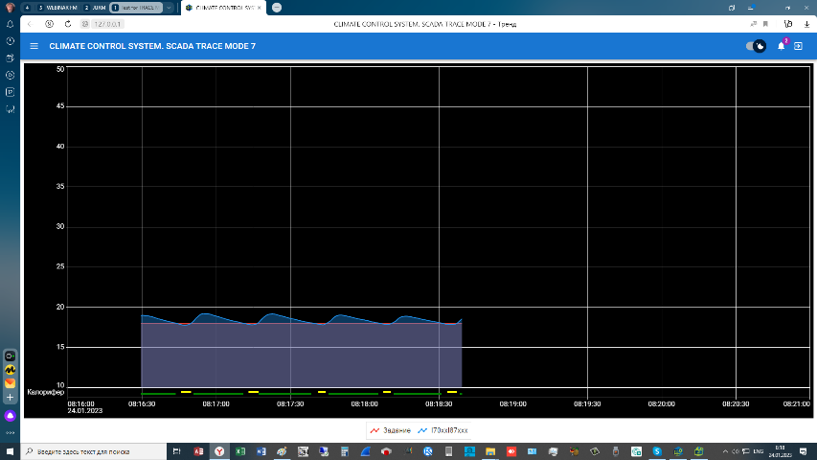

Исторический тренд:

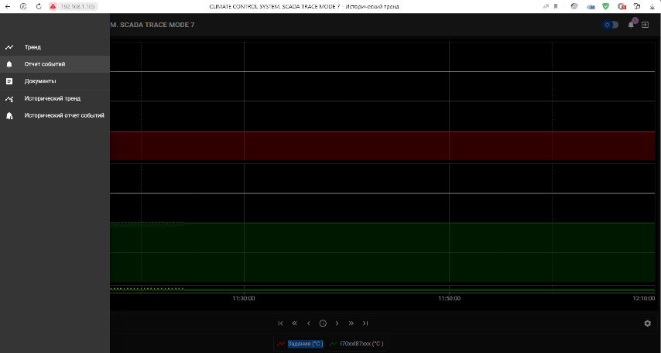

Если во время сессии был сгенерирован документ, то в закладке **Документ** увидим:

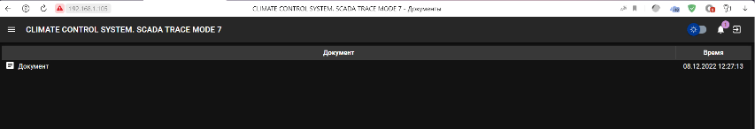

При щелчке левой кнопки мышки по Документу откроется вкладка с его содержимым:

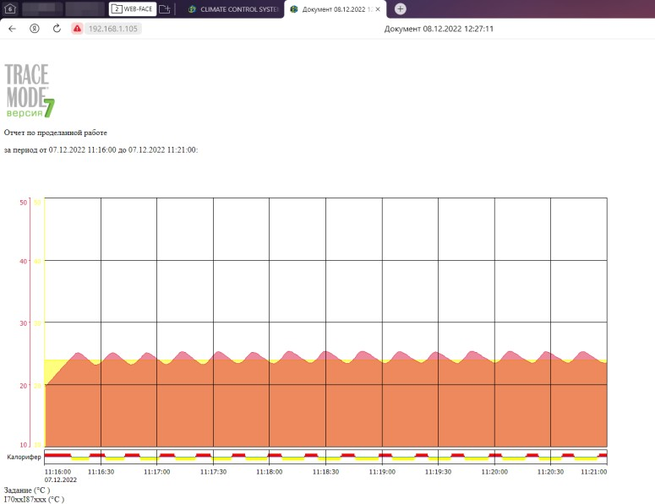

Так же выглядит оригинал и на нашем ПК:

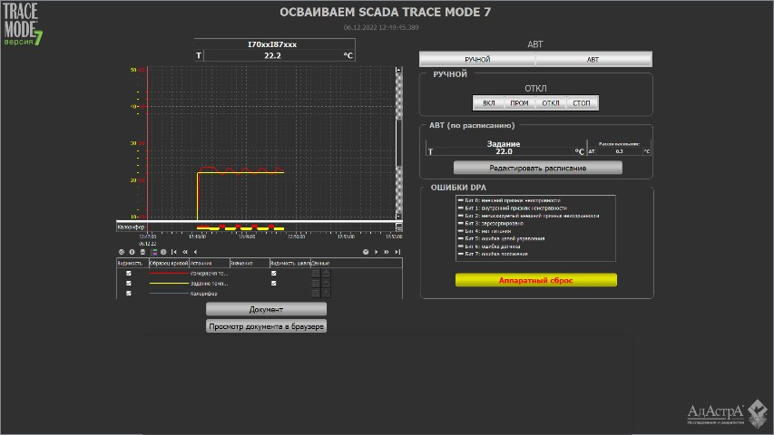

Теперь попробуйте зайти на этот адрес с Ваших девайсов. Веб-доступ к SCADA TRACE MODE 7 возможен с любого ПК, планшета, смартфона (последние два по беспроводной сети), но только при условии доступа к ПК с запущенным отладчиком **и только последовательно**!

Еще раз обратим внимание на то, что, если Вы не испытали сложностей с удаленным подключением к процессу, не испытает трудностей и хакер. **Всегда думайте о безопасности!**

В TRACE MODE 7 веб-доступ (кроме демонстрационного) возможен только в случае установки на сервер опции веб- доступа, **приобретаемой отдельно**. В этом случае, возможно шифрование канала, а доступ к системе будет разрешен только авторизованным **Внешним пользователям**. Но и эти меры не дают 100% гарантии.

**Поэтому никогда не давайте внешний веб-доступ к управляющим системам и к объектам критической инфраструктуры!**

Запущенная в работу система регулирования выполняет все необходимые задачи. С точки зрения структуры мы разработали **клиент-серверную систему** с доступом при помощи как полнофункционального клиента, так и через веб, с контуром управления с двумя режимами – ручным и автоматическим по корректируемому пользователем расписанию. В отдельном окне системы фиксируются события, а все представляющие интерес параметры сохраняются во встроенном SIAD-архиве. Генератор документов создает отчеты в html-файле с визуализацией в браузере.

Но нет предела совершенству, и мы добавим в проект такие функции, как **диагностика** обмена данными с УСО и обеспечим **информационную безопасность** нашей системы, что позволит надёжно эксплуатировать систему в течение предусмотренного времени её жизни.

### ***Обмен данными и его диагностика***

Для обеспечения диагностики обмена данными с модулем **I-7013** необходимо в созданной группе **Источники - Распределённые модули (DCS, HART) – I70xx/I87xxx** создать по шаблону от существующего компонента

**I70xxI87xxx** ещё один, открыть его на редактирование и привести к следующему виду:

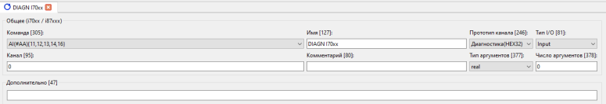

Затем переместить данный диагностический компонент в группу **Каналы**, а для оповещения оператора о возможном инциденте необходимо доработать экран: поместить в его нижнюю часть **текстовый индикатор**, предварительно создав **аргумент**, привязанный к атрибуту **Реальное значение** вновь созданного канала.

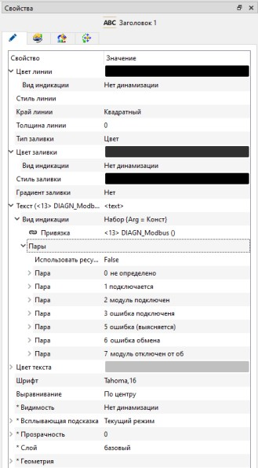

Поскольку у нас есть еще и калорифер с управлением по протоколу **MODBUS TCP**, то всё вышеизложенное требуется выполнить, отталкиваясь от группы **Источники - Протоколы Net/RS – Modbus**. Выше показаны настройки одного из ГЭ **Текст,** настроенного для работы в режиме **текстового индикатора.**

В справочной системе находится более подробная информация о настройках.

### ***Информационная безопасность в Trace Mode 7***

Для обеспечения информационной безопасности АСУ ТП в TRACE MODE 7 реализовано следующее: идентификация и аутентификация пользователей, управление доступом, ограничение программной среды, совместимость с антивирусной защитой, обеспечение целостности ПО, а также поддержка реагирования на компьютерные инциденты.

Доступ в систему защищен паролями, жизненный цикл, которых контролируется, данные о пользователях обезличиваются и шифруются, обмен между узлами шифруется, есть возможность сигнализации о событиях безопасности для передачи на мобильные устройства и/или соответствующей направленности приложениям. Для более подробного ознакомления с вышеуказанным вынуждены вновь направить интересующихся к Справочной системе.

Здесь же мы настроим **доступ** к управлению калорифером стандартным образом, т.е. с определением количества

сотрудников, допущенных к узлу и с чётким разграничением их прав. Для этого в дереве проекта предусмотрен специальный слой – **Пользователи**.

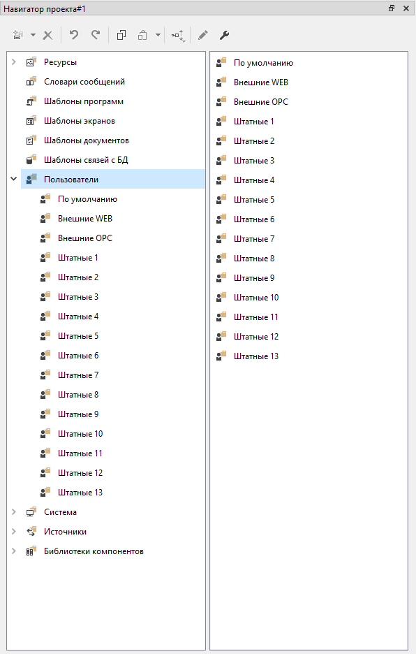

Если отнести допущенных к управлению сотрудников к **Пользователю по умолчанию**, им не нужно будет вводить логин с паролем для доступа, а права у них будут *исключительно* на **запуск/останов** отладчика и просмотр содержимого экрана. ***Ответственного*** за управление климатом в помещении рекомендуем отнести к «**Штатным 1**» с логином и паролем.

Итак, последовательно открываем на редактирование группу **По умолчанию** и делаем следующее:

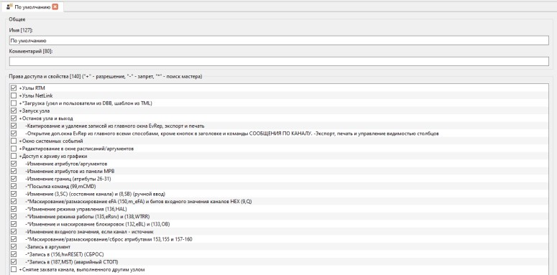

Затем открываем на редактирование единственный имеющийся там компонент и ставим галочку на **Узлы RTM**:

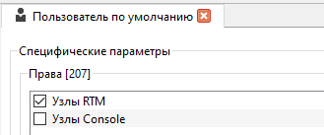

Переходим к группе **Штатные 1** и оформим свойства как показано ниже:

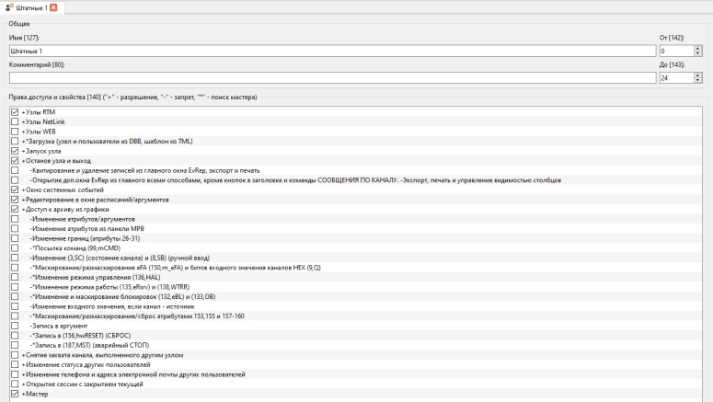

Создадим пользователя и выполним следующие настройки:

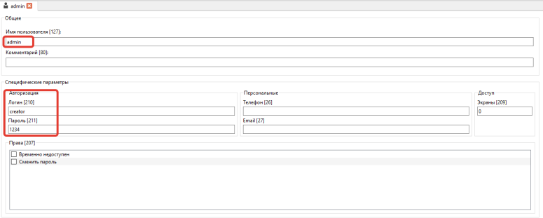

Далее перейдем в узел **RTM** и создадим в нём группу **Пользователи**, а после перетащим туда и **Пользователя по умолчанию** и **admin**’а. Привычно сохраняем проект на диск, затем для МРВ и запускаем профайлер. В пункте **Авторизация** основного меню всегда можно настроить приоритетных пользователей. Также в этом поможет клавишная комбинация **Ctrl-Alt-Shift-I**.

В случае попытки управления калорифером в отсутствии ответственного лица (несанкционированное управление) мы увидим следующее окно:

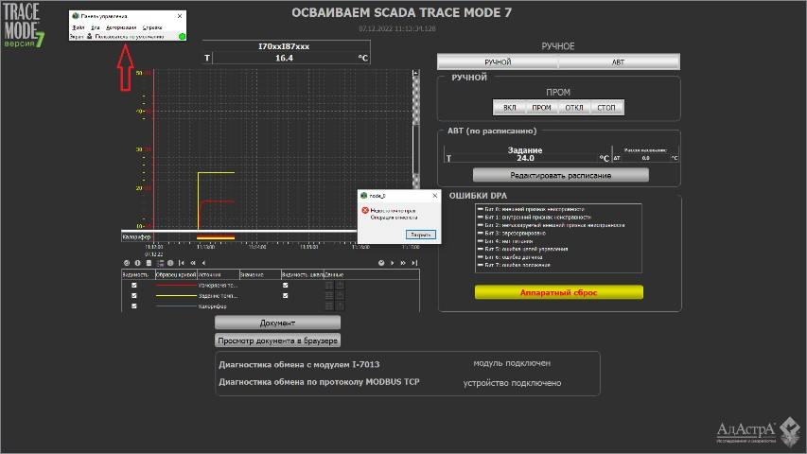

При допустимом управлении система выглядит так:

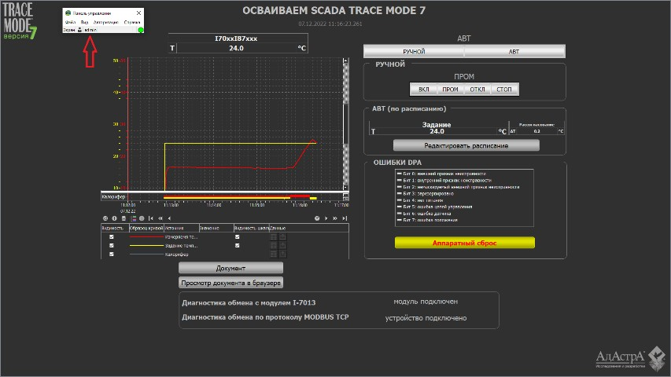

В результате выполненных действий мы серьёзно усовершенствовали нашу систему: добавили диагностику обмена данными и настроили доступ к средствам управления калорифером.

### ***Ограничение по количеству каналов***

Развивать созданный проект, безусловно, можно, однако, если в результате ***этого*** количество каналов в узле **не превысит 32-х**, то и в базовой, и в профессиональной редакции инструменталки этот проект под отладчиком **может работать вечно**… хотя для базового отладчика есть ограничения, например, по периоду хранения данных в СПАД и ещё что-то, о чём можно конкретно узнать, конечно же, в Справке.

Кстати, смотреть количество израсходованных в узле каналов надо исключительно по завершению выполнения операции **сохранения для МРВ**:

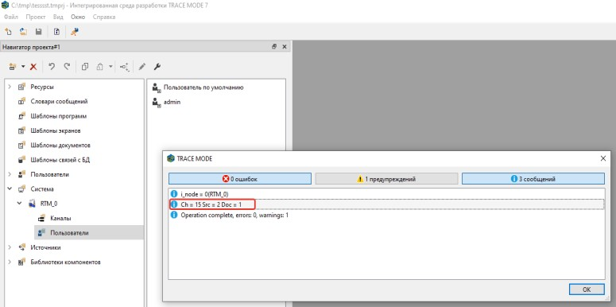

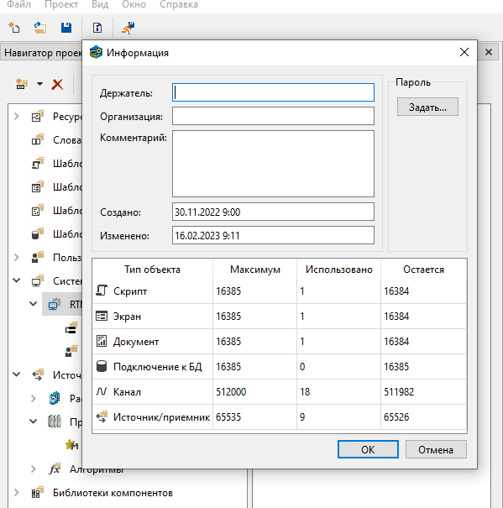А вот более подробно расход ресурсов инструментальной системы можно посмотреть в бланке «Информация» и тоже после выполнения операции **сохранения для МРВ**:

### ***Клиент-серверные системы***

Созданный нами проект относится к **одноузловым** и создавался он, мы надеемся, без особого труда. Все взаимодействия между созданными компонентами проекта (привязки) выполнялись внутри единственного узла, и мы даже не акцентировали внимания какие механизмы связи при этом используются.

Создание **многоузловых** систем потребуют несколько иного подхода, поскольку там неизбежно появляются взаимодействия между узлами типа **канал – канал** и **канал-аргумент**, где под каналом, естественно, понимается его атрибут. Структуры таких систем могут быть **клиент-серверные** или **РСУ** – распределённые системы управления, причём для первых характерно в большей степени взаимодействие **канал сервера (RTM) – аргумент шаблона (экрана) клиента (NetLink)**, для РСУ – **канал-канал**.

Специфическим является взаимодействие узлов **RTM** – **Logger** (Регистратор), т.к. оно строится с помощью так называемых ***референсов***, являющихся по сути ссылками на каналы узлов RTM для сохранения в СПАД-архивах **Logger’а**.

В качестве транспорта взаимодействия по умолчанию предполагается **сеть ETHERNET**, реализованная в различных топологиях (шина/звезда/смешанная) по разным носителям (медь/оптика/беспроводная). Поддерживается связь между узлами **RTM** и по

последовательным коммуникациям **RS-232/485**, но без возможности резервирования такого канала связи.

Сетевое взаимодействие узла с другими в рамках проекта определяется настройками в **Основной** закладке бланка редактирования узла, например, так:

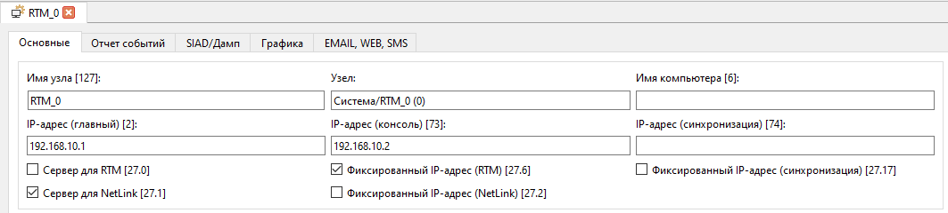

Здесь описано взаимодействие **сервера** – узла **RTM** с IP- адресом **192.168.10.1** (сетевое имя не анализируется) с **клиентским узлом NetLink** с IP-адресом **192.168.10.2**, причём запрос клиента с иным IP-адресом сервером обрабатываться не будут.

Необходимые подробности, как всегда, смотри в справке, а точнее в разделе справки ***Разработка проекта в ИС – Операции в ИС – Редактирование структуры проекта – Задание параметров узла*** их там масса и практически на все жизненные ситуации, во всяком случае нам известные.

До сих пор мы исходили из предположения, что читатели не имеют никакого опыта работы в TRACE MODE. Теперь уделим внимание разработчикам, работавших с предыдущей версией TRACE MODE 6 и имеющих разработанные проекты. Более того они могут быть запущены в промышленную эксплуатацию и/или требуют модернизации, или планируются к переводу на другую операционную систему, например, на **Linux**. В этом случае стоит обратить внимание на возможности **импорта проектов версии 6** в SCADA TRACE MODE 7.

# **Лабораторные работы**

В качестве примера даны лабораторные задания с примерами выполнения для среды SCADA Trace Mode 6. Основная задача учащихся – выполнить данные работы в среде SCADA Trace Mode 7 с учетом данных методических рекомендаций.

Лабораторная работа 1. Создание проекта в среде Trace Mode

**Цель работы:** получить базовые навыки по работе Trace Mode 7, изучить функции создания и настройки канала с выводом на экран в среде Trace Mode 7.

**Задание:** добавить канал, подключить генератор сигнала (прямоугольного, треугольного, пилообразного, синусоидального), привязать генератор к добавленному каналу, отобразить сигнал в масштабе окна визуализации, выбрав требуемый диапазон и масштаб; вывести полученный сигнал на экран в виде тренда, стрелочного прибора и/или текста.

**Ход работы:**

1) **Создание нового проекта в среде Trace Mode 7.** Запустите программный пакет SCADA Trace Mode 7. Создайте новый проект, выполнив клик левой клавишей мышки на значку  (аналогично: строка ***Новый*** в меню ***Файл***). Новый проект будет отображен в виде, как показано на рисунке 1. При необходимости навигации по проекту выполните левый клик на строке «***Навигатор проекта»*** верхнего экранного меню «***Вид»***. Сохранение проекта можно выполнить посредством активации иконки  или на строке «***Сохранить»*** или «***Сохранить как»*** в верхнем экранном меню «***Файл»***.

2) **Создадим узел**. Выделением строки «**Система**» в навигаторе (рисунок 2), вызовем подменю правой кнопкой мышки. В появившемся подменю выбираем строку «***создать узел»***. Среди предложенных типов узлов выберите ***RTM***.

В разделе навигатора проекта «***система***» будет выполнено отображение созданного узла. Выделяем данный узел ***RTM,*** затеп кликаем левой кнопкой мышки по нему. Отображается поле для изменения наименования узла. Пример созданного узла RTM изображен на рисунке 3.

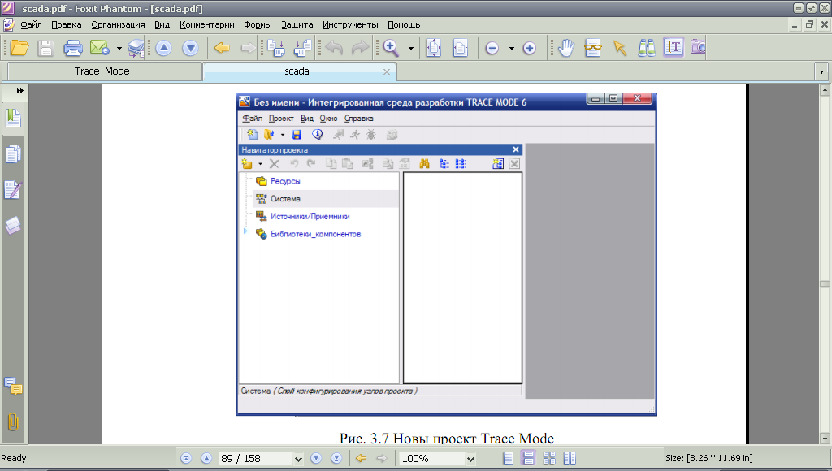 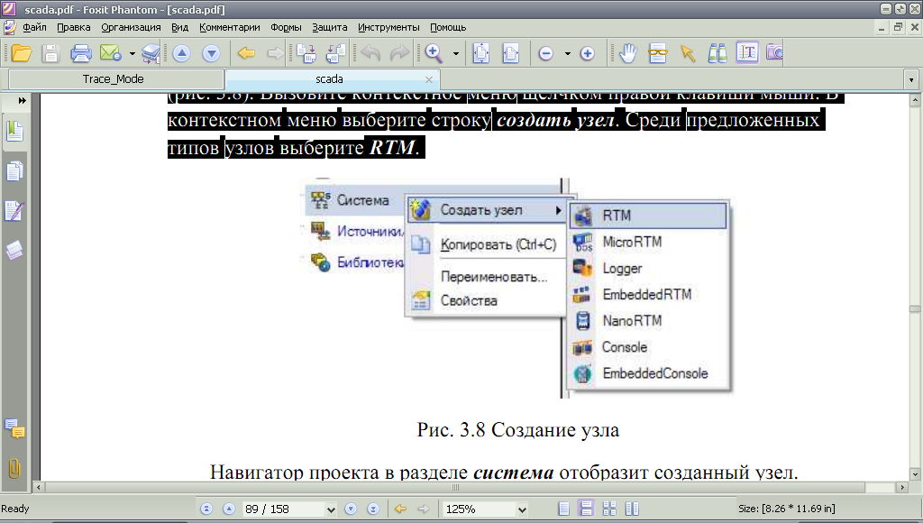

Рисунок 1 – Новый проект SCADA Trace Mode 7 Рисунок 2 – Создание узла

3) **Создание канала.** Выделите группу ***каналы*** RTM узла. Вызовите контекстное меню. В появившемся контекстном меню выберите строку ***создать компонент***. Среди предложенных компонентов выберите ***канал_FLOAT*** (рисунок 4).

4) **Редактирование созданного канала.** Дважды кликните левой клавишей мышки на имени созданного канала (канал#1 на рисунке 5). Откроется окно для редактирования канала (рисунок 6). В поле ***имя*** введите новое имя канала. Установите флажок ***использовать*** на панели ***обработка***. Установите ***апертуру*** равной 0, ***пик*** равным 1, ***сглаж***. равным 0, вычисленные значения множителя K и смещения Z. Убедитесь, что тип канала - ***input***.

5) **Генерация сигнала**. Создайте группу генераторы. Для этого выделите строку ***источники/приемники*** навигатора проекта. Выделите контекстное меню. В появившемся меню выберите строку ***создать группу***. Среди предложенных групп выберите генераторы (рисунок 7). Выделив созданную группу (генераторы 1) и кликнув левой клавишей мышки, измените имя, к примеру, на «генератор».

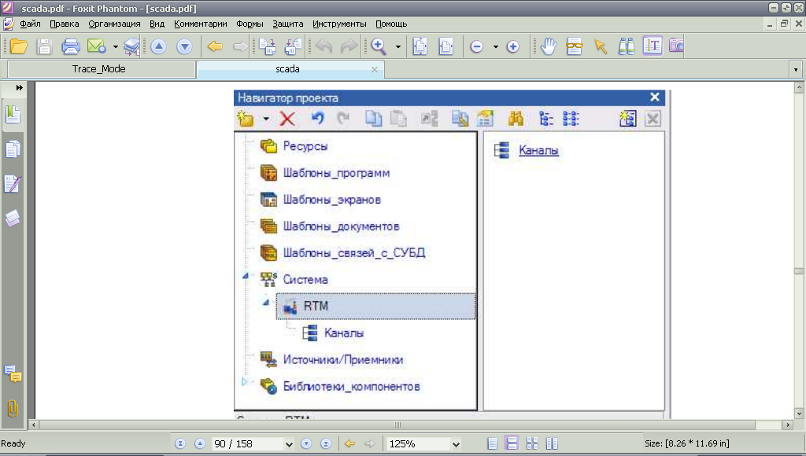 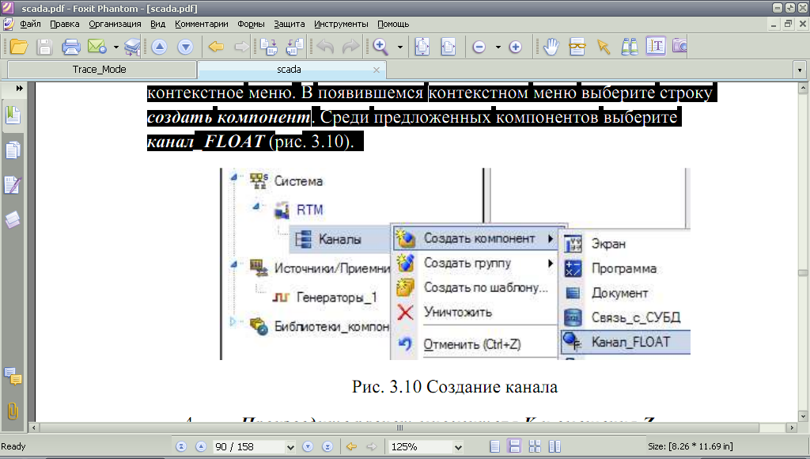

Рисунок 3 – Узел Рисунок 4 – Создание канала

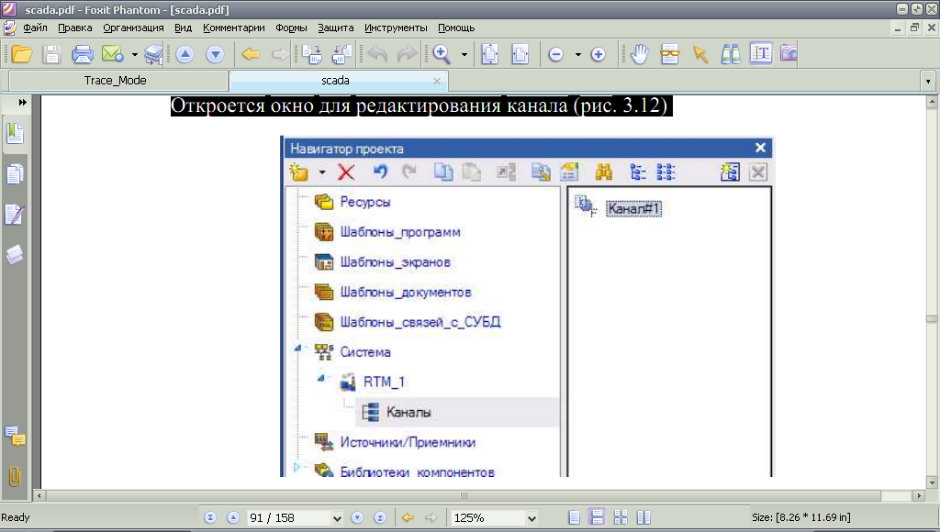 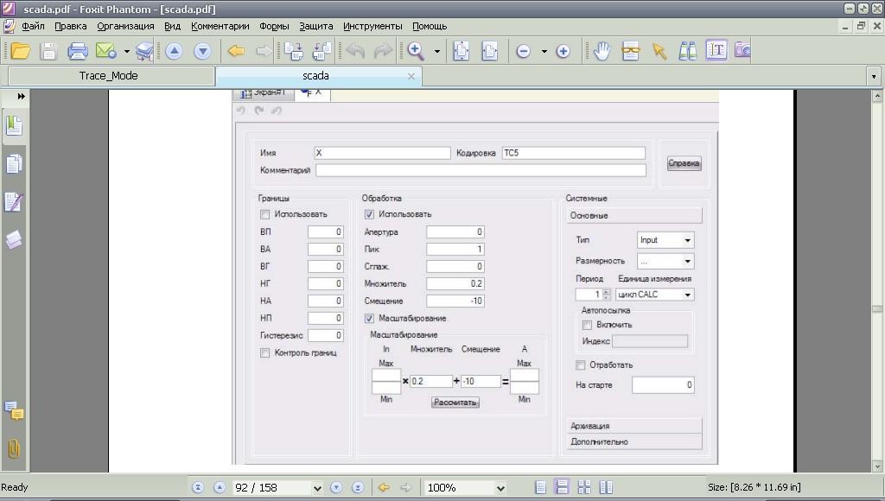

Рисунок 5 – Выбор канала Рисунок 6 – Редактирование параметров канала

Выделите созданную группу. Вызовите контекстное меню. В контекстном меню выберите строку ***создать компонент***. Среди предложенных генераторов выберите требуемый тип генератора (рисунок 8). Выделив созданный генератор и кликнув левой клавишей мышки, измените имя генератора, к примеру, на «Пила».

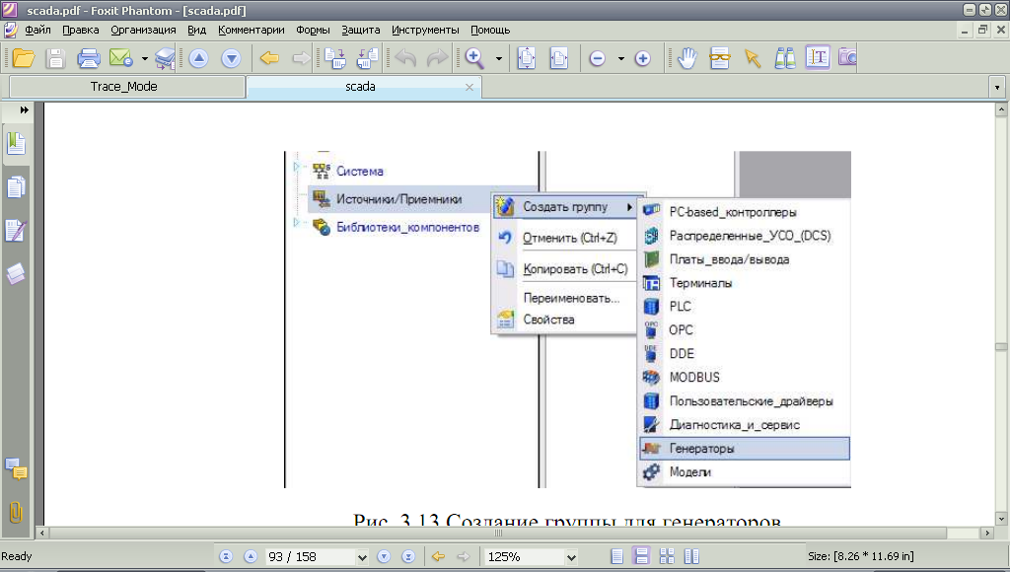 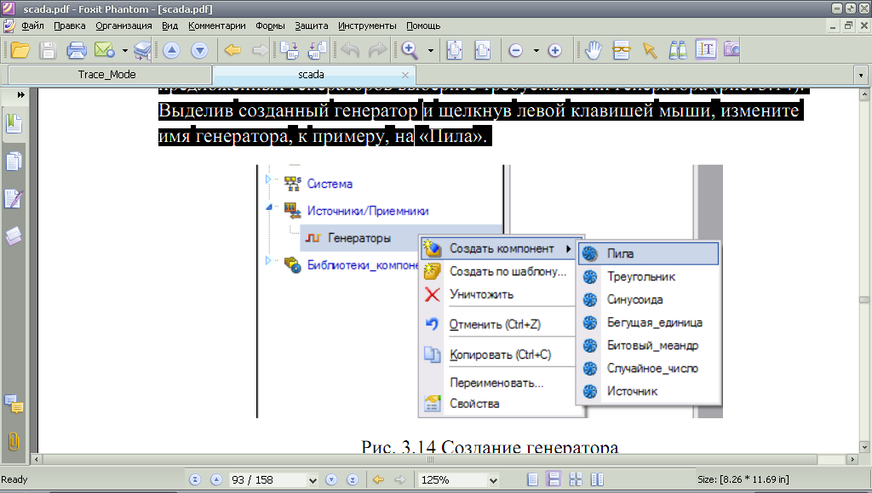

Рисунок 7 – Создание группы для генераторов Рисунок 8 – Создание генератора

6) **Привязка созданного генератора**. Кликните левой клавишей мышки по значку . Откроется еще одно окно навигатора проекта. В левой части верхнего навигатора проекта выберите группу ***каналы*** RTM узла. В левой части нижнего навигатора проекта выберите группу ***генераторы*** группы ***источники/приемники*** (рисунок 3.49). Нажмите левую клавишу мышки на созданном ранее генераторе. Не отпуская левой клавиши мышки, наведите курсор мышки на созданный канал и отпустите левую клавишу мышки. Иконка канала должна измениться на (рисунок9). Закрыть одно из созданных окон навигатора проекта можно кликнув левой клавишей мышки по значку .

7) **Создание экрана.** Выделите группу ***каналы***, вызовите контекстное меню. В контекстном меню выберите строку ***создать компонент***. Среди предложенных компонентов следует выбрать ***экран*** (рисунок 10).

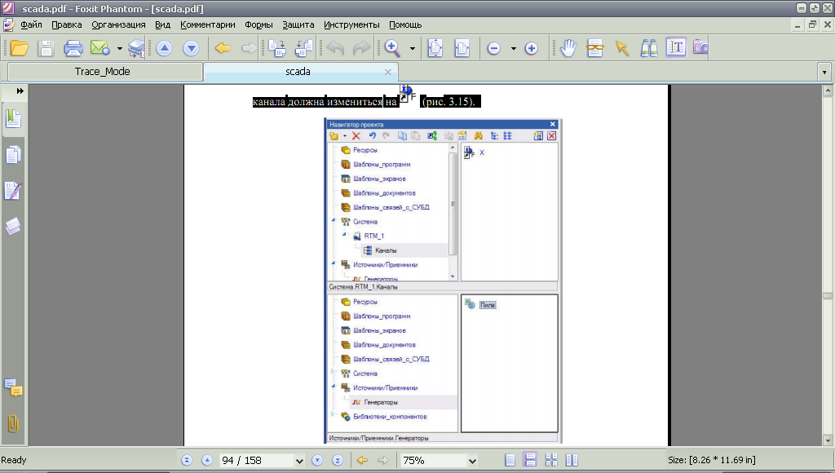 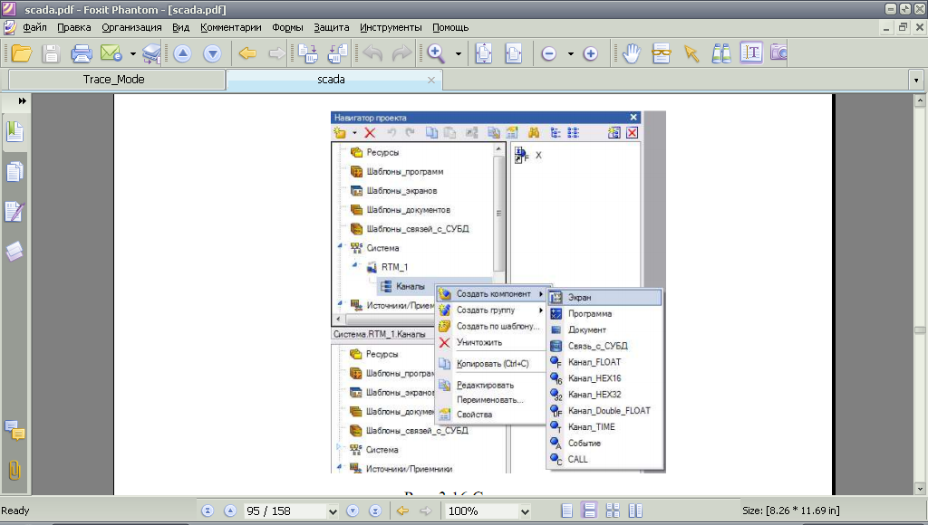

Рисунок 9 – Привязка генератора к каналу Рисунок 10 – Создание экрана

Выделите созданный экран и кликните левой клавишей мышки, измените имя экрана. К примеру, можно изменить имя на «экран». Дважды кликните левой клавишей мышки по созданному экрану. Откроется окно для редактирования шаблона экрана (рисунок 11).

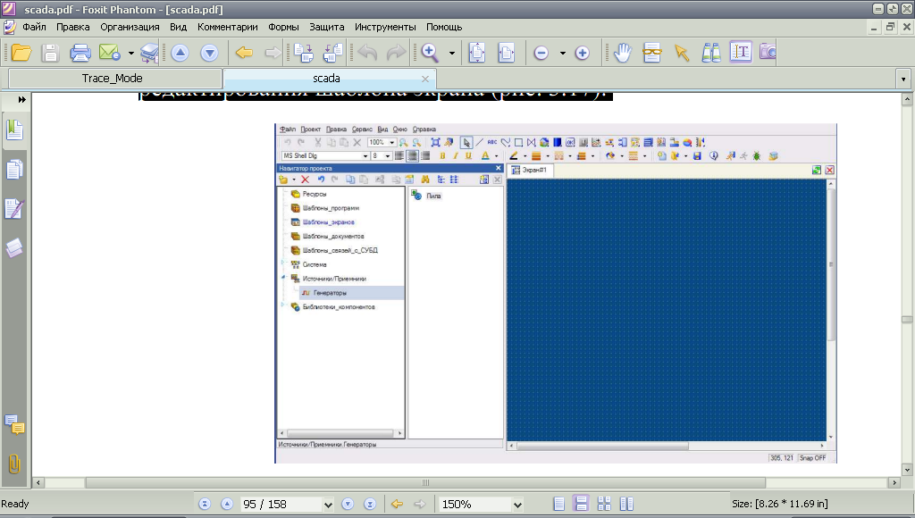

Рисунок 11 – Редактирование шаблона экрана

8) **Размещение объекта «стрелочный прибор».** Кликните левой клавишей мышки по значку . Если на панели инструментов вместо иконки  присутствует иконка , кликните правой клавишей мышки по значку . Среди предложенных объектов выберите стрелочный прибор . После выбора  кликните левой клавишей мышки в том месте экрана, где должен располагаться один из углов стрелочного прибора. Переместите курсор в положение, соответствующее положению противоположного угла стрелочного прибора и кликните левой клавишей мышки. Будет создан стрелочный прибор на экране (рисунок 12). Кликните левой клавишей мышки по значку .

9) **Настройка стрелочного прибора**.

1. Если окно свойств объекта уже открыто, выделите стрелочный прибор. Если нет, дважды нажмите левой кнопкой мыши на созданный стрелочный прибор. Откроется окно свойств объекта (рисунок 13).
2. Двойным щелчком левой кнопки мыши раскройте раздел "Заголовок", затем в появившемся поле "Текст" введите текст, который хотите вывести на стрелочном приборе.
3. Двойным щелчком левой кнопки мыши раскройте раздел "Полоса". В поле "Верхний предел шкалы" введите верхнюю границу диапазона, а в поле "Нижний предел шкалы" — нижнюю границу диапазона.
4. Заполните поля HL, HA, HW, LL, LA, LW любыми значениями, которые соответствуют условиям:

Нижний предел шкалы < LL < LA < LW < HW < HA < HL < Верхний предел шкалы

Пример заполнения полей свойств стрелочного прибора приведен на рисунке 14.

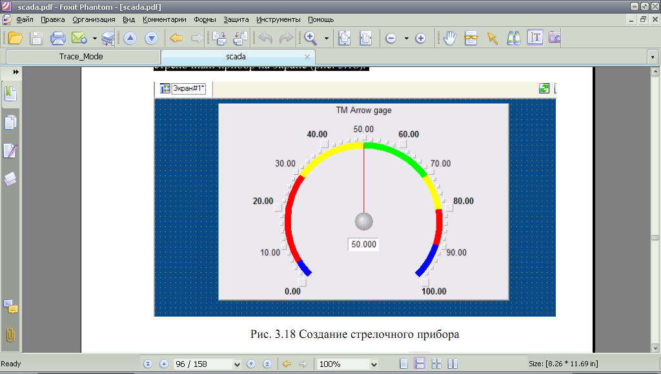 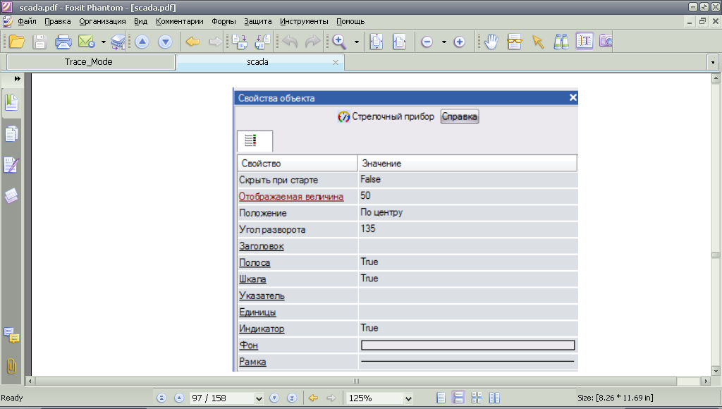

Рисунок 12 – Создание стрелочного прибора Рисунок 13 – Настройка стрелочного прибора

10) **Привязка объекта к каналу**. Раскройте раздел ***отображаемая величина***. Для этого дважды кликните левой клавишей мышки на подчеркнутой строчке ***отображаемая величина***. Кликните левой клавишей мышки в поле ***привязка***. Откроется окно свойств привязки с пустой таблицей. Кликните левой клавишей мышки на значку .

1. Для установки типа IN у созданного аргумента ARG_000
2. Дважды кликните левой кнопкой мыши в колонке "Привязка" таблицы. Откроется окно привязки.
3. В левой части окна выберите канал RTM узла, который был создан ранее.
4. В правой части окна выберите аргумент "Реальное значение" (рисунок 15).
5. Нажмите левой кнопкой мыши на кнопку "Привязка". Окно свойств привязки примет вид, показанный на рисунке 16.
6. В поле "Имя" можно ввести новое имя канала аргумента.
7. Нажмите левой кнопкой мыши на кнопку "Готово". В поле "Привязка" будет отображено имя созданного аргумента.

11) **Создание тренда**. Для создания тренда кликните левой клавишей имени по значку . Если вместо нее располагается на панели инструментов иконка архивный тренд , тренд XY  или архивная гистограмма , то необходимо кликнуть правой клавишей мышки на соответствующей значку и выбрать тренд . Кликните левой клавишей мышки по значку .

Чтобы разместить тренд на экране, нажмите левой кнопкой мыши в том месте, где должен находиться один из углов тренда. Затем переместите курсор в место, где должен быть расположен противоположный угол тренда, и снова нажмите левой кнопкой мыши (рисунок 17).

|  |  |
| --- | --- |
|  | Рисунок 15 - Привязка |
| Рисунок 14 - Пример заполнения полей | Рисунок 16 - Результат привязки |

12) **Настройка тренда**. Выделите созданный тренд. Откроется окно его свойств. По умолчанию откроется вкладка "Основные свойства". В поле "Заголовок" введите текст, который хотите вывести как заголовок. Перейдите на вкладку "Кривые". Выделите строку "Кривые" и вызовите контекстное меню. В нем выберите "Кривая" (рисунок 18). В поле "Имя" введите название вашей кривой. В поле "Макс. значение" укажите верхнюю границу диапазона, а в поле "Мин. значение" — нижнюю границу.

Для привязки кривой нажмите левой кнопкой мыши в поле "Привязка". Откроется окно, показанное на рисунке 19. Выберите созданный ранее аргумент и нажмите "Готово". Тренд примет вид, изображенный на рисунке 20.

|  |  |
| --- | --- |
|  | Рисунок 18 - Создание кривой    Рисунок 19 - Созданный тренд |
| Рисунок 17 - Создание тренда |  |

….

Варианты заданий к лабораторной работе № 1 – определяются комбинацией параметров подключаемых трендов, виртуальных измерительных устройств, а также формой напряжения на генераторе

Таблица 1.1 – Варианты заданий по первой лабораторной работе

| № | Форма | Шкала | Делений | Цвет | Внутр.шаг | № | Форма | Шкала | Делений | Цвет | Внутр.шаг | № | Форма | Шкала | Делений | Цвет | Внутр.шаг | № | Форма | Шкала | Делений | Цвет | Внутр.шаг |
| --- | --- | --- | --- | --- | --- | --- | --- | --- | --- | --- | --- | --- | --- | --- | --- | --- | --- | --- | --- | --- | --- | --- | --- |
| 1 | 1 | П | 5 | R | 5 | 17 | 1 | К | 5 | R | 5 | 33 | 2 | П | 5 | R | 5 | 49 | 3 | К | 5 | R | 5 |
| 2 | 1 | П | 5 | R | 10 | 18 | 1 | К | 5 | R | 10 | 34 | 2 | П | 5 | R | 10 | 50 | 3 | К | 5 | R | 10 |
| 3 | 1 | П | 5 | G | 5 | 19 | 1 | К | 5 | G | 5 | 35 | 2 | П | 5 | G | 5 | 51 | 3 | К | 5 | G | 5 |
| 4 | 1 | П | 5 | G | 10 | 20 | 1 | К | 5 | G | 10 | 36 | 2 | П | 5 | G | 10 | 52 | 3 | К | 5 | G | 10 |
| 5 | 1 | П | 5 | Y | 5 | 21 | 1 | К | 5 | Y | 5 | 37 | 2 | П | 5 | Y | 5 | 53 | 3 | К | 5 | Y | 5 |
| 6 | 1 | П | 5 | Y | 10 | 22 | 1 | К | 5 | Y | 10 | 38 | 2 | П | 5 | Y | 10 | 54 | 3 | К | 5 | Y | 10 |
| 7 | 1 | П | 5 | B | 5 | 23 | 1 | К | 5 | B | 5 | 39 | 2 | П | 5 | B | 5 | 55 | 3 | К | 5 | B | 5 |
| 8 | 1 | П | 5 | B | 10 | 24 | 1 | К | 5 | B | 10 | 40 | 2 | П | 5 | B | 10 | 56 | 3 | К | 5 | B | 10 |
| 9 | 1 | П | 10 | R | 5 | 25 | 1 | К | 10 | R | 5 | 41 | 2 | П | 10 | R | 5 | 57 | 3 | К | 10 | R | 5 |
| 10 | 1 | П | 10 | R | 10 | 26 | 1 | К | 10 | R | 10 | 42 | 2 | П | 10 | R | 10 | 58 | 3 | К | 10 | R | 10 |
| 11 | 1 | П | 10 | G | 5 | 27 | 1 | К | 10 | G | 5 | 43 | 2 | П | 10 | G | 5 | 59 | 3 | К | 10 | G | 5 |
| 12 | 1 | П | 10 | G | 10 | 28 | 1 | К | 10 | G | 10 | 44 | 2 | П | 10 | G | 10 | 60 | 3 | К | 10 | G | 10 |
| 13 | 1 | П | 10 | Y | 5 | 29 | 1 | К | 10 | Y | 5 | 45 | 2 | П | 10 | Y | 5 | 61 | 3 | К | 10 | Y | 5 |
| 14 | 1 | П | 10 | Y | 10 | 30 | 1 | К | 10 | Y | 10 | 46 | 2 | П | 10 | Y | 10 | 62 | 3 | К | 10 | Y | 10 |
| 15 | 1 | П | 10 | B | 5 | 31 | 1 | К | 10 | B | 5 | 47 | 2 | П | 10 | B | 5 | 63 | 3 | К | 10 | B | 5 |
| 16 | 1 | П | 10 | B | 10 | 32 | 1 | К | 10 | B | 10 | 48 | 2 | П | 10 | B | 10 | 64 | 3 | К | 10 | B | 10 |

Примечание. В содержании вариантов используются следующие обозначения:

1. Форма напряжения: 1 – пилообразная, 2 - прямоугольная, 3 – треугольная, 4 - синусоидальная.
2. Шкала: П – прямоугольная, К – круглая
3. Делений – общее количество делений на шкале
4. Цвет – цвет шкалы: R – красный, Y – желтый,G – зеленый, B – голубой
5. Внутр. шаг – число внутренних делений на оцифрованной шкале

## **Лабораторная работа 2.** Проектирование человеко-машинного интерфейса. Создание статического и динамического изображения в Trace Mode 7.

Цель работы: ознакомление со стандартными объектами, используемыми для создания статических и динамических изображений.

Задания:

1. Создайте новый проект. В этом проекте создайте генератор, связанный с каналом, значение которого зависит от уровня продукта в емкости.
2. Создайте экран и разместите на нем тренд, который строит зависимость уровня продукта во времени.
3. Создайте статическое изображение емкости в разрезе, насоса и трех труб, через одну из которых продукт поступает в емкость, а через другую – вытекает из нее. Выход второй трубы соединяется с насосом посредством трубы.
4. Создайте два динамических объекта, имитирующие заполнение емкостей, используя графический файл.

Ход работы:

1. Создайте канал, который будет пропорционален уровню продукта в емкости. Назовите этот канал «уровень».
2. Создайте генератор синусоидального сигнала.
3. Привяжите созданный генератор к созданному каналу.
4. Создайте экран.
5. Создайте тренд, настройте кривую и произведите привязку к созданному каналу. Пример экрана, созданного при выполнении пунктов 1-5, представлен на рисунке 1.

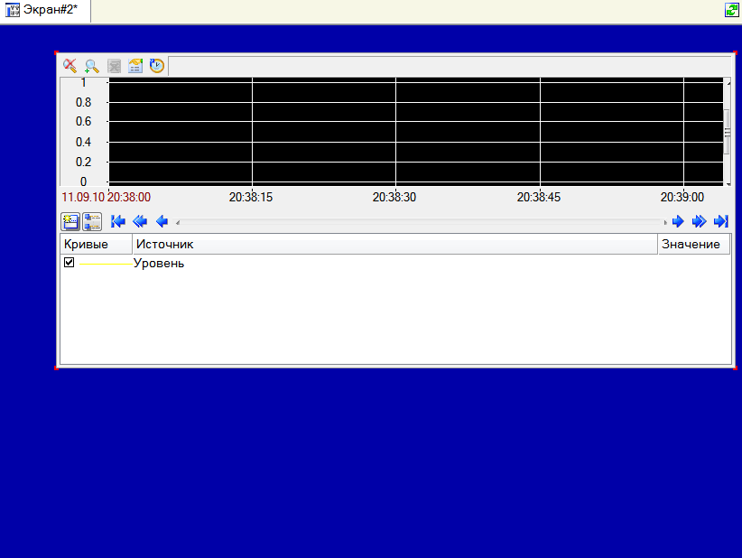

Рис. 1 – Результат выполнения пунктов 1-5

1. Создание статического изображения.

Создание рамки. Для создания рамки кликаем левой клавишей мышки по значку . Если нет указанной иконки на панели инструментов, то правой клавишей мышки по одной из иконок: , , или . Среди предложенных объектов выбираем рамку . (рисунок 2). Левой клавишей мышки задаем противоположные углы рамки. Для перехода в режим редактирования нажимаем левой клавишей мышки по значку .

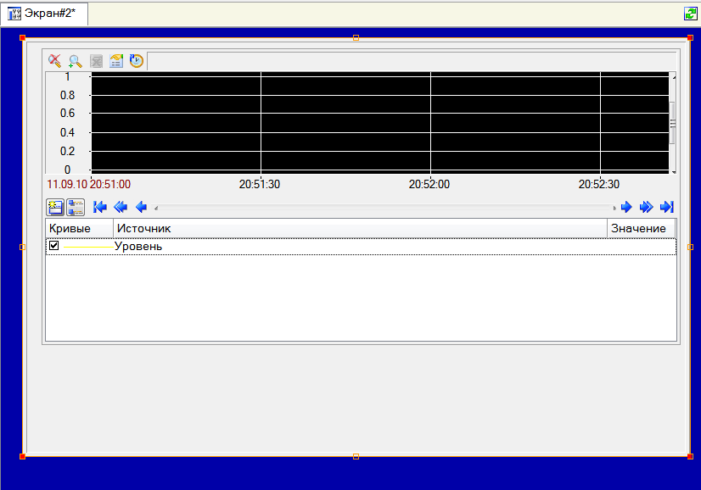

Рис. 2 – Размещение рамки

Левой клавишей мышки по значку . Если данной иконки нет на панели инструментов, то правой кнопкой мышки по одной из иконок: , , ,  , , или . Среди предложенных объектов выбираем емкость . После выбора инструмента поместим емкость на экране. Зададим противоположные углы емкости левой кнопкой мышки. Емкость примет вид, изображенный на рисунке 3. Выделяем созданную емкость, откроется окно свойств объекта. В поле толщина стенок задаем толщину больше 0. Емкость будет изображена в разрезе (рис. 4). В поле верхний и нижний край выбираем необходимый вид края. К примеру, верхний край примет вид , а нижний — . Для задания материала емкости раскрываем раздел материал. В поле выбрать из списка выбираем значение true. В поле материал выбираем необходимый материал, к примеру, хром. В поле стандартная текстура выбираем необходимую текстуру, к примеру, гравировку. При необходимости можно добавить другие объемные фигуры.

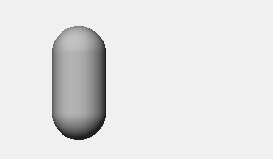

Рис. 3 – Создание емкости



Рис.4 – Задание толщины стенок емкости

Для размещения конуса правой кнопкой мышки по значку  и среди предложенных инструментов выбираем . Расположите на экране конус, указав противоположные углы прямоугольника, в который он будет вписан, щелкнув левой кнопкой мыши. Выделите созданный конус, чтобы открыть окно свойств конуса. В поле "Толщина стенок" задайте такую же толщину, как у емкости. Раскройте раздел "Материал". Установите значение "true" в поле "Выбрать из списка". Выберите нужный материал. В поле "Стандартная гравировка" задайте гравировку "шлифовкой". Емкость примет вид, представленный на рисунке 5.

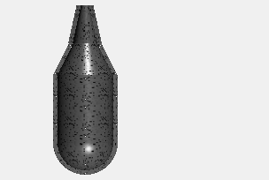

Рис. 5 – Пример емкости

Создание насоса. Нажимаем правой кнопкой мышки по значку . Среди предложенных инструментов выбираем . Расположите насос на экране и откройте окно его свойств. В поле "Материал" выберите "пластик черный". В поле "Форма насоса" выберите нужную форму насоса. Статическое изображение примет вид, показанный на рисунке 6.

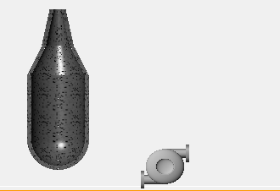

Рис. 6 – Размещение насоса

Создание труб. Нажимаем правой кнопкой мышки по значку . Среди предложенных инструментов выбираем . Создадим трубу, по которой продукт поступает в емкость и по которой из емкости течет в насос. Откроем окно свойств этой трубы. В поле "Толщина" подберем оптимальную толщину для каждой трубы, чтобы они гармонично смотрелись на рисунке. Статическое изображение примет вид, показанный на рисунке 7.

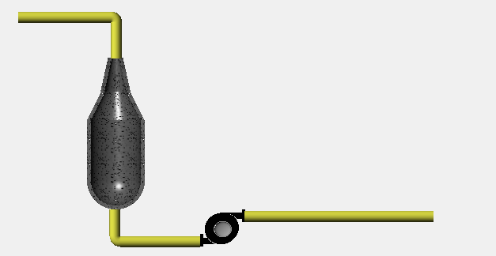

Рис. 7 – Создание труб

1. Создание динамического изображения.

Импорт изображения. Выделите строку "Ресурсы" в навигаторе проекта. Через контекстное меню выберите "Создать группу". Среди предложенных групп выберите "Картинки" (рис. 8).

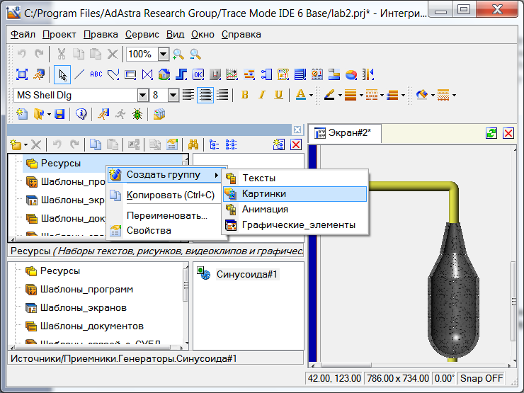

Рис. 8 – Создание группы картинки

Выделите созданную группу "Картинки", затем с помощью контекстного меню выберите "Создать компонент". Среди предложенных компонентов выберите "Библиотека изображений" (рис. 9).

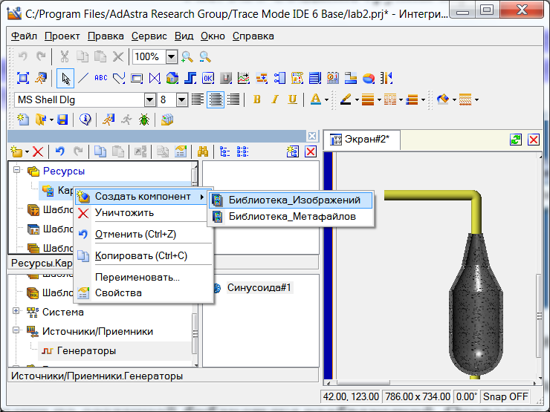

Рис. 9 – Создание библиотеки изображений

Для того чтобы импортировать изображение, дважды нажмите левой кнопкой мыши на созданную библиотеку изображений. Это откроет пустое окно. В этом окне, используя контекстное меню, выберите "Импортировать". Откроется диалоговое окно для выбора графического файла. Выберите изображение, которое будете использовать далее.

Для создания динамической заливки, создаем многоугольник. Иконка . Если такой иконки нет , то с помощью правой кнопки мышки выбираем  из перечисленных. Результат создания многоугольника приведено на рисунке 10.

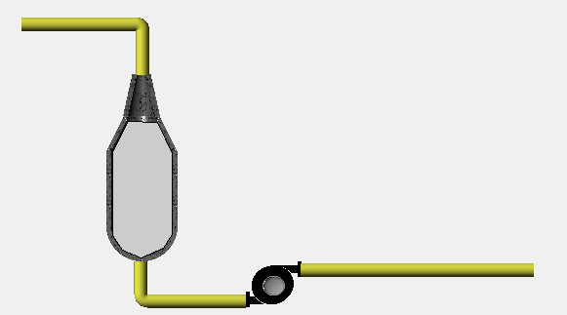

Рис. 10 – Создание многоугольника для заливки

Дважды кликните по созданному многоугольнику, чтобы открыть окно его свойств. В разделе "Заливка", в поле "Стиль" выберите "Без заливки". В результате изображение примет вид, показанный на рисунке 7.

На закладке динамическая заливка . Выставим галочку разрешено. Далее привяжем слой к аргументу, посредством которого произведена привязка тренда к каналу, хранящему значение уровня продукта в емкости. В поле тип заливки выберем изображение. В поле Макс. установим значение верхней границы диапазона значений, хранимых в канале, созданном ранее, а в поле Мин.— нижней границы.

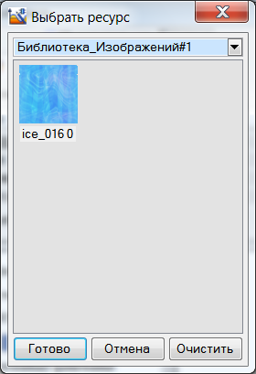

Рис. 11 – Выбор изображения для заливки

1. Запуск проекта. Пример результата исполнения созданного проекта приведен на рисунке 12.

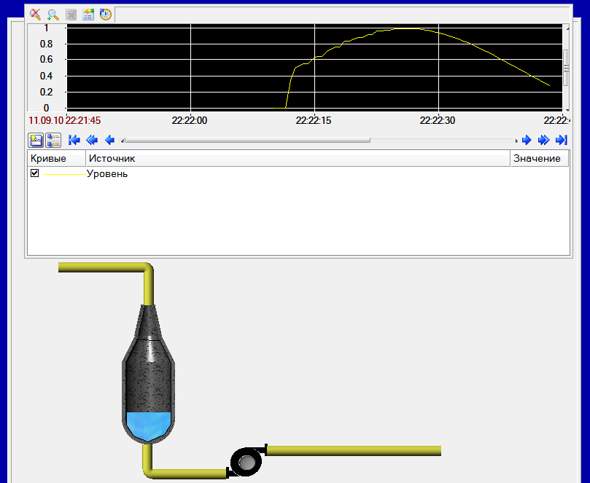

Рис. 12 – Пример результата запуска

## **Лабораторная работа 3.** Программирование на языках Texno ST и Texno FBD.

Цель работы: Приобретение начальных навыков программирования на языках Texno ST и Texno FBD в процессе реализации системы АСУ ТП.

Задание:

1. Возьмите за основу проект, созданный при выполнении второй лабораторной работы (статическое и динамическое изображение), добавьте каналы, которые будут передавать значения стоимости продукта, расхода, суммарного расхода, суммарной стоимости продукта, периода генерации сигнала. Удалите использованный во второй лабораторной работе генератор. У всех каналов снимите флаг "Использовать" на панели "Обработка" при редактировании канала.
2. Добавьте кнопки, при нажатии на которые будет вводиться стоимость продукта, период генерации уровня продукта в емкости, расход. Также добавьте объекты текст для отображения суммарного расхода продукта, стоимости израсходованного продукта, стоимости продукта, периода генерации уровня продукта в емкости, расхода и стоимости.
3. Добавьте FBD-диаграмму, которая будет генерировать уровень продукта в емкости. Если период генерации меньше 10, программа должна установить период равным 10. Программа также должна возвращать масштабированный сигнал, значения которого будут изменяться в заданном диапазоне.
4. Добавьте программу ST, которая будет проверять значения стоимости и расхода, производить расчеты. Если значение стоимости или расхода меньше 1, установите соответствующий параметр равным 1. Произведите расчет суммарного расхода продукта и суммарной стоимости израсходованного продукта.

Примечания:

1. У всех каналов и у программ нужно установить одинаковый период 1–3 секунды при редактировании.
2. Суммарный расход следует вычислять по следующей формуле:

Суммарный_расход = Предыдущий_расход + Расход * Период_Обработки,

где:

* Суммарный_расход — это аргумент программы, возвращающий значение суммарного расхода входному значению канала, который передает значение суммарного расхода.
* Предыдущий_расход — это глобальная переменная, содержащая значение суммарного расхода, вычисленное при предыдущем вызове программы.
* Период_Обработки — это аргумент, привязанный к аргументу "период пересчета" канала, который передает значение расхода.

1. После вычисления суммарного расхода глобальной переменной "Предыдущий_расход" должно быть присвоено вычисленное значение "Суммарный_Расход". Суммарную стоимость продукта следует вычислить как произведение вычисленного значения суммарного расхода на стоимость продукта.

Теория

Язык Texno ST

Алфавит языка включает:

1. Прописные и строчные буквы латинского алфавита.
2. Цифры.
3. Специальные знаки: + - * / < = > ! : & | ^ ∼ % ( ) [ ] , ; #.

Идентификаторы могут состоять из прописных и строчных букв латинского алфавита, знака подчеркивания «_», цифр. Они нечувствительны к регистру.

Для этого языка характерны следующие ключевые слова: and, array, bool, break, by, byte, case, constant, continue, date, date_and_time, dint, do, dt, dword, else, elsif, end_case, end_for, end_function, end_function_block, end_if, end_program, end_repeat, end_struct, end_type, end_var, end_while, exit, false, for, function, function_block, goto, handle, if, int, lreal, mod, not, of, or, program, real, repeat, return, rol, ror, shl, shr, sint, string, struct, time, time_of_day, to, tod, true, type, udint, uint, until, usint, var, var_arg, var_global, var_inout, var_input, var_output, while, word, xor.

В качестве разделителей используются лексемы: + - * ** / < <= <> << > >= >> ! != = == : := & | ^ ∼ % ( ) [ ] . .. , ;.

Строчный комментарий начинается с «//» и продолжается до конца строки. Блочный комментарий начинается с «/*» и заканчивается «*/».

В этом языке вводятся понятия выражения и предложения.

**Выражение** – это последовательность операндов, разделителей и символьных операторов, которая определяет вычисление без присвоения результата.

**Предложение** – это последовательность лексем, определяющая выполнение логически завершенного промежуточного действия. Предложениями являются присвоение переменной результата каких-либо вычислений, вызов функции, операторы.

В конце предложения обязательно должен стоять символ «;». Исключение составляет только определение переменной.

Программа на языке Texno ST может быть представлена в виде следующей структуры:

ПРОГРАММА {описание аргументов} {список предложений} END_PROGRAM

Переменные можно определить, заполнив таблицу аргументов, локальных и глобальных переменных. Переменные описываются в разделе описания аргументов автоматически в соответствии с данными в таблицах аргументов и переменных.

Язык Texno ST поддерживает создание констант. Рассмотрим их формат. Можно создавать числовые и строковые константы.

Целочисленная десятичная константа начинается с цифры, отличной от нуля, за которой следуют любые другие цифры. Примеры целочисленных десятичных констант: 123, 350, 498.

Двоичная целочисленная константа начинается с префикса «2#», за которым следует двоичное представление целого числа. Примеры: 2#1011, 2#0111, 2#1001.

Восьмеричные целочисленные константы начинаются с префикса «8#», за которым идет восьмеричное представление числа. Примеры: 8#145, 8#0277, 8#756.

Шестнадцатеричные целочисленные константы начинаются с префикса «16#», за которым следует шестнадцатеричное представление числа. В шестнадцатеричном представлении можно использовать как строчные символы a…f, так и прописные A…F. Примеры: 16#149, 16#A145E, 16#a145e.

Вещественная константа состоит из целой и дробной части. Допускается наличие только целой или дробной части. Примеры: .123, 0.456, 489.. Возможна запись в формате с плавающей точкой (используется префикс e или E с указанием порядка). Примеры: 1.23E-6, 6.7504E4, 6.798e-5.

Частным случаем числовой константы является временной интервал, дата, время дня. Временной интервал записывается в формате: t#<дни>d<часы>h<минуты>m<секунды>s<миллисекунды>ms.

Любой элемент в представленных временных интервалах может быть опущен. Например, временной интервал длиной 2 часа, 31 минуту, 25 секунд и 10 миллисекунд можно записать как t#2h31m25s10ms или time#2h31m25s10ms.

Дату можно записать в формате d#<год>-<месяц>-<день> или date#<год>-<месяц>-<день>. Например, 25 сентября 2001 года можно записать как d#2001-9-25 или date#2001-9-25.

Время дня можно записать в формате tod#<час>:<минута>:<секунда> или time_of_day#<час>:<минута>:<секунда>. Например, время 19 часов 15 минут 42 секунды можно записать как tod#19:15:42 или time_of_day#19:15:42.

Константа «дата и время» может быть записана как dt#<год>-<месяц>-<день>-<час>:<минута>:<секунда> или date_and_time#<год>-<месяц>-<день>-<час>:<минута>:<секунда>. Например, 12 февраля 1995 года 13 часов 47 минут и 13 секунд можно записать как dt#1995-2-12-13:47:13 или date_and_time#1995-2-12-13:47:13.

Помимо числовых констант часто используются строковые константы, представляющие собой набор символов в одинарных или двойных кавычках. Например: “Первая строка символов” или Вторая строка символов. В строках не могут присутствовать управляющие символы, кавычки и символ $. Для размещения в строке произвольного символа, включая управляющие, используется механизм эскейп-последовательностей. Этот механизм позволяет разместить в строке следующие последовательности: $r — возврат каретки; $n — перевод строки; $t — табуляция; $uXXXX — UNICODE символ, где XXXX — шестнадцатеричный код символа; $x — символ x (x — любой символ).

Рассмотрим символьные операторы. Символьные операторы — это знаки операций, выполняемые над операндами. В качестве операндов могут выступать:

1. Имена констант.
2. Имена переменных.
3. Имена массивов с указанием индекса отдельного элемента.
4. Вызовы пользовательских функций.
5. Вызовы библиотечных функций.
6. Выражения, заключенные в скобки.
7. Имена элементов структур.

Арифметические операторы приведены в таблице 2.6, побитовые — в таблице 2.7, операторы сравнения — в таблице 2.8, логические — в таблице 2.9.

Ход работы

1. Создание проекта. Сохраним проект, созданный при выполнении работы 2, под новым именем. Удалим генератор, привязанный к каналу "Уровень". Выделим объект "Экран" и вызовем контекстное меню. Выберем "Редактировать". В открывшемся окне редактирования канала установим период равным 1 и единицу измерения — сек. Аналогично измените период пересчета канала, который хранит уровень продукта в емкости.
2. Создание необходимых каналов. Добавим каналы, хранящие значения стоимости продукта, расхода продукта, периода генерации. Назовем канал, хранящий стоимость продукта, "Стоимость", хранящий расход продукта — "Расход", период генерации — "Период генерации". Установим тип каждого канала — Input. Добавим каналы, хранящие результаты вычислений: суммарный расход продукта, суммарная стоимость продукта. Назовем канал, хранящий суммарную стоимость продукта, "Суммарная стоимость", а суммарный расход продукта — "Суммарный расход". Установим тип этих каналов — Input. Для всех каналов установим одинаковый период пересчета значения. Для этого вызовем окно редактирования для каждого канала. В поле "Период" установим необходимый период пересчета 1 и единицу измерения — секунду (сек).
3. Создание кнопок для задания необходимых параметров. Нажмем левой кнопкой мышки по значку . Разместим кнопки на экране, определив противоположные углы каждой кнопки щелчком левой кнопки мыши (рис. 1). Для каждой кнопки откроем окно свойств. В поле "Текст" введем назначение кнопки. Например, для кнопки, которая устанавливает период генерации, можно ввести "Установить период", для кнопки, устанавливающей расход продукта, — "Установить расход", а для кнопки, устанавливающей стоимость продукта, — "Установить стоимость". Перейдем на вкладку "Действия". Выделим строку "mouse Pressed" и вызовем контекстное меню (рис. 2). В появившемся контекстном меню выберем "передать значение". В появившемся поле "Тип передачи" установим "ввести и передать". В поле "Результат" произведем привязку к входному значению канала, которому будет передаваться вводимое значение (пример настройки кнопки — рис. 3). В результате привязки будут созданы четыре аргумента в таблице окна свойств привязки (рис. 4).

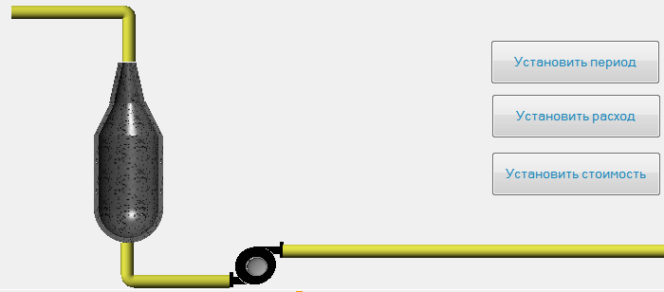

Рис. 1 – Размещение кнопок

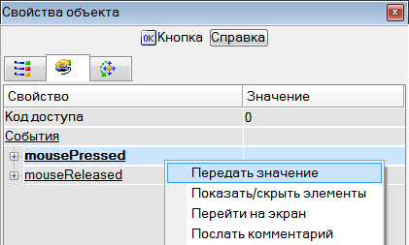

Рис. 2 – Создание события

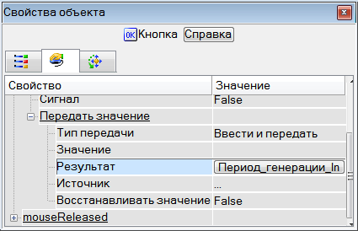

Рис. 3 – Настройка события

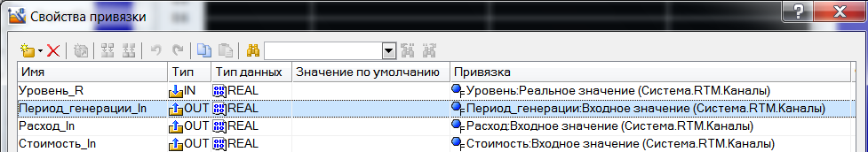

Рис. 4 – Атрибуты для ввода данных

1. Создание объектов текст. Для вывода значений, хранимых в ряде каналов, создадим объекты текст. Пример создания объектов текст показан на рис. 5. Объекты текст, расположенные слева, выводят подсказку (где какой параметр выведен), а справа — значения, хранимые каналами. Привязку объектов текст, расположенных в правом столбце, произведем к реальным значениям соответствующих каналов. Для привязки, при необходимости, создадим дополнительные аргументы, как показано на рис. 6.

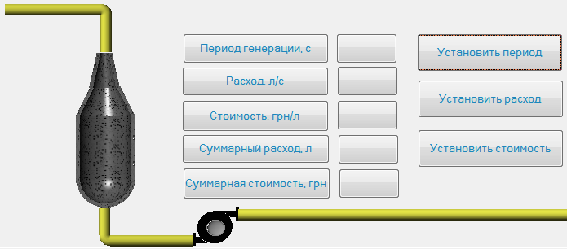

Рис. 5 – Создание объектов текст

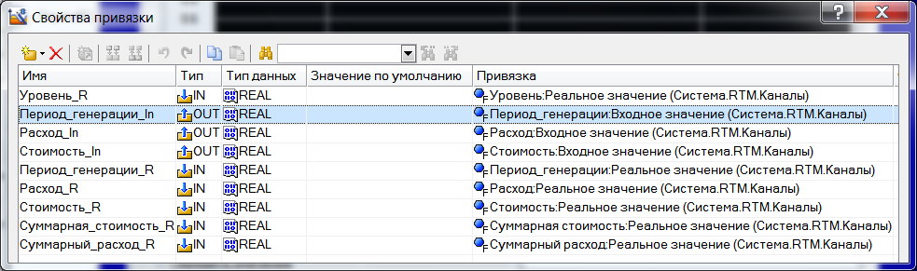

Рис. 6 – Атрибуты экрана

1. Произведем расчет множителя K и смещения C. Масштабирование сигнала в FBD программе будет производиться по формуле Y = K*X + C, где Y — результат преобразования, X — входное значение канала, K — множитель, C — смещение. FBD блоки, производящие генерацию сигнала, возвращают сигнал, изменяющийся в диапазоне [-1; +1]. Найдите значение множителя K и смещения Z, которые позволят получить требуемый диапазон изменения результата преобразования (диапазон сигнала).

Пример: необходимо обеспечить диапазон сигнала [0; 1]. Множитель K составит 0,5, смещение Z — 0,5.

1. Создание FBD диаграммы. Выделим группу "Каналы RTM узла" и вызовем контекстное меню. В появившемся меню выберем "Создать компонент". Среди предложенных вариантов выберем "Программа" (рис. 7). Выделив созданную программу и, кликнув левой клавишей мышки, изменим имя программы, например, на "Синусоида".

Выделим созданный объект-программу и вызовем контекстное меню. В появившемся меню выберем "Редактировать". Откроется окно, аналогичное редактированию канала Float. В поле "Период" выберите 1, выберите единицу измерения — секунда (сек). После настройки периода пересчета окно редактирования канала можно закрыть. Двойным щелчком левой клавиши мышки по созданной программе или вызвав контекстное меню и выбрав строчку "Редактировать шаблон", вызываем окно для создания (или редактирования) программы. Откроется окно, представленное на рис. 8.

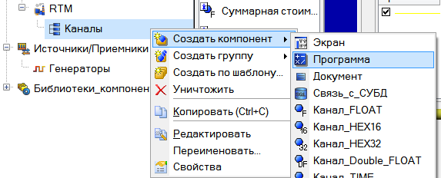

Рис. 7 – Создание объекта программа

В структуре программы выделите строку "Аргументы". Заполните появившуюся таблицу. Каждая строка представляет собой аргумент программы. Установите тип "In" для аргументов, которые будут передавать данные в программу, "Out" — которые будут передавать данные из программы, "In/Out" — которые будут передавать в программу и из нее. Пример создания аргументов программы для генерирования синусоидального сигнала показан на рис. 9.

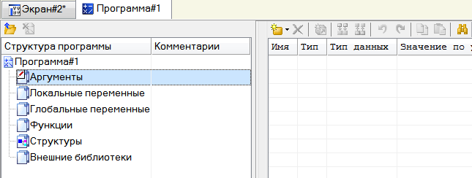

Рис. 8 – Окно редактирования шаблона программы

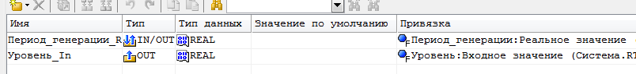

Рис. 9 – Атрибуты программы на языке Texno FBD

Выделим строку программа# в структуре программы. Среди предложенных языков программирования выберем FBD диаграмму (рис. 10).

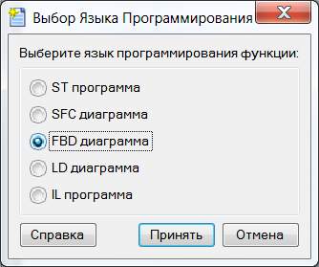

Рис. 10 – Выбор языка

Выберем строку палитра FBD блоков в меню вид, если палитра FBD блоков (рис. 11) не открыта.

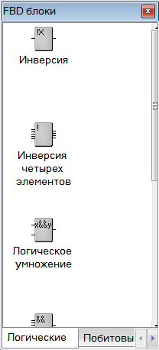

Рис. 11 – Окно выбора FBD блоков

Перейдем на вкладку "Сравнение". Нажмем левую кнопку мыши на блоке "больше или равно". Переместим его на рабочую область и отпустим кнопку мыши. Аналогичным образом разместим на рабочей области FBD блоки (рис. 12): выбор из двух (вкладка "Выбор"), синусоидальный сигнал (вкладка "Арифметика"), масштабирование (вкладка "Арифметические").

Произведем привязку блоков друг к другу. Для привязки выхода одного блока к входу другого наведем курсор мыши на соответствующий выход (вход) и нажмем левую кнопку мыши. Не отпуская левую кнопку мыши, наведем курсор на нужный вход (выход) и отпустим левую кнопку мыши. Для привязки аргумента программы к соответствующему входу (выходу) выделим соответствующий вход (выход) и вызовем контекстное меню. В появившемся меню выберем "Привязать". Среди предлагаемых аргументов выберем нужный (рис. 12). Для создания константы выберем вход, вызовем контекстное меню и выберем "Привязать". В появившемся поле вместо выбора аргумента программы введем константу. На вход IN2 блока "больше или равно" и IN0 блока "выбор из двух" следует подавать константу 10, согласно заданию. Вход IN2 блока "больше или равно" и IN0 блока "выбор из двух" следует привязать к аргументу, который передает период генерации в программу. Вычисленные ранее значения констант K и C следует подать на соответствующие входы блока масштабирования. Программа, генерирующая сигнал, изменяющийся в диапазоне от [0;1], примет вид, показанный на рис. 12. После создания программы проверим её. Для этого кликнем левой кнопкой мыши по значку "Компиляция" . В окне «сообщения» будет выведен результат компиляции. Если окно «сообщения» закрыто, то кликнем по значку . При отсутствии ошибок будет написано: «Программа#1.tms compiled successfully», к примеру. При наличии ошибки будет написано: «Е0011 Синтаксическая ошибка», к примеру.

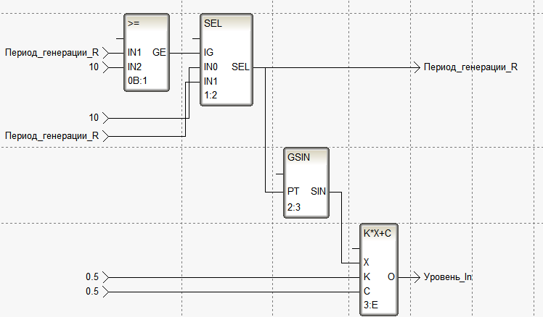

Рис. 12 – Программа на языке Texno FBD

1. Создание ST программы. Создадим объект "Программа" в группе "Каналы RTM узла". Название программы можно изменить на "Обработка". Установим период пересчета равным 1 секунде. Откроем программу двойным щелчком левой кнопки мыши по созданному объекту программы. В структуре программы выберем "Аргументы". Создадим аргументы, которые будут передавать в программу расход продукта, стоимость продукта, период пересчета каналов, а также аргументы, которые будут возвращать из программы суммарный расход продукта и суммарную стоимость всего израсходованного продукта (рис. 13).

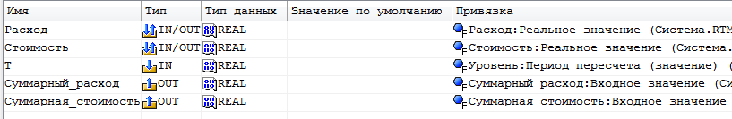

Рис. 13 – Аргументы программы на языке Texno ST

Выберем строку "Глобальные переменные". Как и при создании аргументов, создадим глобальную переменную для хранения значения суммарного расхода, вычисленного при последнем вызове программы, с начальным значением, равным нулю (рис. 14).

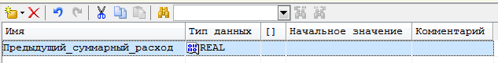

Рис. 14 – Глобальная переменная

Выделим строку "Программа#". В открывшемся окне введем ST-программу. Используя указанные выше имена аргументов и глобальной переменной, текст программы примет вид, показанный на рис. 15.

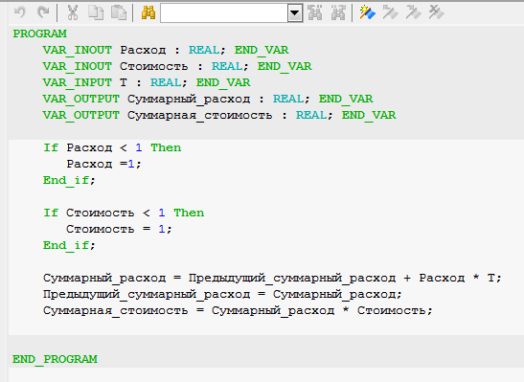

Рис. 15 – Программа на языке Texno ST

Проверим программу, кликнув левой клавишей мышки по значку .

8. Запустим проект. Пример результата запуска приведен на рис. 16

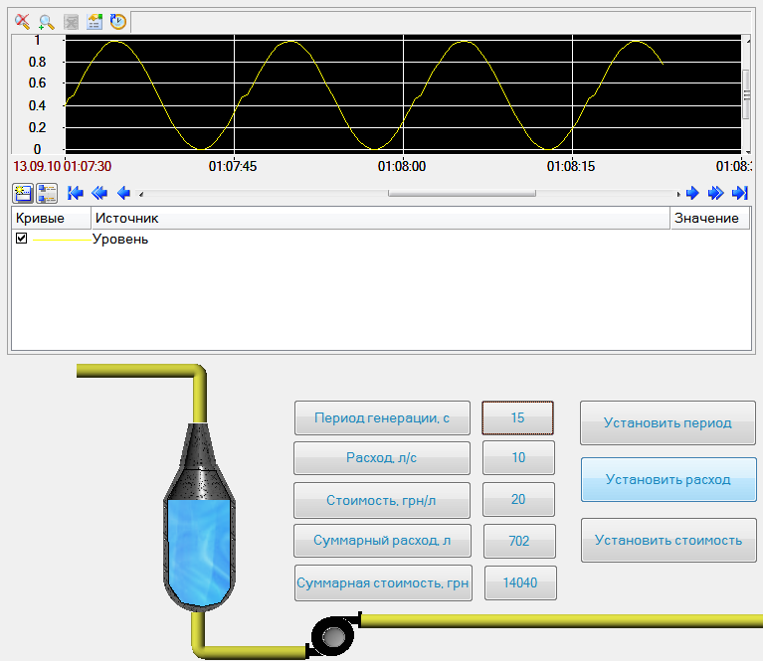

Рис. 16 – Пример результата запуска проекта

## **Лабораторная работа 4.** Программирование на языках Texno IL и Texno SFC

Цель работы: Получение базовых навыков программирования на языках Texno IL и Texno SFC при разработке системы управления технологическим процессом (АСУ ТП).

Задание:

1. Воспользоваться системой АСУ ТП, созданной в рамках третьей лабораторной работы (программирование в среде Trace Mode на языках Texno ST и Texno FBD). Удалить существующие программы на языках Texno ST и Texno FBD.
2. Добавить выключатель на экран, создать канал, который будет контролировать необходимость вычисления суммарного расхода и суммарной стоимости продукта и к которому будет подключен выключатель.
3. Создать программу на языке Texno SFC, которая будет включать следующие этапы и переходы: 3.1 Первый этап: выполнение проверок значения периода дискретизации и значений расхода и стоимости продукта на языке Texno IL. Если период дискретизации меньше 10, установить значение по умолчанию (10), если расход или стоимость продукта меньше 1, установить соответствующий параметр равным 1. Измененные значения программа должна вернуть соответствующим каналам. 3.2 Второй этап: генерация уровня в емкости на языке Texno FBD аналогично третьей лабораторной работе без проверки периода генерации (он проверен на первом этапе). В качестве условия перехода записать константу true. 3.3 Третий этап: выполняется, когда выключатель возвращает 1, реализуется на языке Texno IL: вычисление суммарного расхода и суммарной стоимости продукта аналогично третьей лабораторной работе с использованием глобальной переменной для хранения предыдущего значения суммарного расхода. Вычисленные значения суммарного расхода и суммарной стоимости программа должна вернуть соответствующим каналам. 3.4 Четвертый этап: выполняется, когда выключатель возвращает 0, реализуется на языке Texno IL: вычисляется суммарный расход продукта, результат вычисления не возвращается программой соответствующему каналу, а только присваивается глобальной переменной, предназначенной для хранения предыдущего значения суммарного расхода.

Примечание: период пересчета у всех каналов и программ должен быть одинаковым в пределах 1–3 секунд.

Ход работы:

1. Создание проекта. Сохранить проект, созданный в ходе третьей лабораторной работы, под новым именем. Удалить обе программы.
2. Создание выключателя. Создать дополнительный канал. Установить период пересчета равным 1 секунде. Назвать новый канал "выключатель". Для создания выключателя нажать левой кнопкой мыши на значок выключателя на рабочем столе и разместить выключатель. Пример размещения выключателя представлен на рис. 1.

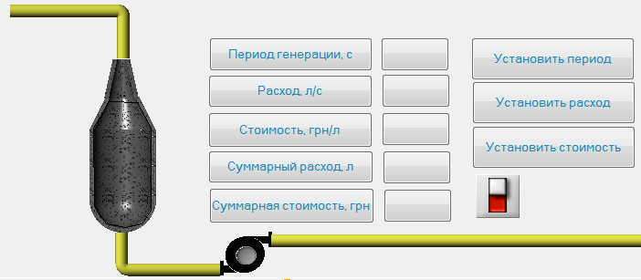

Рис. 1 – Размещение переключателя

Откроем окно свойств объекта "Выключатель". Настроим его, как показано на рис. 2, где "Выключатель_b1" — аргумент, который используется для привязки к первому биту канала "Выключатель" (рис. 3).

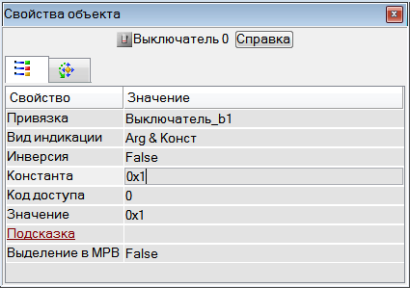

Рис. 2 – Настройка переключателя

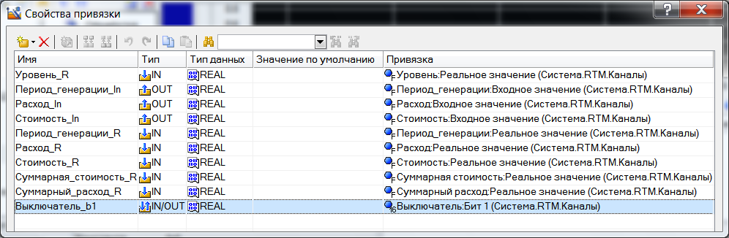

Рис. 3 – Аргументы экрана

1. Создание SFC диаграммы. Создадим объект "Программа". Создадим атрибуты, аналогичные тем, что были использованы в программах работы 3. Однако нам потребуется дополнительный атрибут, который будет передавать в программу реальное значение канала, хранящего состояние выключателя. Пример создания атрибутов показан на рис. 4. Создадим глобальную переменную для хранения результата вычисления суммарного расхода при предыдущем вызове программы (рис. 1). Выделим строку "Программа#" в структуре программы. Среди предложенных языков программирования выберем SFC диаграмму. На рабочем поле отобразится только один шаг: начальный шаг (рис. 5). Дважды кликнем по этому шагу левой кнопкой мыши. Введем новое имя шага, например, "Проверка исходных данных". Для создания нового шага выделим существующий шаг и кликнем левой кнопкой мыши по значку "Создать шаг/переход". Будет создан новый шаг и переход. Двойным щелчком по созданным шагу и переходу изменим их имена. Шаг можно назвать, например, "Генерирование сигнала", а переход — "True". Выделим шаг "Генерирование сигнала" и создадим новый шаг и переход. Созданный шаг и переход назовем, например, "Полный расчет" и "Реальное значение выключателя". Выделим шаг "Генерирование сигнала". Создадим новый шаг и переход. Новый шаг и переход назовем, например, "Расчет только предыдущего значения суммарного значения" и "Реальное значение выключателя с отрицанием". Внешний вид созданной SFC диаграммы показан на рис. 6.

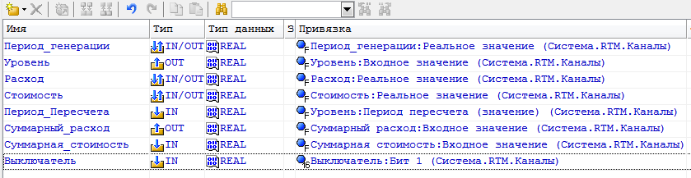

Рис. 4 – Аргументы программы

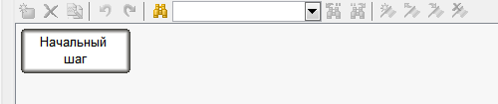

Рис. 5 – Новая программа на языке Texno SFC

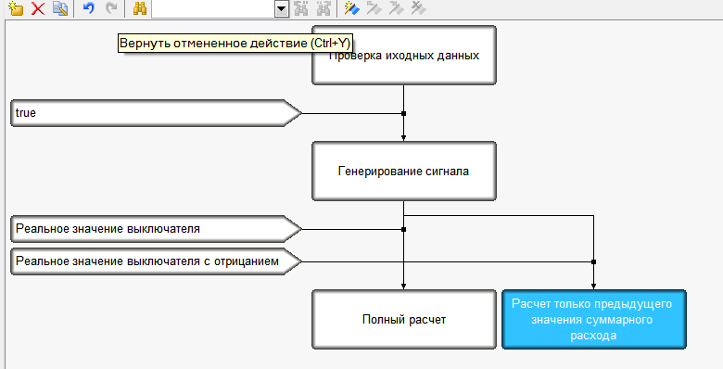

Рис. 6 – Программа на языке SFC

1. Создание шагов

a. Создадим шаг "Проверка исходных данных". В структуре программы раскроем раздел "SFC диаграмма". Раскроем раздел "Шаги и переходы". Выделим строку "Проверка исходных данных". Среди предложенных языков выберем TexnoIL.

При указанных выше именах атрибутов и глобальной переменной текст программы, производящей проверку исходных данных, будет выглядеть следующим образом:

SFC_STEP "Проверка исходных данных"

VAR_OUTPUT Уровень : REAL; END_VAR

VAR_INOUT Период_генерации : REAL; END_VAR

VAR_INOUT Расход : REAL; END_VAR

VAR_INOUT Стоимость : REAL; END_VAR

VAR_INPUT Период_пересчета : REAL; END_VAR

VAR_OUTPUT Суммарный_расход : REAL; END_VAR

VAR_OUTPUT Суммарная_стоимость : REAL; END_VAR

VAR_INPUT Выключатель : REAL; END_VAR

GE Расход 1//проверка расхода

JMPC Проверка_стоимости//переход к проверке стоимости при расходе > 1

LD 1

ST Расход//Расход по умолчанию

Проверка_стоимости: GE Стоимость 1

JMPC Проверка_периода//переход к проверке периода генерации, когда стоимость > 1

LD 1

ST Стоимость//Стоимость по умолчанию

Проверка_периода: GE Период_генерации 10

JMPC конец//выход при периоде > 10

LD 10

ST Период_генерации//Период генерации по умолчанию

конец:

END_SFC_STEP

b. Создание шага "Генерирование сигнала". Выделим строку "Генерирование сигнала". Среди предложенных языков выберем FBD. Создадим FBD-программу, как показано на рис. 7.

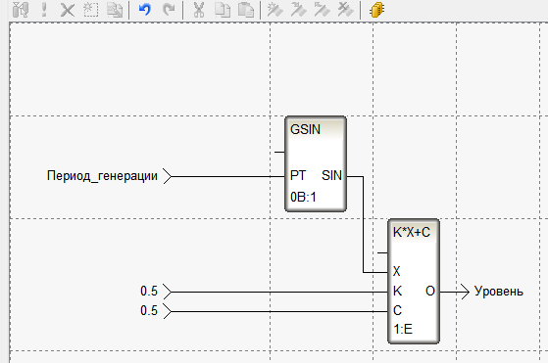

Рис. 7 – Шаг для генерации сигнала

Для создания перехода к созданному шагу выделяем строчку true в разделе переходы. среди предложенных языков выбираем ST. Текст программы примет вид:

SFC_TRANSITION "true" FROM( INITIAL_STEP ) TO( STEP_1 )

VAR_OUTPUT Уровень : REAL; END_VAR

VAR_INOUT Период_генерации : REAL; END_VAR

VAR_INOUT Расход : REAL; END_VAR

VAR_INOUT Стоимость : REAL; END_VAR

VAR_INPUT Период_пересчета : REAL; END_VAR

VAR_OUTPUT Суммарный_расход : REAL; END_VAR

VAR_OUTPUT Суммарная_стоимость : REAL; END_VAR

VAR_INPUT Выключатель : REAL; END_VAR

true

END_SFC_TRANSITION

c. Создание шага «полный расчет». Выбираем строку полный расчет. Среди предложенных языков выберите IL. Текст программы примет вид:

SFC_STEP "Полный расчет"

VAR_OUTPUT Уровень : REAL; END_VAR

VAR_INOUT Период_генерации : REAL; END_VAR

VAR_INOUT Расход : REAL; END_VAR

VAR_INOUT Стоимость : REAL; END_VAR

VAR_INPUT Период_пересчета : REAL; END_VAR

VAR_OUTPUT Суммарный_расход : REAL; END_VAR

VAR_OUTPUT Суммарная_стоимость : REAL; END_VAR

VAR_INPUT Выключатель: REAL; END_VAR

MUL Период_пересчета Расход//вычисление расхода за период пересчета

ADD Предыдущий_суммарный_расход//Нахождение суммарного расхода

ST Предыдущий_суммарный_расход//присвоение вычисленного значения суммарного расчета

ST Суммарный_расход

MUL Стоимость//вычисление суммарной стоимости

ST Суммарная_стоимость//присвоение аргументу результата вычисления суммарной стоимости

END_SFC_STEP

Для создания перехода к созданному шагу выделите строку реальное значение выключателя. Среди предложенных языков выберите ST. Текст программы примет вид:

SFC_TRANSITION "Реальное значение выключателя" FROM( STEP_1 ) TO( STEP_2 )

VAR_OUTPUT Уровень : REAL; END_VAR

VAR_INOUT Период_генерации : REAL; END_VAR

VAR_INOUT Расход : REAL; END_VAR

VAR_INOUT Стоимость : REAL; END_VAR

VAR_INPUT Период_пересчета : REAL; END_VAR

VAR_OUTPUT Суммарный_расход : REAL; END_VAR

VAR_OUTPUT Суммарная_стоимость : REAL; END_VAR

VAR_INPUT Выключатель : BOOL; END_VAR

Выключатель

END_SFC_TRANSITION

SFC_STEP "Расчет только предыдущего значения суммарного расхода"

VAR_OUTPUT Уровень : REAL; END_VAR

VAR_INOUT Период_генерации : REAL; END_VAR

VAR_INOUT Расход : REAL; END_VAR

VAR_INOUT Стоимость : REAL; END_VAR

VAR_INPUT Период_пересчета : REAL; END_VAR

VAR_OUTPUT Суммарный_расход : REAL; END_VAR

VAR_OUTPUT Суммарная_стоимость : REAL; END_VAR

VAR_INPUT Выключатель : REAL; END_VAR

MUL Период_пересчета Расход//вычисление расхода за период пересчета

ADD Предыдущий_суммарный_расход//Нахождение суммарного расхода

END_SFC_STEP

Для создания перехода к созданному шагу выделим строку "Реальное значение выключателя с отрицанием". Среди предложенных языков выберем ST. В результате программа примет следующий вид:

SFC_TRANSITION "Реальное значение выключателя с отрицанием" FROM( STEP_1 ) TO( STEP_3 )

VAR_OUTPUT Уровень : REAL; END_VAR

VAR_INOUT Период_генерации : REAL; END_VAR

VAR_INOUT Расход : REAL; END_VAR

VAR_INOUT Стоимость : REAL; END_VAR

VAR_INPUT Период_пересчета : REAL; END_VAR

VAR_OUTPUT Суммарный_расход : REAL; END_VAR

VAR_OUTPUT Суммарная_стоимость : REAL; END_VAR

VAR_INPUT Выключатель : BOOL; END_VAR

!Выключатель

END_SFC_TRANSITION

1. Запуск проекта. Запустим проект аналогично первой работе. При обоих положениях переключателя происходит заполнение емкости аналогично работе 3. При одном положении переключателя выводятся новые полученные значения суммарного расхода и стоимости, при другом — эти значения не выводятся.

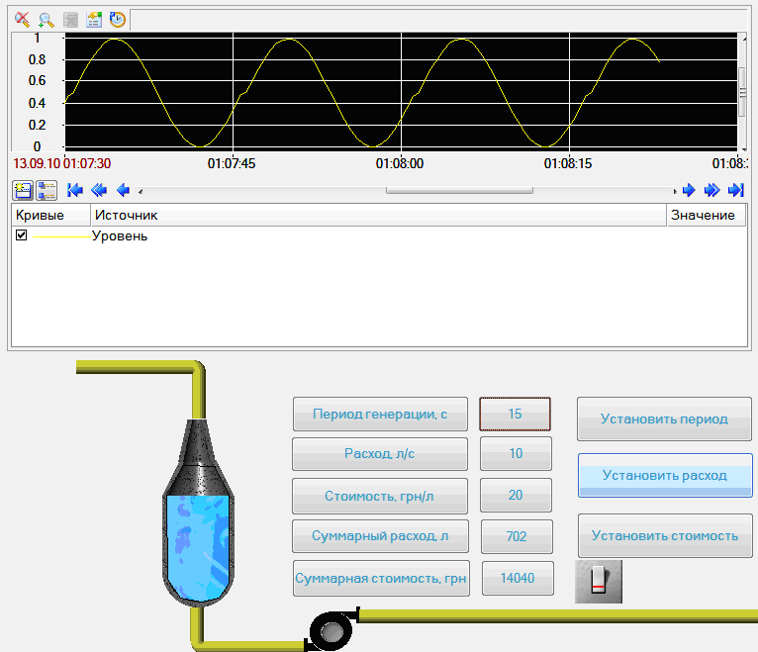

Рис. 8 – Пример исполнения программы

## **Лабораторная работа 5.** Создание отчета тревог и СПАД архива

Цель работы: ознакомиться с функционалом отчетов тревог и архива значений в Trace Mode в процессе создания отчета тревог и архива значений.

Задание:

1. Использовать проект, созданный в рамках четвертой лабораторной работы (программирование в среде Trace Mode на языках Texno IL и Texno SFC).
2. Заменить тренд на архивный тренд.
3. Настроить анализ границ канала, передающего уровень продукта в емкости.
4. Создать словарь сообщений для канала, передающего уровень продукта в емкости, и настроить узел для создания отчета тревог.
5. Изменить динамическую заливку емкости на цветную заливку и настроить выбор цвета в зависимости от принадлежности значения уровня определенному диапазону.
6. Настроить SPAD архивирование канала, хранящего уровень продукта.

Ход выполнения работы:

1. Создание проекта. Сохраним проект, созданный при выполнении работы № 4. Удалим тренд. Разместим на экране архивный тренд, настроенный на вывод уровня продукта в емкости. Изменим период колебаний по умолчанию с 10 на 40. Шаг, производящий проверку исходных данных, примет вид:

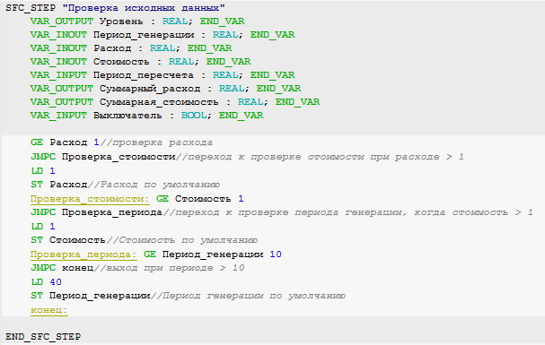

Рис. 1 – Листинг программы «Проверка исходных данных»

1. Настройка контроля границ. Выделили канала уровень в группе каналы RTM узла и вызвали контекстное меню. Выбрали строку редактировать в появившемся меню. На панели границы поставили флаг использовать, установили границы диапазонов, как показано на рис. 2. Установили флаг контроль границ.

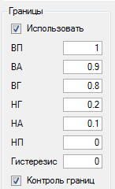

Рис. 2 – Задание границ канала

3. Создание словаря сообщений. Выделяем узел RTM и вызываем контекстное меню. Выбираем строку создать группу. Среди предложенных групп выбираем строку словари_сообщений. Выделяем созданную группу словари_сообщений и через контекстное меню среди предложенных словарей выбрали словарь_для_FLOAT (рис. 3)

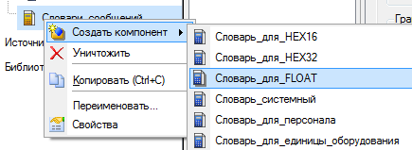

Рис. 3 – Создание словаря сообщений

4. Редактирование словаря. Двойным щелчком по созданному словарю сообщений вызвав контекстное меню выбрали редактировать. В поле имя ввели имя словаря. Двойным щелчком левой клавиши мышки на каждой строчке открыли окно для редактирования сообщения (рис. 4). Редактируя все сообщения, настроили словарь сообщений, как показано на рис. 5.

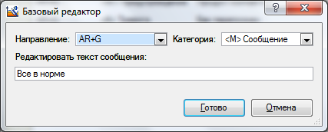

Рис. 4 – Окно для задания сообщения

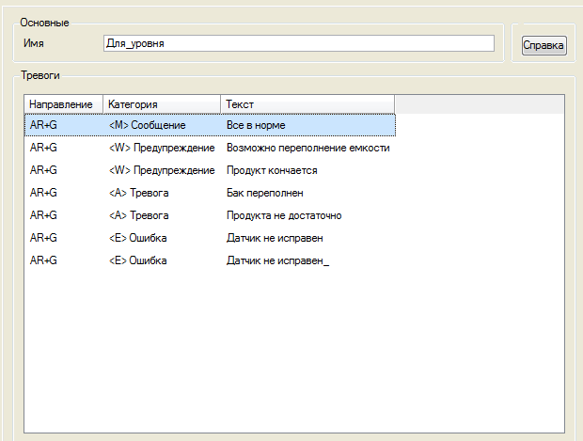

Рис. 5 – Редактор словаря сообщений

5. Редактирование узла. Выделяем узел RTM. Вызвали контекстное меню и выбрали редактировать. Перешли на закладку отчет тревог/дамп/параметры. Произвели заполнение полей, как показано на рис. 6. Перешли на закладку архивы. Произвели заполнение полей, как показано на рис. 7.

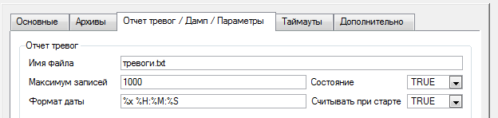

Рис. 6 – Редактирование узла

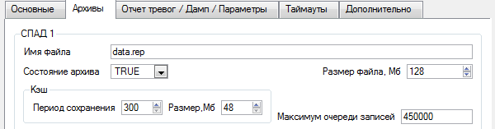

Рис. 7 – Редактирования узла

6. Редактирование канала. В окне редактирования канала уровень задали границы, на закладке архивация настроили архивацию и создание отчета тревог, как показано на рис. 8.

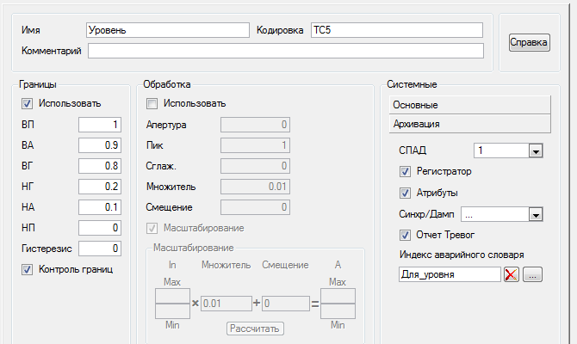

Рис. 8 – Редактирование канала

7. Настройка заливки емкости. Открыли окно свойств объекта многоугольник (элемент изображения, обеспечивающий динамическую заливку). Для получения зависимости цвета заливки от состояния контролируемого процесса произвели настройку, как показано на рис. 9.

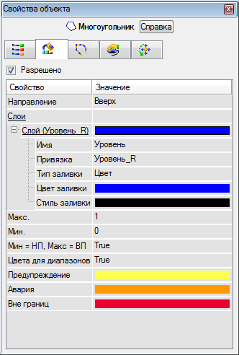

Рис. 9 – Настройка изменения цвета динамической заливки

8. Запустили проект на исполнение. Результат запуска проекта на исполнение будет отличаться тем, что выводиться результат предыдущих запусков проекта на исполнение, периодически происходит обновление тренда, который строит зависимость на основе данных архива. Цвет заливки емкости будет определяться уровнем продукта в емкости (рис. 10).

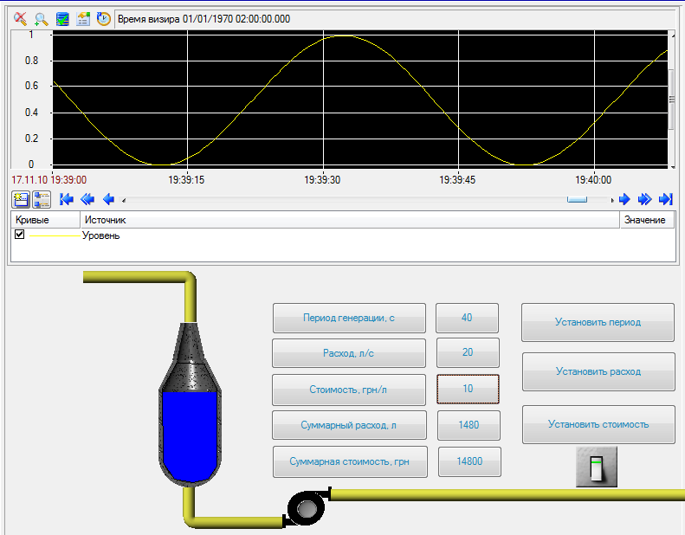

Рис. 10 – Пример запуска проекта

# **Вопросы для самопроверки**

1. Какой программный инструмент и каким образом можно использовать для настройки промышленного контроллера?
2. Какая технология применяется для соединения контроллера с системой SCADA?
3. Возможно ли присоединение других контроллеров (например, LOGO! и VIPA) к системе SCADA и можно ли перепрошить ядро системы в контроллерах подобно ПЛК ADAM?
4. Какой язык программирования стандарта МЭК 6 используется для создания встроенного ядра в MasterSCADA?
5. Возможно ли создание визуализации путем одновременного подключения нескольких ПЛК?
6. Какой интерфейс связи требуется для прошивки ПЛК?
7. Что такое SCADA-система?
8. Отличается ли интерфейс прошивки от интерфейса работы контроллера?
9. Можно ли загружать созданную программу из MasterSCADA?
10. Можно ли прошить в ПЛК отдельную программу, не удаляя уже существующую в MasterSCADA, и если да, то как это делается?
11. Что нужно сделать, чтобы загрузить программу или прошивку в ПЛК, и что при этом происходит?
12. Может ли часть программы выполняться на контроллере, а другая часть на компьютере, и если да, то как организовать такой обмен?
13. Какие возможности предоставляет использование MasterSCADA для разработки приложений для промышленных контроллеров?
14. Каким образом можно реализовать взаимодействие различных устройств через OPC-серверы в MasterSCADA?
15. Какие способы существуют для интеграции MasterSCADA с системами автоматизации и диспетчеризации других производителей?
16. Как можно оптимизировать работу с сетями промышленных протоколов в MasterSCADA?
17. Какие инструменты доступны для анализа и мониторинга состояния оборудования в MasterSCADA?
18. Какие методы защиты данных и доступа к системе предусмотрены в MasterSCADA?
19. Как можно использовать функцию планирования задач и событий в MasterSCADA для автоматизации процессов?
20. Какие преимущества дает использование веб-клиента в MasterSCADA для удаленного доступа к системе?
21. Как можно настроить отчетность и аналитику в MasterSCADA для улучшения принятия решений на основе данных?
22. Какие методы позволяют интегрировать MasterSCADA с внешними бизнес-системами и ERP?

Литература

1. [Шандров Б. В. Технические средства автоматизации: учебник для студентов высших учебных заведений / Б. В. Шандров, А.Д.Чудаков.- М.: Издательский центр «Академия», 2007](http://goooood.ru/avtomatika-sistemi-avtomaticheskogo-regulirovanija-skachat-knigi-bistro-besplatno/128--shandrov-b-v-tehnicheskie-sredstva-avtomatizacii-uchebnik-dlya-studentov-vysshih-uchebnyh-zavedenii-moskva-izdatelskii-centr-lakademiyar-2007) – 368 с.
2. Мартяков А. И. Функциональные узлы и устройства автоматики. / Мартяков А. И. Учебное пособие. ISBN 5-276-00742-X. 2007г. -140 с., ил.
3. Алексеев К.Б., Палагута К.А. Интегрированные системы проектирования и управления. Учебное пособие / К.Б. Алексеев, К.А. Палагута – М.: Интернет-Университет Информационных Технологий; БИНОМ. Лаборатория знаний, 2008 г. – 204 с.; ил., табл. - (Серия «Основы информационных технологий»).
4. Измерения в электронике. Справочник./В.Н. Кузнецов и др. 1987.
5. Электрические измерения (с лабораторными работами) / В.Н.Малиновский и др. под ред. В.Н.Малиновского, 1982.
6. Маглинец Ю.А. Анализ требований к автоматизированным информационным системам: Учебное пособие / Ю.А. Маглинец – М.: Интернет-Университет Информационных Технологий; БИНОМ. Лаборатория знаний, 2008 г. - 200с.; ил., табл. - (Серия «Основы информационных технологий»). - Арт. 80118. ISBN 978-5-94774-865-9
7. Казиев А.М. Введение в анализ, синтез и моделирование систем. Учебное пособие / / А.М. Казиев – М.: Интернет-Университет Информационных Технологий; БИНОМ. Лаборатория знаний, 2007 г. - 244с.; ил., табл. - (Серия «Основы информационных технологий»).
8. Палагута К.А. Микроконтроллерное управление электроприводом. Учебное пособие / К.А. Палагута, А.В. Кузнецов. Изд-во Московского государственного индустриального университета. – 2008.- 298 с. .- (978-5-2760-1414-2. Гриф УМО)
9. Палагута К.А. Измерительные устройства автомобильных систем. Учебное пособие. 978-5-2760-1283-4 Гриф Минобрнауки, Изд-во Московского государственного индустриального университета. – 2007.- 142 с.
10. Палагута К.А. Микроконтроллеры в системах управления современных автомобилей. Учебное пособие. 978-5-2760-1072-4 Гриф УМО. Изд-во Московского государственного индустриального университета. – 2007.- 142 с.
11. Тесля Е.В. «Умный дом» своими руками. Строим интеллектуальную цифровую систему в своей квартире (+CD) – СПб.: Питер, 2008.-219 с.
12. Основы построения информационно-измерительных систем. [Н. А. Виноградова и др.] под общ. ред. В. Г. Свиридова М.: Изд-во МЭИ, 2004. 681.5   О-753
13. Информационно-измерительная техника и технологии. Учеб. для вузов по специальностям "Информ.-измерит. техника и технологии" направления подготовки дипломир. специалистов "Приборостроение". [В. И. Калашников и др.] Под ред. Г. Г. Раннева. М.: Высш. шк., 2002.
14. И.А. Елизаров, Ю.Ф. Мартемьянов, А.Г. Схиртладзе, С.В. Фролов. Технические средства автоматизации. Программно-технические комплексы и контроллеры: Учебное пособие. М.: «Издательство машиностроение – 1», 2004. – 180с.
15. Раннев Г.Г., Сурогина В.А., Калашников В.И. и др. Информационно-измерительная техника и электроника. Под редакцией проф. Г. Г. Раннева. Учебник. 2-е изд., стер. М.: Издательский центр «Академия». 2007. - 512 стр. – 2 экз.
16. Якунин А.Г. Лабораторный практикум по курсу «Информационно-измерительные и управляющие системы». - Барнаул, АлтГТУ, 2010. – 58 с. Источник: электронная библиотека образовательных ресурсов АлтГТУ. Режим доступа <http://elib.altstu.ru/elib/eum/avs/Jakunin-IIUS.pdf>

#### Интернет-ресурсы

1. НПФ «КРУГ» - Промышленная автоматизация, АСУ ТП, АСКУЭ, SCADA, инжиниринг[Электронный ресурс]: официальный сайт НПФ «Круг», разработчика SCADA – системы КРУГ-2000. – Режим доступа: <http://www.krug2000.ru/>.– Загл. с экрана.
2. SCADA системы для АСУ ТП. SCADA-SOFTLOGIC-MES-EAM [Электронный ресурс]: – сайт компании ООО «AdAstra», разработчика SCADA – системы Trace Mode, посвященный этой системе. – Режим доступа: http://adastra.ru/. – Загл. с экрана.
3. Компания ЭлеСи: промышленная автоматизация технологических процессов [Электронный ресурс]: – сайт группы компаний (инжиниринговой компании «ЭлеСи – Про» и НИПИ «ЭлеСи»), разработчиков SCADA – системы Infinity. – Режим доступа: <http://elesy.ru/>. – Загл. с экрана.
4. ИнСАТ - Интеллектуальные Системы Автоматизации Технологии - промышленная автоматизация во всех отраслях[Электронный ресурс]: официальный НПФ «ИнСАТ», разработчика Master – SCADA. – Режим доступа: <http://www.insat.ru/>.– Загл. с экрана.

7а

1. Citect.ru - программное обеспечение для автоматизации производства. SCADA-система Citect.РТСофт[Электронный ресурс]: – сайт компании ЗАО «РТСофт», официального дистрибутора SCADA – системы фирмы Schneider CitectScada, посвященный локализованной версии этой системы. – Режим доступа: <http://www.scada.ru/>. – Загл. с экрана.
2. Программно-технический комплекс "Саргон" - Автоматизированные системы управления для энергетики [Электронный ресурс]: – сайт ЗАО "НВТ-Автоматика, поставщика программно-технических комплексов и услуг по созданию полнофункциональных АСУТП для электростанций России. – Режим доступа: <http://nvt.msk.ru>/. – Загл. с экрана.
3. Контрольно-измерительные приборы производства ОВЕН: датчики, контроллеры, регуляторы, измерители, блоки питания и терморегуляторы [Электронный ресурс]: – официальный сайт ЗАО «ОВЕН; содержит описание SCADA – системы CoDeSys– Режим доступа: http://www.owen.ru/. – Загл. с экрана.
4. ООО "Каскад-АСУ" - SCADA, автоматизация, инжиниринг, система управления, автоматизация производства [Электронный ресурс]: – официальный сайт группы предприятий "КАСКАД", специализирующихся на разработке продукции для рынка автоматизации и внедрении систем промышленной автоматизации и являющихся разработчиками SCADA-системы "КАСКАД" и SoftLogic-системы программирования контроллеров с открытой архитектурой KLogic. – Режим доступа: http://www.kaskad-asu.com/. – Загл. с экрана.
5. Schneider-electric - the global specialist in energy management[Электронный ресурс]: официальный сайт фирмы Шнайдер, разработчика программно-технических средств для ИУС. – Режим доступа: <http://www.schneider-electric.com/>– Загл. с экрана.
6. Schneider-electric – специалист в управлении энергией [Электронный ресурс]: сайт фирмы Шнайдер на русском языке. – Режим доступа: <http://www.schneider-electric.ru/> – Загл. с экрана.
7. Advantech - industrial computer , embedded computer, industrial automation, industrial motherboard, network security appliance, digital video surveillance, panel PC, industrial IO[Электронный ресурс]: – официальный сайт фирмы "Advantech", специализирующейся на разработке вычислительных компонентов систем управления и автоматизации. – Режим доступа: http://www.advantech.ru/. – Загл. с экрана.
8. ICP DAS, PAC , Remote IO, Industrial communication, PCI based Data acquisition board, Machine automation [Электронный ресурс]: – официальный сайт фирмы "ICP DAS", специализирующейся на разработке PLC и систем сбора данных для SCADA – систем. – Режим доступа: <http://www.icpdas.com/>. – Загл. с экрана.
9. MOXA-Device Networking for Industry: device server, industrial ethernet switch. [Электронный ресурс]: – официальный сайт фирмы " MOXA", специализирующейся на сетевого оборудования для SCADA – систем. – Режим доступа: <http://www.moxa.com/>. – Загл. с экрана.
10. The Modbus Organization [Электронный ресурс]: официальный сайт сообщества разработчиков протоколов ModBus сайт сообщества разработчиков протоколов ModBus. – Режим доступа: <http://www.modbus.org/>. – Загл. с экрана.
11. Modbus [Электронный ресурс]: подборка блогов по тематикам, связанным с протоколом ModBus. – Режим доступа: <http://www.nmodbus.com/>. – Загл. с экрана. Сучкова Л.И., Чумаков И.А., Якунин А. Г. Идентификация воздействий в приборах охраны упреждающего типа. – Берлин. Изд-во Palm Academic Publishing. – 2013. – 181 с
12. «Интегрированные системы проектирования и управления»: методические указания по выполнению лабораторных работ для студентов направления Направление подготовки 15.03.04 Автоматизация технологических процессов и производств Направленность (профиль) " Информационно-управляющие системы " / автор – составитель: Э.Е. Тихонов - Невинномысск: НТИ (филиал) СКФУ, 2021. – 166 с.
13. Ковалёв Д.А., Ляшенко А.Л. Основы работы в TRACE MODE: учебно-методическое пособие для выполнения лабораторных работ / ВШТЭ СПбГУПТД. – СПб., 2019. – 41 с.